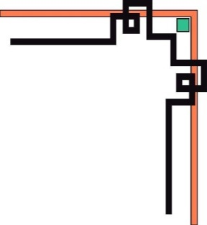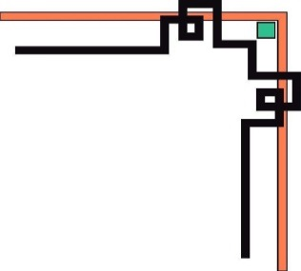

BỘ GIÁO DỤC VÀ ĐÀO TẠO

**TRƯỜNG ĐẠI HỌC SÀI GÒN**



**XÂY DỰNG PHẦN MỀM QUẢN LÝ BÁN HÀNG**

**CHO CỬA HÀNG VĂN PHÒNG PHẨM**

Bộ môn: Công nghệ phần mềm

Giảng viên hướng dẫn: thầy Nguyễn Thành Huy

Thành viên nhóm:

Lê Phạm Phương Nam Mssv: 3118410278

Nguyễn Ngọc Gia Bảo Mssv: 3118412005

Hoàng Minh Huy Mssv: 3118412024

Nguyễn Thanh Sơn Mssv: 3118410372

Lê Minh Dũng Mssv: 3117410035

Huỳnh Minh Quang Mssv: 3118410344

Nguyễn Thanh Chiến Mssv: 3118410040

Lộc Gia Phúc Mssv: 3116410093

Tp.Hồ Chí Minh, <2020>

**LỜI NÓI ĐẦU**

Ngày nay, công nghệ thông tin ngày càng phát triển thì nhu cầu cuộc sống cũng như việc ứng dụng công nghệ thông tin vào công việc của con người được phát triển mạnh mẽ và ngày càng đa dạng hơn. đặc biệt vấn đề quản lý đang được con người quan tâm và phát triển. Nhiều công nghệ sử dụng mới được áp dụng hằng ngày, cũng như đưa phần mềm vào quản lý ngày càng trực quan và sinh động hơn với người sử dụng, nhằm phục vụ nhu cầu truyền thông của con người, hoạt động kinh doanh điện thoại di động ngày càng phát triển mạnh mẽ trong xu hướng bán lẻ của các doanh nghệp.

Hiện nay, đa số các cửa hàng quản lý bán hàng văn phòng phẩm nhỏ lẻ tư nhân chưa có phần mềm quản lý, các phương pháp đều thực hiện một cách thủ công chủ yếu bằng ghi chép sổ sách. Nhằm giảm thao tác thủ công, mang lại tính chính xác và hiệu quả cao trong công tác quản lý hoạt động kinh doanh. Với mục tiêu trên thì trọng tâm của để tài này sẽ đi sâu nghiên cứu và phát triển phần mềm "Quản lý bán hàng cho cửa hàng văn phòng phẩm" là một đề tài mang tính thực tế và đáp ứng được nhu cầu trong công tác quản lý.

**LỜI CẢM ƠN**

Xin cảm ơn thầy Nguyễn Thành Huy đã truyền đạt kiến thức bổ ích và thiết thực trong thời gian qua, giúp chúng em định hình khai sáng những điều vướng mắc. Nhờ đó chúng em đã hoàn thành đồ án này đúng hạn quy định, trang bị cho mình những kiến thức quý báu và chúng em tin chắc rằng môn học này sẽ giúp rất nhiều cho việc tiếp thu các môn học và các công việc khác trong tương lai.

**MỤC LỤC**

Contents

**A.** **TỔNG QUAN** 8

**A.1 Lý do thực hiện đề tài** 8

**A.2 Quy mô đề tài** 8

**A.3 Mục tiêu đề tài** 8

**CHƯƠNG 1. XÁC ĐỊNH VÀ PHÂN TÍCH YÊU CẦU** 8

**1.1 Quy trình thực hiện** 8

**1.2 Phân công công việc** 9

**1.3 Các công cụ được sử dụng để quản lý công việc:** 10

**1.4 Activities bar chart dự kiến cho các chức năng của phần mềm** 11

**1.5 Yêu cầu nghiệp vụ** 12

**1.5.1 Bảng yêu cầu nghiệp vụ** 12

**1.5.2 Các quy định và biểu mẫu** 13

**1.5.3 Bảng trách nhiệm yêu cầu nghiệp vụ** 17

**1.6 Yêu cầu tiến hóa** 18

**1.6.1 Bảng yêu cầu tiến hóa** 18

**1.6.2 Bảng trách nhiệm yêu cầu tiến hóa** 19

**1.7 Yêu cầu hiệu quả** 20

**1.7.1 Bảng yêu cầu hiệu quả** 20

**1.7.2 Bảng trách nhiệm yêu cầu hiệu quả** 21

**1.8 Yêu cầu tiện dụng** 23

**1.8.1 Bảng yêu cầu tiện dụng** 23

**1.8.2 Bảng trách nhiệm yêu cầu tiện dụng** 25

**1.9 Yêu cầu tương thích** 27

24 28

Xuất thống kê 28

Đến tập tin exel 28

Độc lập phiên bản 28

**1.10 Yêu cầu bảo mật** 28

**1.10.1 Bảng yêu cầu bảo mật** 28

**1.10.2 Bảng trách nhiệm yêu cầu bảo mật** 30

**1.11 Yêu cầu an toàn** 31

**1.11.1 Bảng yêu cầu an toàn** 31

**1.11.2 Bảng trách nhiệm yêu cầu an toàn** 31

**1.12 Yêu cầu công nghệ** 32

**CHƯƠNG 2:** 33

**2.1 Phân công công việc:** 33

**2.1.1 Phân công công việc cho sơ đồ DFD** 33

**2.2 DFD mức ngữ cảnh** 34

**2.3 DFD mức 0** 35

**2.4 DFD mức 1** 36

**2.5 DFD sơ đồ tổng quát từng chức năng** 38

**2.5.1 DFD tổng quát chức năng đăng nhập** 38

**2.5.2 DFD tổng quát chức năng tạo tài khoản trong quản lý user** 39

**2.5.3 DFD tổng quát sửa thông tin user trong quản lý user** 40

**2.5.4 DFD tổng quát chức năng tìm kiếm user trong quản lý user** 42

**2.5.5 DFD tổng quát chức năng lập phiếu nhập trong quản lý nhập hàng** 43

**2.5.6 DFD tổng quát chức năng hủy phiếu nhập trong quản lý nhập hàng** 45

**2.5.7 DFD tổng quát chức năng nhập sản phẩm mới trong quản lý nhập hàng** 46

**2.5.8 DFD tổng quát chức năng tra cứu phiếu nhập trong quản lý nhập hàng** 47

**2.5.9 DFD tổng quát chức năng in phiếu nhập trong quản lý nhập hàng** 48

**2.5.10 Sơ đồ DFD tổng quát tìm kiếm sản phẩm trong quản lý sản phẩm** 49

**2.5.11 Sơ đồ DFD tổng quát sửa thông tin sản phẩm trong quản lý sản phẩm** 49

**2.5.12 Sơ đồ DFD tổng quát hàm xóa sản phẩm trong quản lý sản phẩm** 51

**2.5.13 DFD tổng quát thêm chương trình giảm giá trong quản lý giảm giá** 52

**2.5.14 DFD tổng quát chức năng xoá chương trình giảm giá trong quản lý giảm giá** 53

**2.5.15 DFD tổng quát chức năng sửa chương trình giảm giá trong quản lý giảm giá** 54

**2.5.16 DFD tổng quát chức năng thêm nhân viên trong quản lý nhân viên** 55

**2.5.17 DFD tổng quát chức năng sửa nhân viên trong quản lý nhân viên** 56

**2.5.18 DFD tổng quát chức năng xoá nhân viên trong quản lý nhân viên** 57

**2.5.19 DFD tổng quát chức năng tìm kiếm nhân viên trong quản lý nhân viên** 59

**2.5.20 DFD tổng quát chức năng thêm khách hàng trong quản lý khách hàng** 60

**2.5.21 DFD tổng quát chức năng sửa thông tin khách hàng trong quản lý khách hàng** 61

**2.5.22 DFD tổng quát tìm kiếm khách hàng trong quản lý khách hàng** 62

**2.5.23 DFD tổng quát chức năng thêm nhà cung cấp trong quản lý nhà cung cấp** 63

**2.5.24 DFD tổng quát chức năng sửa thông tin nhà cung cấp trong quản lý nhà cung cấp** 64

**2.5.25 DFD tổng quát chức năng cập nhật trạng thái nhà cung cấp trong quản lý nhà cung cấp** 65

**2.5.26 DFD tổng quát tìm kiếm hóa đơn trong quản lý bán hàng** 66

**2.5.27 DFD tổng quát hủy hóa đơn trong quản lý bán hàng** 67

**2.5.28 DFD tổng quát lập hóa đơn trong quản lý bán hàng** 68

**2.5.29 DFD tổng quát in hóa đơn trong quản lý bán hàng** 69

**2.5.30 DFD tổng quát thống kê** 70

**2.6 Sơ đồ Sequence** 70

**2.1.2 Phân công công việc cho sơ đồ sequence** 70

**2.6.1 Sequence đăng nhập** 71

**2.6.2 Sequence thêm user** 71

**2.6.3 Sequence sửa user** 72

**2.6.4 Sequence tìm kiếm user** 72

**2.6.5 Sequence lập phiếu nhập** 73

**2.6.6 Sequence nhập sản phẩm mới** 73

**2.6.7 Sequence hủy phiếu nhập** 74

**2.6.8 Sequence sửa sản phẩm** 74

**2.6.9 Sequence xóa sản phẩm** 75

**2.6.10 Sequence tra cứu sản phẩm** 75

**2.6.11 Sequence thêm chương trình giảm giá** 75

**2.6.12 Sequence xoá chương trình giảm giá** 76

**2.6.13** **Sequence chức năng sửa nhân viên** 76

**2.6.14 Sequence chức năng thêm nhân viên** 77

**2.6.15 Sequence chức năng xoá nhân viên** 78

**2.6.16 Sequence quản lý khách hàng** 79

**2.6.17 Sequence thêm nhà cung cấp** 80

**2.6.18 Chỉnh sửa thông tin/ thay đổi trạng thái nhà cung cấp** 81

**2.6.19 Sequence bán hàng** 82

**2.6.20 Sequence hủy hóa đơn** 83

**2.6.21 Sequence thống kê** 83

**2.7 Sơ đồ ERD** 84

**2.1.3 Phân công công việc erd:** Hoàng Minh Huy 84

**2.8 Sơ đồ Usecase và bảng đặc tả Usecase** 84

**2.1.4 Phân công công việc cho sơ đồ usecase và bảng đặc tả use case** 84

**2.8.1 Usecase tổng quát** 85

**2.8.2 Usecase đăng nhập và bảng đặc tả** 85

**2.8.3 Usecase quản lý user và bảng đặc tả** 87

**2.8.4 Usecase quản lý nhập hàng và bảng đặc tả** 89

**2.8.5 Usecase quản lý sản phẩm và bảng đặc tả** 90

**2.8.6 Usecase quản lý chương trình giảm giá và bảng đặc tả** 92

**2.8.7 Usecase quản lý nhân viên và bảng đặc tả** 94

**2.8.8 Usecase quản lý khách hàng và bảng đặc tả** 95

**2.8.9 Usecase quản lý nhà cung cấp và bảng đặc tả** 97

**2.8.10 Usecase quản lý bán hàng và bảng đặc tả** 99

**2.8.11 Usecase thống kê và bảng đặc tả** 100

**CHƯƠNG 3: THIẾT KẾ PHẦN MỀM** 101

**3.1 Phân công công việc** 101

**3.2 Thiết kế phần mềm form đăng nhập** 102

**3.2.1 Thiết kế giao diện** 102

**3.2.2 Thiết kế xử lý form đăng nhập** 103

**3.3** **Thiết kế phần mềm form quản lý user** 104

**3.3.1 Thiết kế giao diện** 104

**3.3.2 Thiết kế xử lý quản lý user** 108

**3.4** **Thiết kế phần mềm form quản lý nhập hàng** 110

**3.4.1 Thiết kế giao diện** 110

**3.4.2 Thiết kế xử lý form nhập hàng** 117

**3.5** **Thiết kế phần mềm form quản lý nhân viên** 121

**3.5.1 Thiết kế giao diện** 121

**3.6 Thiết kế phần mềm form quản lý khách hàng** 126

**3.6.1 Thiết kế giao diện** 126

**3.6.2 Thiết kế xử lý.form quản lý khách hàng** 128

**3.7 Thiết kế phần mềm form quản lý sản phẩm** 128

**3.7.1 Thiết kế giao diện** 128

**3.7.2 Thiết kế xử lý** 130

**3.8 Thiết kế phần mềm form quản lý nhà cung cấp** 131

**3.8.1 Thiết kế giao diện** 131

**3.8.2 Thiết kế xử lý form quản lý nhà cung cấp** 133

**3.9 Thiết kế phần mềm form quản lý bán hàng** 135

**3.9.1 Thiết kế giao diện** 135

**3.9.2 Thiết kế xử lý form quản lý bán hàng** 143

**3.10 Thiết kế phần mềm form quản lý nhân viên** 148

**3.10.1 Thiết kế giao diện** 148

**3.10.2 Thiết kế xử lý** 151

**3.11 Thiết kế phần mềm form thống kê** 152

**3.12 Thiết kế dữ liệu** 152

**3.13 Thiết kế phần mềm form chương trình giảm giá** 156

**3.13.1Thiết kế giao diện** 156

**3.13.2Thiết kế xử lý.** 159

**CHƯƠNG 4: CODE PHẦN MỀM** 160

**4.1** **Phân công công việc** 160

**4.2** **Thiết kế cơ sở dữ liệu** 160

**4.3** **Các giao diện của phần mềm** 160

1. **TỔNG QUAN**

## **A.1 Lý do thực hiện đề tài**

Cửa hàng kinh doanh văn phòng phẩm chuyên kinh doanh các loại mặt hàng như bút, thước, sách,…

Tuy nhiên việc quản lý một lượng lớn thông tin về sản phẩm, phân loại sản phẩm, thông tin về các khách hàng, nhà cung cấp, nhân viên, chương trình giảm giá, thống kê báo cáo,… Những số liệu, thông tin giấy tờ đó đã vượt qua khả năng ghi chép, lưu trữ trên sổ sách thông thường của một cửa hàng. Trước tình hình đó, cửa hàng cần phải tìm một giải pháp chuyên nghiệp hơn, đơn giản và hiệu quả hơn.

Ý thức được vấn đề đó nhóm em quyết định chọn đề tài là:”Xây dựng phần mềm quản lý bán hàng cho cửa hàng văn phòng phẩm” và áp dụng thí điểm mô hình quản lý đó vào một cửa hàng kinh doanh văn phòng phẩm nhỏ lẻ. Sau khi thành công sẽ nâng cấp để phổ biến áp dụng rộng rãi trên các mô hình quản lý cửa hàng vừa và lớn.

## **A.2 Quy mô đề tài**

Thiết kế một phần mềm cho cửa hàng nhỏ lẻ ít thành viên

Thực hiện các công quản lý trực tiếp tại một cửa hàng

Chỉ phục vụ cho việc bán hàng trực tiếp tại cửa hàng

## **A.3 Mục tiêu đề tài**

Tìm hiểu được Phương pháp làm một đề tài công nghệ phần mềm theo đúng quy tắc, tiêu chuẩn.

Tìm hiểu được các công việc liên quan đến công tác quản lý một cửa hàng nhỏ

Tìm hiểu được quy trình phát triển một phần mềm

# **CHƯƠNG 1. XÁC ĐỊNH VÀ PHÂN TÍCH YÊU CẦU**

## **1.1 Quy trình thực hiện**

Áp dụng theo quy trình thác nước cải tiến (như hình 2.1)

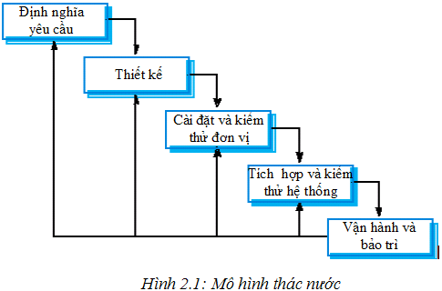

Giai đoạn yêu cầu:

Nhóm thực hiện tìm hiểu các yêu cầu liên quan đến phần mềm thông qua internet và thực tế.

Giai đoạn thiết kế:

Nhóm tạo ra các bảng biểu, sơ đồ, mẫu thiết kế cho phần mềm để giải quyết mọi yêu cầu, ràng buộc và mục tiêu thiết kế.

Giai đoạn cài đặt:

Phần mềm được thiết kế dựa trên các bản thiết kế đã thực hiện. Kiểm tra và cải tiến.

Giai đoạn kiểm chứng:

Toàn bộ hệ thống sẽ được nhóm kiểm tra để tìm ra lỗi và để đảm bảo các mục tiêu thiết kế và chức năng người dùng yêu cầu đã được đáp ứng.

Giai đoạn triển khai:

Phần mềm được thử nghiệm thực sự đi vào hoạt động.

Giai đoạn bảo trì:

Phát hành các bản vá và cập nhật để sửa vấn đề.

## **1.2 Phân công công việc**

Việc chung: tìm hiểu đề tài và phân tích các chức năng, yêu cầu, điểu chỉnh các bảng biểu

- Lê Phạm Phương Nam: activities bar chart, biểu mẫu và quy định, bảng yêu cầu và bảng trách nhiệm cho toàn bộ chức năng

- Nguyễn Ngọc Gia Bảo: biểu mẫu và quy định

- Hoàng Minh Huy: bảng yêu cầu và bảng trách nhiêm cho yêu cầu tiến hóa

## **1.3 Các công cụ được sử dụng để quản lý công việc:**

quản lý các task phân công công việc thông qua trello, quản lý các file thiết kế và source code của phần mềm thông qua github, họp nhóm cho các vấn đề thiết yếu thông qua google meet, trao đồi thông tin thông qua facebook.

## **1.4 Activities bar chart dự kiến cho các chức năng của phần mềm**

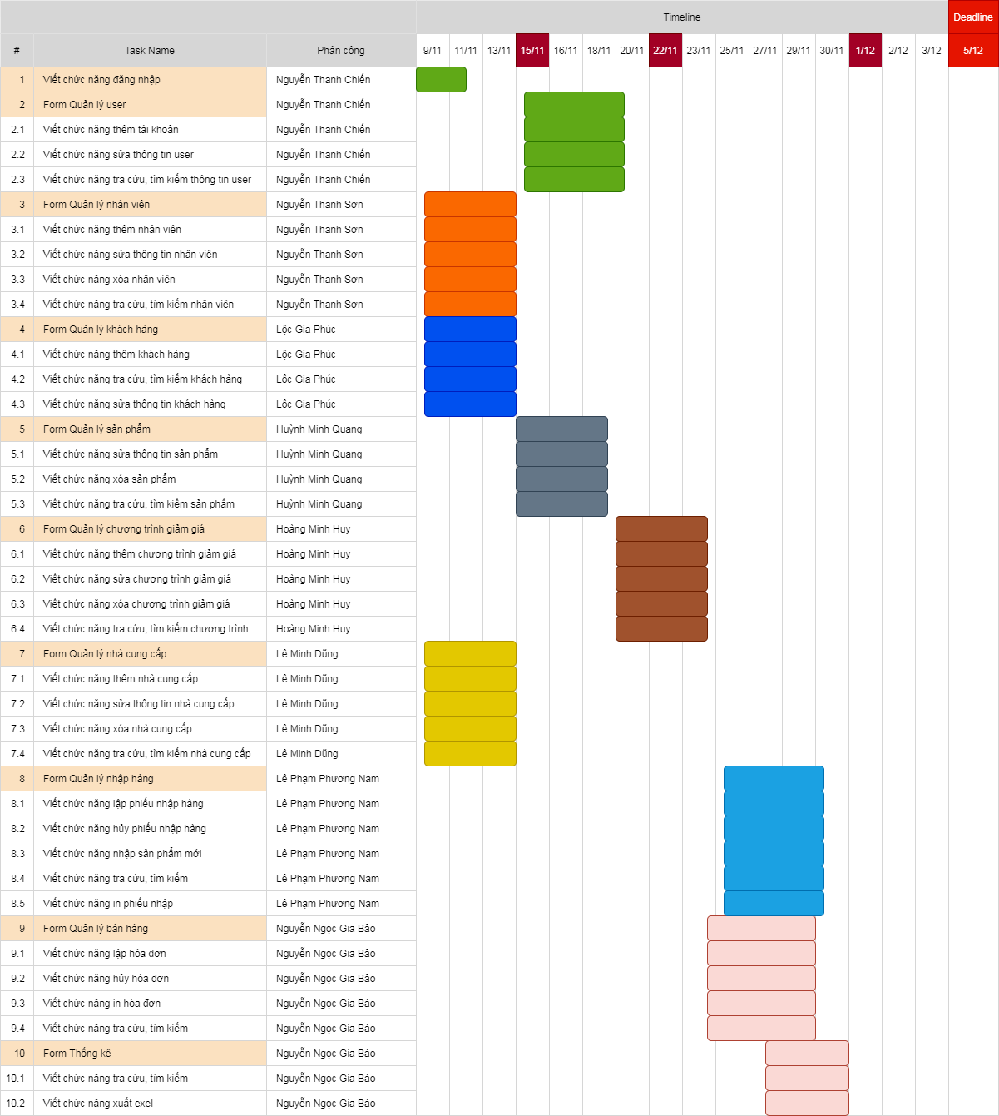

## **1.5 Yêu cầu nghiệp vụ**

### **1.5.1 Bảng yêu cầu nghiệp vụ**

|  |  |  |  |  |
| --- | --- | --- | --- | --- |
| Stt | Tên yêu cầu | Biểu mẫu | Quy định | Ghi chú |
|  | Đăng nhập vào phần mềm |  |  | Không có |
|  | Tra cứu thông tin User |  |  | Không có |
|  | Thêm user |  | QĐ1 |  |
|  | Tiếp nhận nhân viên mới | BM2 | QĐ2 |  |
|  | Tra cứu thông tin nhân viên |  |  | Không có |
|  | Sửa thông tin nhân viên | BM2 | QĐ2 |  |
|  | Tiếp nhận yêu cầu mua hàng của khách |  |  | Không có |
|  | Lập hóa đơn | BM3 | QĐ3 |  |
|  | Thêm nhà cung cấp | BM4 |  |  |
|  | Sửa thông tin nhà cung cấp | BM4 |  |  |
|  | Nhập sản phẩm từ nhà cung cấp | BM5 | QĐ5 |  |
|  | Lập phiếu nhập | BM6 | QĐ6 |  |
|  | Tra cứu sản phẩm |  |  | Không có |
|  | Sửa thông tin sản phẩm | BM5 | QĐ5 |  |
|  | Tạo chương trình giảm giá | BM7 | QĐ7 |  |
|  | Tra cứu các chương trình giảm giá |  |  | Không có |
|  | Tiếp nhận khách hàng mới | BM8 | QĐ8 |  |
|  | Tra cứu khách hàng |  |  | Không có |
|  | Sửa thông tin khách hàng | BM8 |  |  |
|  | Thống kê | BM9 |  |  |

### **1.5.2 Các quy định và biểu mẫu**

**Quy định 1**

QĐ1: Có 4 quyền: admin, quản lý, nhân viên bán hàng, nhân viên nhập hàng. Mỗi quyền được phép thao tác với các tác vụ khác nhau

**Biểu mẫu 2 và quy định 2**

Biểu mẫu 2

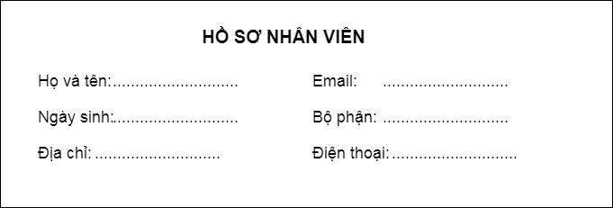

QĐ2: Tuổi từ 18 – 45

**Biểu mẫu 3 và quy định 3**

BM3:

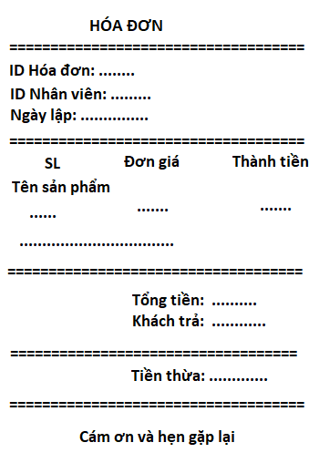

QĐ3: Chỉ giảm giá hóa đơn cho khách hàng đã đăng kí khi tổng tiền hóa đơn trên 100.000

**Biểu mẫu 4**

BM4

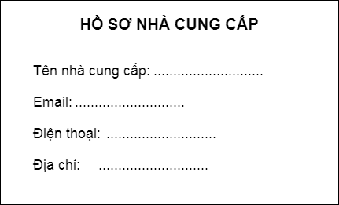

**Biểu mẫu 5 và quy định 5**

BM5

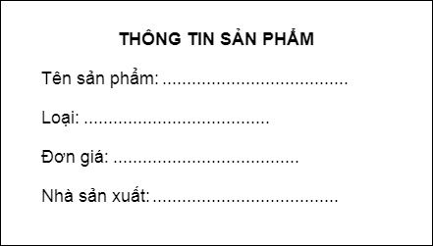

QĐ5: Phân loại sản phẩm rõ ràng

**Biểu mẫu 6 và quy định 6**

BM6

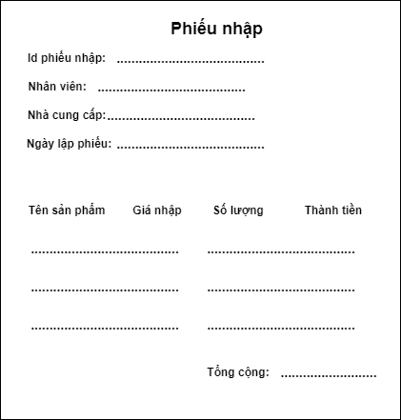

QĐ6: Mỗi phiếu nhập chỉ thể hiện các sản phẩm từ một nhà cung cấp

**Biểu mẫu 7 và quy định 7**

BM7

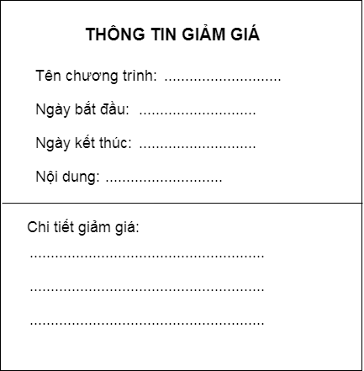

QĐ7: Mỗi sản phẩm chỉ được có trong một chương trình giảm duy nhất

**Biểu mẫu 8 và quy định 8**

**BM8**

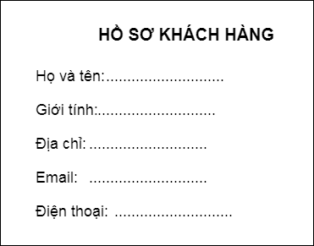

QĐ8: Có 2 loại khách hàng là khách vãng lai và khách có đăng kí với cửa hàng

**Biểu mẫu 9:**

### **1.5.3 Bảng trách nhiệm yêu cầu nghiệp vụ**

|  |  |  |  |  |
| --- | --- | --- | --- | --- |
| Stt | Tên yêu cầu | Người dùng | Phần mềm | Ghi chú |
|  | Đăng nhập vào phần mềm | Cung cấp thông tin đăng nhập | Kiểm tra hợp lệ và ghi nhận |  |
|  | Tra cứu thông tin User | Cung cấp thông tin cần tra cứu | Tìm, hiển thị thông tin liên quan |  |
|  | Thêm user | Cung cấp thông tin cần thiết | Kiểm tra quy định và ghi nhận | Mỗi nhân viên 1 user với các tác vụ khác nhau |
|  | Tiếp nhận nhân viên mới | Cung cấp thông tin nhân viên | Kiểm tra quy định và ghi nhận |  |
|  | Tra cứu thông tin nhân viên | Cung cấp thông tin nhân viên cần tra cứu | Tìm, hiển thị thông tin liên quan |  |
|  | Sửa thông tin nhân viên | Cung cấp thông tin cần sửa | Kiểm tra quy định và ghi nhận | Cho phép sửa trạng thái làm việc của nhân viên |
|  | Tiếp nhận yêu cầu mua hàng của khách | Lựa chọn mặt hàng khách cần mua | Kiểm tra hợp lệ và ghi nhận | Cho phép cập nhật giỏ hàng |
|  | Lập hóa đơn | Cung cấp thông tin phù hợp | Kiêm tra quy định và ghi nhận | Cho phép in hóa đơn |
|  | Thêm nhà cung cấp | Cung cấp thông tin về nhà cung cấp | Thêm nhà cung cấp mới |  |
|  | Sửa thông tin nhà cung cấp |  | Kiểm tra hợp lệ và ghi nhận | Cho phép sửa trạng thái hợp tác của nhà cung cấp |
|  | Nhập sản phẩm từ nhà cung cấp | Cho biết mặt hàng, số lượng và giá nhập | Kiểm tra quy định và ghi nhận | Cập nhật tồn kho |
|  | Lập phiếu nhập | Cung cấp thông tin phiếu nhập | Kiểm tra quy đinh và ghi nhận | Cho phép in phiếu nhập |
|  | Tra cứu sản phẩm | Cung cấp thông tin cần tra cứu | Tìm, hiển thị thông tin liên quan |  |
|  | Sửa thông tin sản phẩm | Cung câp thông tin cần sửa | Kiểm tra quy định và ghi nhận | Cho phép sửa tên, đơn giá bán, sửa trạng thái |
|  | Tạo chương trình giảm giá | Cung cấp thông tin thể lệ chương trình giảm giá | Kiểm tra quy định và ghi nhận | Cho phép thêm, sửa, xóa chương trình giảm |
|  | Tra cứu các chương trình giảm giá | Cung cấp thông tin cần tra cứu | Tìm, hiển thị thông tin liên quan |  |
|  | Tiếp nhận khách hàng mới | Cung cấp thông tin khách hàng | Kiểm tra quy định và ghi nhận | Thêm khách hàng |
|  | Tra cứu khách hàng | Cung cấp thông tin cần tra cứu | Tìm, hiển thị thông tin liên quan |  |
|  | Sửa thông tin khách hàng | Cung cấp thông tin cần sửa | Kiểm tra quy định và ghi nhận |  |
|  | Thống kê |  | Thống kê tình hình kinh doanh | Hỗ trợ tra cứu, tính toán |

## **1.6 Yêu cầu tiến hóa**

### **1.6.1 Bảng yêu cầu tiến hóa**

|  |  |  |  |
| --- | --- | --- | --- |
| STT | Nghiệp vụ | Tham số cần thay đổi | Miền giá trị cần thay đổi |
|  | Thay đổi quy định thêm tài khoản | Quyền và các tác vụ được phép thao tác với phần mềm |  |
|  | Thay đổi quy định tiếp nhận nhân viên | Tuổi tối thiểu  Tuổi tối đa |  |
|  | Thay đổi quy định thanh toán | Tổng tiền hóa đơn cần đạt để được giảm |  |
|  | Thay đổi quy định về phân loại sản phẩm | Tên loại  Số loại | Loại sản phẩm |
|  | Thay đổi lãi xuất | Lãi xuất |  |

### **1.6.2 Bảng trách nhiệm yêu cầu tiến hóa**

|  |  |  |  |  |
| --- | --- | --- | --- | --- |
| STT | Nghiệp vụ | Người dùng | Phần mềm | Ghi chú |
|  | Thay đổi quy định thêm tài khoản | Cho biết các quyền và tác vụ cần sửa | Ghi nhận giá trị mới và thay đổi |  |
|  | Thay đổi quy định tiếp nhận nhân viên | Cho biết tuổi tối thiểu và tối đa | Ghi nhận giá trị mới và thay đổi |  |
|  | Thay đổi quy định thanh toán | Cho biết mức tiền cần đạt trên một hóa đơn khi thanh toán | Ghi nhận giá trị mới và thay đổi |  |
|  | Thay đổi quy định về phân loại sản phẩm | Cho biết tên loại cần thay đổi | Ghi nhận giá trị mới và thay đổi | Cho phép thêm loại |
|  | Thay đổi lãi xuất | Cho biết lãi xuất muốn thay đổi | Ghi nhận giá trị mới và thay đổi |  |

## **1.7 Yêu cầu hiệu quả**

### **1.7.1 Bảng yêu cầu hiệu quả**

|  |  |  |  |  |
| --- | --- | --- | --- | --- |
| STT | Tên yêu cầu | Tốc độ xử lý | Dung lượng lưu trữ | Ghi chú |
|  | Đăng nhập vào phần mềm | Ngay tức thì |  |  |
|  | Tra cứu thông tin User | Ngay tức thì |  |  |
|  | Thêm user | Ngay tức thì | Hơn 100 user |  |
|  | Tiếp nhận nhân viên mới | Ngay tức thì | Hơn 100 nhân viên |  |
|  | Tra cứu thông tin nhân viên | Ngay tức thì |  |  |
|  | Sửa thông tin nhân viên | Ngay tức thì |  |  |
|  | Tiếp nhận yêu cầu mua hàng của khách | Ngay tức thì | Không giới hạn |  |
|  | Lập hóa đơn | Ngay tức thì | Hơn 100 hóa đơn |  |
|  | Thêm nhà cung cấp | Ngay tức thì | Hơn 100 nhà cung cấp |  |
|  | Sửa thông tin nhà cung cấp | Ngay tức thì |  |  |
|  | Nhập sản phẩm từ nhà cung cấp | Ngay tức thì | Hơn 100 sản phẩm |  |
|  | Lập phiếu nhập | Ngay tức thì | Hơn 100 phiếu nhập |  |
|  | Tra cứu sản phẩm | Ngay tức thì |  |  |
|  | Sửa thông tin sản phẩm | Ngay tức thì |  |  |
|  | Tạo chương trình giảm giá | Ngay tức thì | Hơn 100 chương trình giảm giá |  |
|  | Tra cứu các chương trình giảm giá | Ngay tức thì |  |  |
|  | Tiếp nhận khách hàng mới | Ngay tức thì | Hơn 100 khách hàng |  |
|  | Tra cứu khách hàng | Ngay tức thì |  |  |
|  | Sửa thông tin khách hàng | Ngay tức thì |  |  |
|  | Thống kê | Ngay tức thì |  |  |

### **1.7.2 Bảng trách nhiệm yêu cầu hiệu quả**

|  |  |  |  |  |
| --- | --- | --- | --- | --- |
| Stt | Tên yêu cầu | Người dùng | Phần mềm | Ghi chú |
|  | Đăng nhập vào phần mềm |  | Thực hiện đúng theo yêu cầu |  |
|  | Tra cứu thông tin User |  | Thực hiện đúng theo yêu cầu |  |
|  | Thêm user | Chuẩn bị trước thông tin user | Thực hiện đúng theo yêu cầu |  |
|  | Tiếp nhận nhân viên mới | Chuẩn bị trước thông tin nhân viên | Thực hiện đúng theo yêu cầu |  |
|  | Tra cứu thông tin nhân viên |  | Thực hiện đúng theo yêu cầu |  |
|  | Sửa thông tin nhân viên | Chuẩn bị trước thông tin nhân viên | Thực hiện đúng theo yêu cầu |  |
|  | Tiếp nhận yêu cầu mua hàng của khách |  | Thực hiện đúng theo yêu cầu |  |
|  | Lập hóa đơn |  | Thực hiện đúng theo yêu cầu |  |
|  | Thêm nhà cung cấp | Chuẩn bị trước thông tin nhà cung cấp | Thực hiện đúng theo yêu cầu |  |
|  | Sửa thông tin nhà cung cấp | Chuẩn bị trước thông tin nhà cung cấp | Thực hiện đúng theo yêu cầu |  |
|  | Nhập sản phẩm từ nhà cung cấp | Chuẩn bị trước thông tin sản phẩm nhập | Thực hiện đúng theo yêu cầu |  |
|  | Lập phiếu nhập |  | Thực hiện đúng theo yêu cầu |  |
|  | Tra cứu sản phẩm |  | Thực hiện đúng theo yêu cầu |  |
|  | Sửa thông tin sản phẩm | Chuẩn bị trước thông tin sản phẩm | Thực hiện đúng theo yêu cầu |  |
|  | Tạo chương trình giảm giá | Chuẩn bị trước thông tin chương trình giảm giá | Thực hiện đúng theo yêu cầu |  |
|  | Tra cứu các chương trình giảm giá |  | Thực hiện đúng theo yêu cầu |  |
|  | Tiếp nhận khách hàng mới | Chuẩn bị trước thông tin khách hàng | Thực hiện đúng theo yêu cầu |  |
|  | Tra cứu khách hàng |  | Thực hiện đúng theo yêu cầu |  |
|  | Sửa thông tin khách hàng | Chuẩn bị trước thông tin khách hàng | Thực hiện đúng theo yêu cầu |  |
|  | Thống kê |  | Thực hiện đúng theo yêu cầu |  |

## **1.8 Yêu cầu tiện dụng**

### **1.8.1 Bảng yêu cầu tiện dụng**

|  |  |  |  |  |
| --- | --- | --- | --- | --- |
| STT | Tên yêu cầu | Mức độ dễ học | Mức độ dễ sử dụng | Ghi chú |
|  | Đăng nhập vào phần mềm | Không cần hướng dẫn | Không sai sót |  |
|  | Tra cứu thông tin User | Không cần hướng dẫn | Không biết nhiều về user muốn tìm |  |
|  | Thêm user | 5 phút hướng dẫn | Sai sót ít hơn 3% |  |
|  | Tiếp nhận nhân viên mới | 5 phút hướng dẫn | Sai sót ít hơn 3% |  |
|  | Tra cứu thông tin nhân viên | Không cần hướng dẫn | Không biết nhiều về nhân viên muốn tìm |  |
|  | Sửa thông tin nhân viên | 5 phút hướng dẫn | Sai sót ít hơn 3% |  |
|  | Tiếp nhận yêu cầu mua hàng của khách | 5 phút hướng dẫn | Sai sót ít hơn 3% |  |
|  | Lập hóa đơn | Không cần hướng dẫn | Tự động |  |
|  | Thêm nhà cung cấp | 5 phút hướng dẫn | Sai sót ít hơn 3% |  |
|  | Sửa thông tin nhà cung cấp | 5 phút hướng dẫn | Sai sót ít hơn 3% |  |
|  | Nhập sản phẩm từ nhà cung cấp | 5 phút hướng dẫn | Sai sót ít hơn 3% |  |
|  | Lập phiếu nhập | Không cần hướng dẫn | Tự động |  |
|  | Tra cứu sản phẩm | Không cần hướng dẫn | Không biết nhiều về sản phẩm muốn tìm |  |
|  | Sửa thông tin sản phẩm | 5 phút hướng dẫn | Sai sót ít hơn 3% |  |
|  | Tạo chương trình giảm giá | 5 phút hướng dẫn | Sai sót ít hơn 3% |  |
|  | Tra cứu các chương trình giảm giá | Không cần hướng dẫn | Sai sót ít hơn 3% |  |
|  | Tiếp nhận khách hàng mới | 5 phút hướng dẫn | Sai sót ít hơn 3% |  |
|  | Tra cứu khách hàng | Không cần hướng dẫn | Không biết nhiều về khách hàng muốn tìm |  |
|  | Sửa thông tin khách hàng | 5 phút hướng dẫn | Sai sót ít hơn 3% |  |
|  | Thống kê | Không cần hướng dẫn | Không cần tính toán |  |

### **1.8.2 Bảng trách nhiệm yêu cầu tiện dụng**

|  |  |  |  |  |
| --- | --- | --- | --- | --- |
| Stt | Tên yêu cầu | Người dùng | Phần mềm | Ghi chú |
|  | Đăng nhập vào phần mềm |  | Thực hiện đúng theo yêu cầu |  |
|  | Tra cứu thông tin User |  | Thực hiện đúng theo yêu cầu |  |
|  | Thêm user | Đọc tài liệu hướng dẫn sử dụng | Thực hiện đúng theo yêu cầu |  |
|  | Tiếp nhận nhân viên mới | Đọc tài liệu hướng dẫn sử dụng | Thực hiện đúng theo yêu cầu |  |
|  | Tra cứu thông tin nhân viên |  | Thực hiện đúng theo yêu cầu |  |
|  | Sửa thông tin nhân viên | Đọc tài liệu hướng dẫn sử dụng | Thực hiện đúng theo yêu cầu |  |
|  | Tiếp nhận yêu cầu mua hàng của khách | Đọc tài liệu hướng dẫn sử dụng | Thực hiện đúng theo yêu cầu |  |
|  | Lập hóa đơn |  | Thực hiện đúng theo yêu cầu |  |
|  | Thêm nhà cung cấp | Đọc tài liệu hướng dẫn sử dụng | Thực hiện đúng theo yêu cầu |  |
|  | Sửa thông tin nhà cung cấp | Đọc tài liệu hướng dẫn sử dụng | Thực hiện đúng theo yêu cầu |  |
|  | Nhập sản phẩm từ nhà cung cấp | Đọc tài liệu hướng dẫn sử dụng | Thực hiện đúng theo yêu cầu |  |
|  | Lập phiếu nhập |  | Thực hiện đúng theo yêu cầu |  |
|  | Tra cứu sản phẩm |  | Thực hiện đúng theo yêu cầu |  |
|  | Sửa thông tin sản phẩm | Đọc tài liệu hướng dẫn sử dụng | Thực hiện đúng theo yêu cầu |  |
|  | Tạo chương trình giảm giá | Đọc tài liệu hướng dẫn sử dụng | Thực hiện đúng theo yêu cầu |  |
|  | Tra cứu các chương trình giảm giá |  | Thực hiện đúng theo yêu cầu |  |
|  | Tiếp nhận khách hàng mới | Đọc tài liệu hướng dẫn sử dụng | Thực hiện đúng theo yêu cầu |  |
|  | Tra cứu khách hàng |  | Thực hiện đúng theo yêu cầu |  |
|  | Sửa thông tin khách hàng | Đọc tài liệu hướng dẫn sử dụng | Thực hiện đúng theo yêu cầu |  |
|  | Thống kê |  | Thực hiện đúng theo yêu cầu |  |

## **Yêu cầu tương thích**

|  |  |  |  |
| --- | --- | --- | --- |
| STT | Tên yêu cầu | Đối tượng liên quan | Ghi chú |
|  | Xuất hóa đơn | Đến tập tin PDF | Độc lập phiên bản |
|  | Xuất phiếu nhập | Đến tập tin PDF | Độc lập phiên bản |
|  | Tra cứu thống kê | Từ tập tin exel | Độc lập phiên bản |
| 4 | Xuất thống kê | Đến tập tin exel | Độc lập phiên bản |

**1.10 Yêu cầu bảo mật**

### **1.10.1 Bảng yêu cầu bảo mật**

|  |  |  |  |  |  |
| --- | --- | --- | --- | --- | --- |
| STT | Tên yêu cầu | Admin | Quản lý | Nhân viên nhập hàng | Nhân viên bán hàng |
|  | Đăng nhập vào phần mềm | X | X | X | X |
|  | Tra cứu thông tin User | X |  |  |  |
|  | Thêm user | X |  |  |  |
|  | Phân quyền và tác vụ | X |  |  |  |
|  | Tiếp nhận nhân viên mới |  | X |  |  |
|  | Tra cứu thông tin nhân viên |  | X |  |  |
|  | Sửa thông tin nhân viên |  | X |  |  |
|  | Tiếp nhận yêu cầu mua hàng của khách |  | X |  | X |
|  | Lập hóa đơn |  | X |  | X |
|  | Thêm nhà cung cấp |  | X |  |  |
|  | Sửa thông tin nhà cung cấp |  | X |  |  |
|  | Nhập sản phẩm từ nhà cung cấp |  | X | X |  |
|  | Lập phiếu nhập |  | X | X |  |
|  | Tra cứu sản phẩm |  | X | X | X |
|  | Sửa thông tin sản phẩm |  | X |  |  |
|  | Tạo chương trình giảm giá |  | X |  |  |
|  | Tra cứu các chương trình giảm giá |  | X |  | X |
|  | Tiếp nhận khách hàng mới |  | X |  | X |
|  | Tra cứu khách hàng |  | X |  | X |
|  | Sửa thông tin khách hàng |  | X |  | X |
|  | Thống kê |  | X |  |  |
|  | Thay đổi quy định thêm tài khoản | X |  |  |  |
|  | Thay đổi quy định tiếp nhận nhân viên |  | X |  |  |
|  | Thay đổi quy định thanh toán |  | X |  |  |
|  | Thay đổi quy định về phân loại sản phẩm |  | X |  |  |
|  | Thay đổi lãi xuất |  | X |  |  |

### **1.10.2 Bảng trách nhiệm yêu cầu bảo mật**

|  |  |  |  |  |
| --- | --- | --- | --- | --- |
| STT | Nghiệp vụ | Người dùng | Phần mềm | Ghi chú |
|  | Admin | Cho biết người dùng mới, quyền hạn và tác vụ | Ghi nhận và thực hiện đúng |  |
|  | Quản lý | Cung cấp tên và mật khẩu | Ghi nhận và thực hiện đúng |  |
|  | Nhân viên bán hàng | Cung cấp tên và mật khẩu | Ghi nhận và thực hiện đúng |  |
|  | Nhân viên nhập hàng | Cung cấp tên và mật khẩu | Ghi nhận và thực hiện đúng |  |

## **1.11 Yêu cầu an toàn**

### **1.11.1 Bảng yêu cầu an toàn**

|  |  |  |  |
| --- | --- | --- | --- |
| STT | Nghiệp vụ | Đối tượng | Ghi chú |
|  | Phục hồi nhân viên đã xóa | Hồ sơ nhân viên đã xóa |  |
|  | Phục hồi sản phẩm đã xóa | Thông tin sản phẩm đã xóa |  |
|  | Phục hồi nhà cung cấp đã ngưng hợp tác | Hồ sơ nhà cung cấp đã xóa |  |
|  | Hủy thật sự | Chương trình giảm hết hiệu lực |  |
|  | Không cho phép xóa | Sản phẩm còn tồn kho  Hồ sơ khách hàng  Hồ sơ nhà cung cấp khi sản phẩm của nhà cung cấp này còn đang bán |  |

### **1.11.2 Bảng trách nhiệm yêu cầu an toàn**

|  |  |  |  |  |
| --- | --- | --- | --- | --- |
| STT | Nghiệp vụ | Người dùng | Phần mềm | Ghi chú |
|  | Phục hồi nhân viên đã xóa | Cho biết hồ sơ nhân viên cần phục hồi | Phục hồi |  |
|  | Phục hồi sản phẩm đã xóa | Cho biết sản phẩm cần phục hồi | Phục hồi |  |
|  | Phục hồi nhà cung cấp đã ngưng hợp tác | Cho biết hồ sơ nhà cung cấp cần phục hồi | Phục hồi |  |
|  | Hủy thật sự | Cho biết chương trình giảm cần hủy | Hủy thật sự |  |
|  | Không cho phép xóa |  | Thực hiện đúng theo yêu cầu |  |

## **1.12 Yêu cầu công nghệ**

|  |  |  |  |
| --- | --- | --- | --- |
| STT | Yêu cầu | Mô tả chi tiết | Ghi chú |
|  | Dễ sửa lỗi | Xác định lỗi trung bình trong 10p | Khi sửa lỗi một chức năng không ảnh hưởng nhiều đến các chức năng khác |
|  | Dễ bảo trì | Có thể thêm chức năng mới nhanh | Không ảnh hướng các chức năng khác quá nhiều |
|  | Tái sử dụng | Xây dựng phần mềm quản lý bán hàng khác trong 5 ngày | Cùng với các yêu cầu |
|  | Dễ mang chuyển | Có thể đổi sang hệ quản trị cơ sở dữ liệu khác | Cùng với các yêu cầu |

# **CHƯƠNG 2:**

## **2.1 Phân công công việc:**

### **2.1.1 Phân công công việc cho sơ đồ DFD**

- Lê Phạm Phương Nam: dfd mức ngữ cảnh, dfd tổng quát các chức năng trong quản lý nhập hàng

- Nguyễn Ngọc Gia Bảo: dfd tổng quát các chức năng trong quản lý bán hàng và thống kê

- Hoàng Minh Huy: dfd tổng quát các chức năng trong quản lý chương trình giảm giá

- Nguyễn Thanh Sơn: dfd tổng quát các chức năng trong quản lý nhân viên

- Lê Minh Dũng: dfd tổng quát các chức năng trong quản lý nhà cung cấp

- Huỳnh Minh Quang: dfd tổng quát các chức năng trong quản lý sản phẩm

- Nguyễn Thanh Chiến: dfd mức 0,mức 1, dfd tổng quát các chức năng trong quản lý user và đăng nhập

- Lộc Gia Phúc: dfd tổng quát các chức năng trong quản lý khách hàng

## **2.2 DFD mức ngữ cảnh**

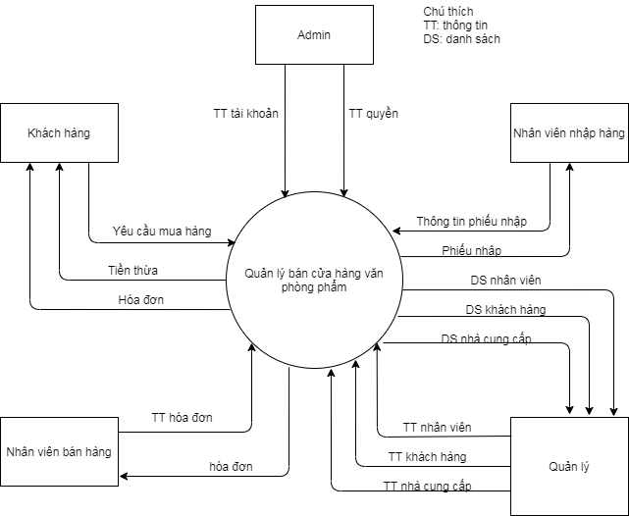

## **2.3 DFD mức 0**

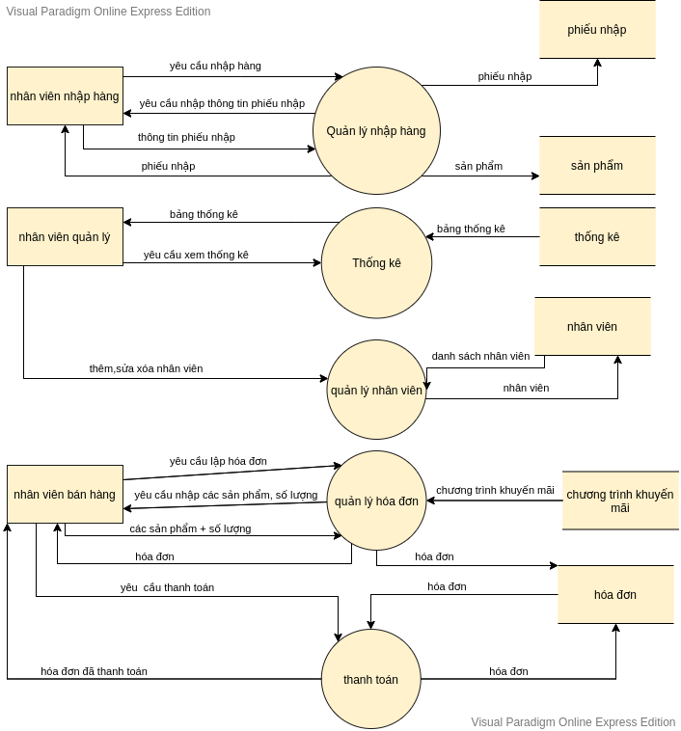

## **2.4 DFD mức 1**

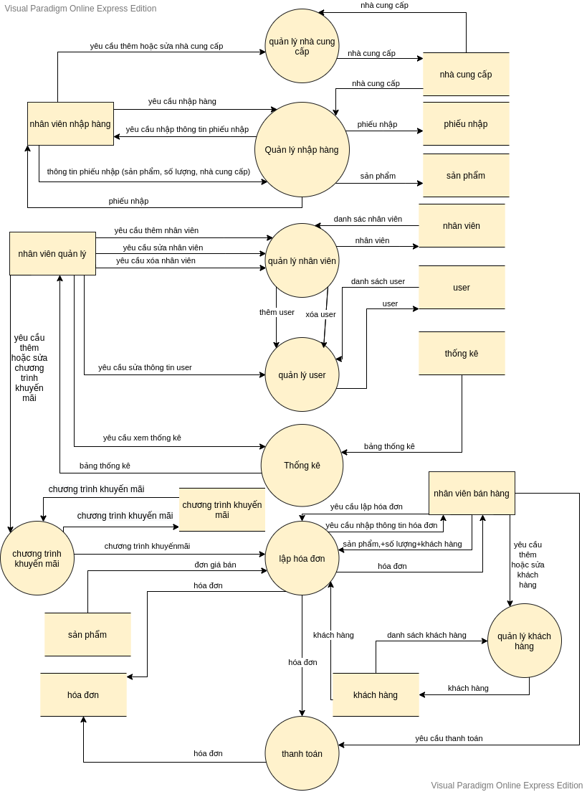

## **2.5 DFD sơ đồ tổng quát từng chức năng**

### **2.5.1 DFD tổng quát chức năng đăng nhập**

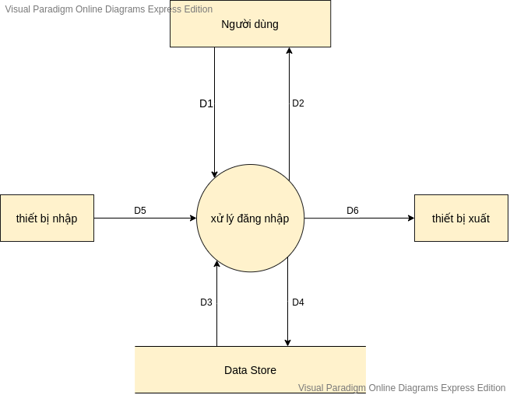

**-**Ý nghĩa từng dòng dữ liệu:

D1:username, password

D2:gồm hai dạng:

+Dạng 1:đăng nhập thành công.

+Dạng 2:đăng nhập thất bại.

D3:danh sách username, password

D4:không có.

D5:không có.

D6:không có.

-Thuật toán xử lý:

-Bước 1:người dùng nhập vào username, password.

-Bước 2:hệ thống đọc danh sách các username và mật khẩu từ cơ sở dữ liệu.

-Bước 3:so password mà người dùng nhập vào với password của username tương ứng từ danh sách:

+nếu giống nhau thì trả về D2 có dạng 1.

+nếu không giống nhau thì trả về D2 dạng 2.

-Bước 4:kết thúc.

### **2.5.2 DFD tổng quát chức năng tạo tài khoản trong quản lý user**

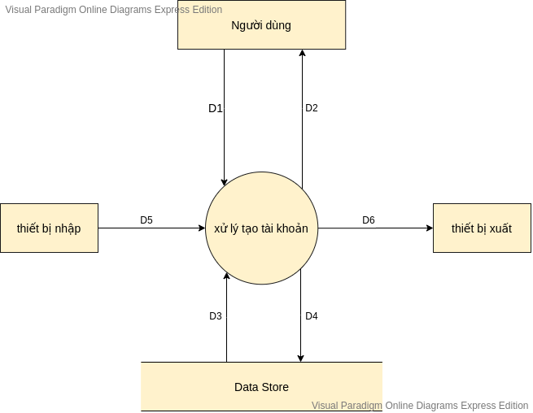

Ý nghĩa từng dòng dữ liệu:

D1:username, password

D2:gồm hai dạng:

+Dạng 1:tạo tài khoản thành công.

+Dạng 2:tạo tài khoản thất bại.

D3:danh sách username

D4:username, password

D5:không có.

D6:không có.

Thuật toán xử lý:

-Bước 1:người dùng nhập vào username, password

-Bước 2:hệ thống đọc danh sách các username từ cơ sở dữ liệu.

-Bước 3:kiểm tra username mà người dùng nhập vào có trong danh sách hay không:

+nếu không có thì lưu username và password người dùng nhập vào xuống cơ sở dữ liệu và trả về D2 có dạng 1.

+nếu không có thì trả về D2 có dạng 2.

-Bước 4:kết thúc.

### **2.5.3 DFD tổng quát sửa thông tin user trong quản lý user**

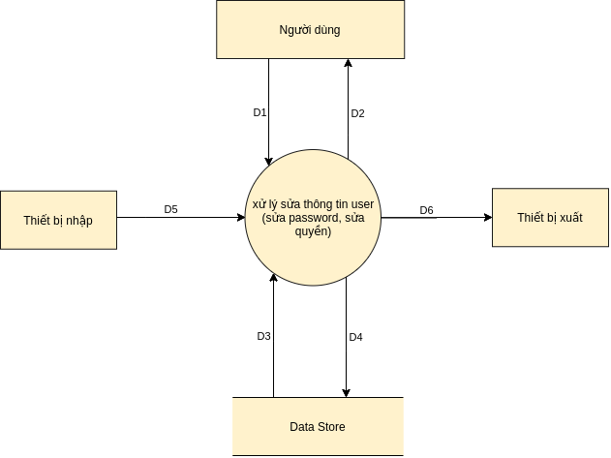

Ý nghĩa từng dòng dữ liệu:

D1:username,password, quyền user

D2:gồm hai dạng:

+Dạng 1:sửa thông tin user thành công.

+Dạng 2:sửa thông tin user thất bại.

D3:danh sách các user (username, password, quyên user).

D4:user (username, password, quyên user).

D5:không có.

D6:không có.

Thuật toán xử lý:

-Bước 1:người dùng chọn vào user, thông tin user (username, password, quyền user) hiện lên.

-Bước 2:người dùng nhập vào thông tin cần sửa (chỉ cho sửa password và quyền user) rồi nhấn vào nút sửa.

-Bước 3:hệ thống đọc danh sách các user (username, password, quyền user) từ cơ sở dữ liệu.

-Bước 4:dựa vào username mà người dùng chọn, hệ thống tìm được user trong danh sách vừa đọc được .

-Bước 5:sửa thông tin user vừa tìm được bằng thông tin mới mà người dùng nhập vào rồi cập nhật lại user xuống cơ sở dữ liệu .

-Bước 6:kết thúc.

### **2.5.4 DFD tổng quát chức năng tìm kiếm user trong quản lý user**

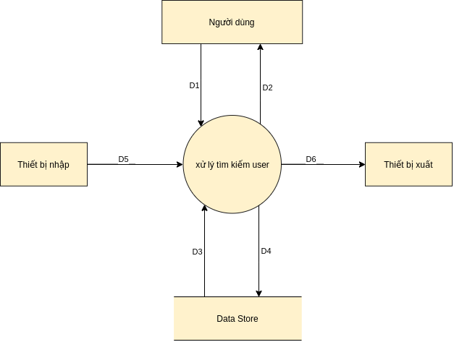

Ý nghĩa từng dòng dữ liệu:

D1:username.

D2:gồm hai dạng:

+Dạng 1:thông tin user (username, password, quyền user).

+Dạng 2:không tìm thấy user.

D3:Không có.

D4:Không có.

D5:không có.

D6:không có.

Thuật toán xử lý:

-Bước 1:người dùng nhập username vào ô tìm kiếm.

-Bước 2:hệ thống đọc danh sách các user (username, password, quyền user) từ cơ sở dữ liệu.

-Bước 3:Hệ thống kiểm tra username mà người dùng nhập vào có trong danh sách user vừa đọc hay không, nếu có trả về D2 dạng 1, không thì dạng 2.

-Bước 4:kết thúc.

### **2.5.5 DFD tổng quát chức năng lập phiếu nhập trong quản lý nhập hàng**

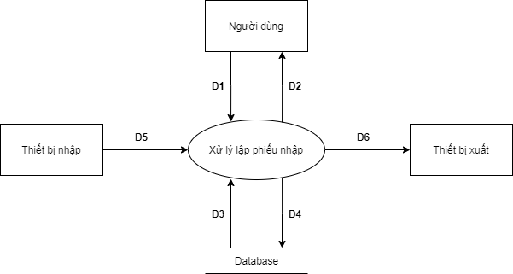

Ý nghĩa từng dòng dữ liệu:

D1: Các thông tin của phiếu nhập và chi tiết phiếu nhập

D2: Có 2 dạng thông báo:

1. Thêm phiếu nhập thành công
2. Thêm phiếu nhập thất bại

D3: Thông tin chi tiết của các sản phẩm có trong kho

D4: Thông tin của phiếu nhập và chi tiết phiếu nhập

D5: Không có

D6: Không có

Thuật toán xử lý:

B1: Kết nối cơ sở dữ liệu

B2: Hiển thị các sản phẩm có trong kho phân theo nhà cung cấp

B2: Người dùng nhập thông tin phiếu nhập

B3: Người dùng chọn các sản phẩm cần nhập và nhập số lượng, giá nhập

B3: Kiểm tra thông tin:

TH1: Hợp lệ => xuất D2 dạng 1

TH2: Không hợp lệ => xuất D2 dạng 2

B5: Ghi thông tin phiếu nhập và chi tiết phiếu nhập vào database

B6: Đóng kết nối database

### **2.5.6 DFD tổng quát chức năng hủy phiếu nhập trong quản lý nhập hàng**

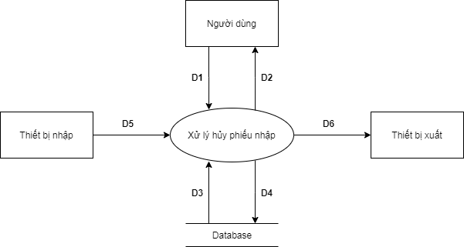

Ý nghĩa từng dòng dữ liệu:

D1: Phiếu nhập cần hủy

D2: Thông báo hủy thành công

D3: Danh sánh các phiếu nhập đã được lập

D4: Tồn kho của sản phẩm và trạng thái của phiếu nhập

D5: Không có

D6: Không có

Thuật toán xử lý:

B1: Kết nối cơ sở dữ liệu

B2: Người dùng chọn phiếu nhập cần hủy

B3: Thay đổi trạng thái của phiếu nhập trong database thành “đã hủy”

B4: Cập nhật lại tồn kho của các sản phẩm có trong chi tiết phiếu nhập trong database

B5: Xuất thông báo D2

B6: Đóng kết nói cơ sở dữ liệu

### **2.5.7 DFD tổng quát chức năng nhập sản phẩm mới trong quản lý nhập hàng**

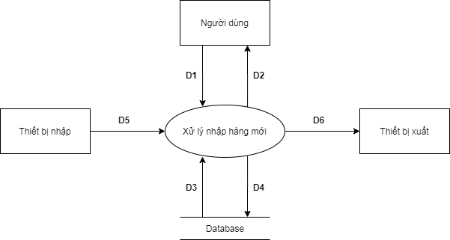

Ý nghĩa từng dòng dữ liệu:

D1: Thông tin sản phẩm mới

D2: Có 2 dạng thông báo:

1. Thêm sản phẩm mới thành công
2. Thêm sản phẩm mới thất bại

D3: Không có

D4: Thông tin sản phẩm mới

D5: Không có

D6: Không có

Thuật toán xử lý:

B1: Kết nối cơ sở dữ liệu

B2: Người dùng nhập các thông tin của sản phẩm mới

B3: Kiểm tra thông tin sản phẩm:

TH1: Không hợp lệ => xuất D2 dạng 2

TH2: Hợp lệ => xuất D2 dạng 1

B4: Ghi thông tin sản phẩm mới vào cơ sở dữ liệu

B5: Đóng kết nối cơ sở dữ liệu

### **2.5.8 DFD tổng quát chức năng tra cứu phiếu nhập trong quản lý nhập hàng**

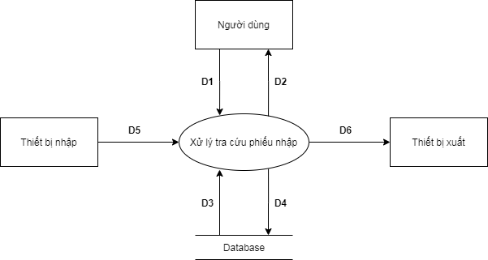

Ý nghĩa của từng dòng dữ liệu:

D1: Thông tin cần tìm kiếm

D2: Kết quả tìm kiếm

D3: Các lựa chọn phân mục để tìm kiếm

D4: Không có

D5: Không có

D6: Không có

Thuật toán xử lý:

B1: Kết nối cơ sở dữ liệu

B2: Hiển thị toàn bộ danh sách các phiếu nhập và chi tiết phiếu nhập

B3: Người dùng nhập thông tin cần tìm

B4: Kiểm tra thông tin tìm kiếm

B5: Tra cứu và xuất kết quả ra màn hình:

1. Th1: Tìm thấy => xuất kết quả phù hợp
2. Th2: Không tìm thấy => thông báo không tìm thấy

B6: Đóng kết nối cơ sở dữ liệu

### **2.5.9 DFD tổng quát chức năng in phiếu nhập trong quản lý nhập hàng**

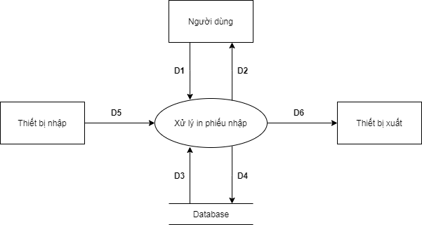

Ý nghĩa từng dòng dữ liệu:

D1: Phiếu nhập cần in

D2: Thông báo in thành công

D3: Không có

D4: Không có

D5: Không có

D6: Phiếu nhập được in

Thuật toán xử lý:

B1: Người dùng chọn phiếu nhập cần in

B2: In phiếu nhập

B3: Xuất D2

### **2.5.10 Sơ đồ DFD tổng quát tìm kiếm sản phẩm trong quản lý sản phẩm**

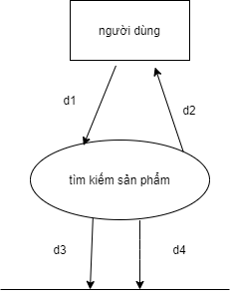

**Ý nghĩa từng dòng dữ liệu:**

D1: Nhập thông tin tìm kiếm

D2: Thông báo tìm kiếm:

TH1: Tìm kiếm thành công.

TH2: tìm kiếm thất bại -> Báo lỗi (không có sản phẩm..)

D3: Xuất thông tin nhân viên

D4: Không có

Thuật toán xử lý:

Bước 1: Nhập thông tin tìm kiếm (MãSP, tenSP,v.v)

Bước 2: Thao tác click tìm kiếm

Bước 3: Xuất ra màn hình thông báo thêm như D2

Bước 4: Kết thúc

### **2.5.11 Sơ đồ DFD tổng quát sửa thông tin sản phẩm trong quản lý sản phẩm**

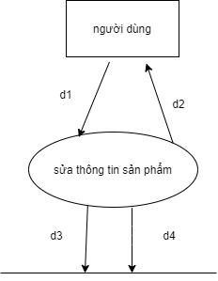

Ý nghĩa từng dòng dữ liệu:

D1: Nhập thông tin mã sp

D2: Thông báo sửa:

TH1:sửa thành công.

TH2: sửa thất bại -> Hiển thị nguyên nhân (không tìm thấy maSP…)

D3: Xuất thông sản phẩm đã sửa

D4: truy cập cập nhật kho dữ liệu

Thuật toán xử lý:

Bước 1: Nhập thông tin sản phẩm (MãSP,v.v)

Bước 2: Thao tác sửa tên, đơn giá..

Bước 3: Xuất ra màn hình thông báo sửa như D2

Bước 4: Lưu CSDL

Bước 5: Kết thúc

### **2.5.12 Sơ đồ DFD tổng quát hàm xóa sản phẩm trong quản lý sản phẩm**

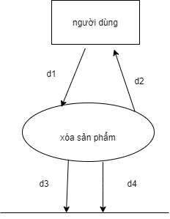

Ý nghĩa từng dòng dữ liệu:

D1: Nhập thông tin mã sp

D2: Thông báo xóa.

TH1:xóa thành công.

TH2: sửa thất bại -> Hiển thị nguyên nhân (không tìm thấy maSP…)

D3: Xuất thông sản phẩm đã xóa 1 lần nữa

D4: truy cập cập nhật kho dữ liệu

Thuật toán xử lý:

Bước 1: Nhập thông tin sản phẩm (MãSP,v.v)

Bước 2: Thao tác xóa

Bước 3: Xuất ra màn hình thông báo sửa như D2

Bước 4: Lưu CSDL

Bước 5: Kết thúc

### **2.5.13 DFD tổng quát thêm chương trình giảm giá trong quản lý giảm giá**

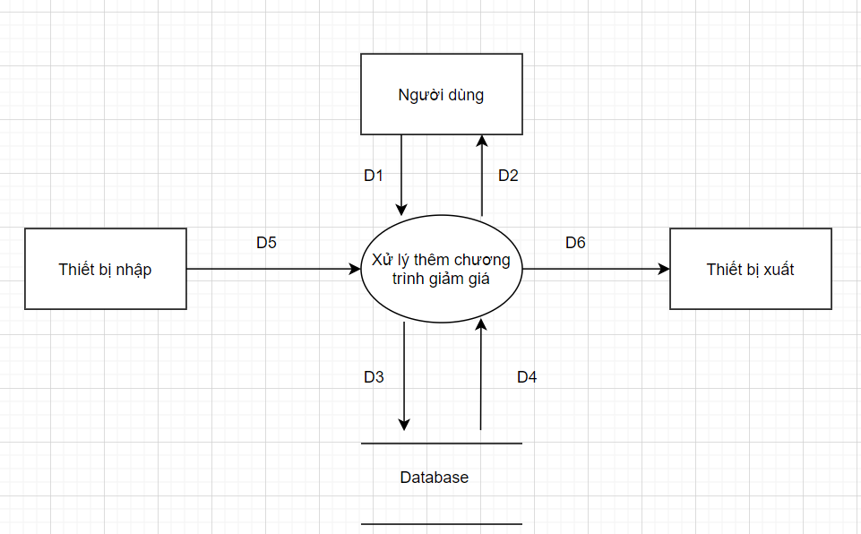

Ý nghĩa từng dòng dữ liệu:

D1: Các thông tin của chương trình giảm giá

D2: Có 2 dạng thông báo:

1. Thêm chương trình thành công

2. Thêm chương trình thất bại

D3: Thông tin chương trình giảm giá mới

D4: danh sách chương trình giảm giá

D5: Không có

D6: Không có

Thuật toán xử lý:

B1: Kết nối cơ sở dữ liệu

B2: Người dùng nhập thông tin chương trình giảm giá

B3: Thông báo nhập

B3: Kiểm tra thông tin:

TH1: Hợp lệ => xuất D2 dạng 1

TH2: Không hợp lệ => xuất D2 dạng 2

B4: Ghi thông tin chương trình giảm giá vào database

B6: Đóng kết nối database

### **2.5.14 DFD tổng quát chức năng xoá chương trình giảm giá trong quản lý giảm giá**

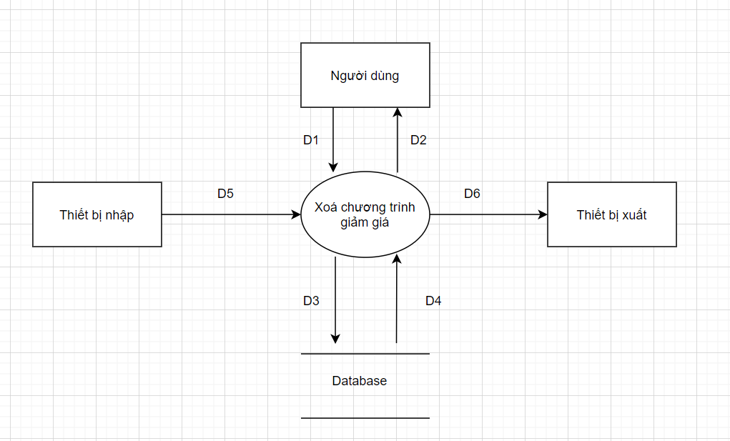

Ý nghĩa từng dòng dữ liệu:

D1: Chương trình cần hủy

D2: Thông báo hủy thành công

D3: Danh sánh các Chương trình muốn xoá

D4: Thông tin chương trình

D5: Không có

D6: Không có

Thuật toán xử lý:

B1: Kết nối cơ sở dữ liệu

B2: Người dùng chọn chương trình cần xoá

B3: Xoá chương trình giảm giá đã chọn

B4: Cập nhật lại database

B5: Xuất thông báo D2

B6: Đóng kết nối database

### **2.5.15 DFD tổng quát chức năng sửa chương trình giảm giá trong quản lý giảm giá**

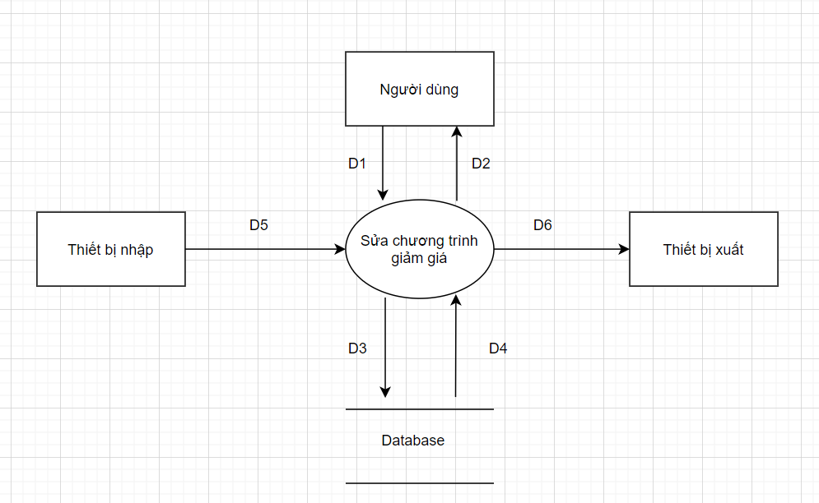

Ý nghĩa từng dòng dữ liệu:

D1: chọn sửa chương trình giảm giá

D2: thông báo sửa chương trình giảm giá

TH1: sửa thành công

TH2: sửa không thành công. Lý do:…

D3: Thông tin cần sửa

D4: danh sách chương trình giảm giá

D5: không có

D6: không có

Thuật toán xử lý:

B1: Kết nối CSDL

B2: Tìm Chương trình cần sửa

B3: Người dùng nhập thông tin cần sửa

B4: Thông báo như D2

B5: Lưu vào database

B6: Đóng database

### **2.5.16 DFD tổng quát chức năng thêm nhân viên trong quản lý nhân viên**

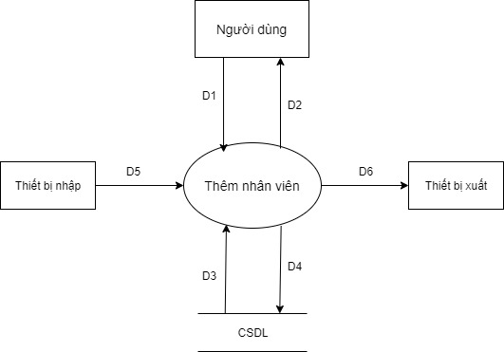

Ý nghĩa từng dòng dữ liệu:

D1: chọn thêm nhân viên

D2: thông báo thêm nhân viên

TH1: thêm thành công

TH2: thêm không thành công. Lý do:…

D3: danh sách nhân viên

D4: thông tin nhân viên mới

D5: không có

D6: không có

Thuật toán xử lý:

B1: Kết nối CSDL

B2: Người dùng nhập thông tin nhân viên mới

B3: Thông báo nhập như D2

B4: Lưu thông tin vào CSDL

B5: Đóng CSDL

### **2.5.17 DFD tổng quát chức năng sửa nhân viên trong quản lý nhân viên**

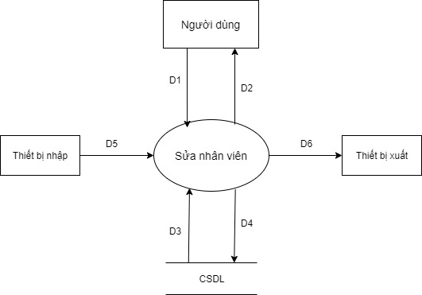

Ý nghĩa từng dòng dữ liệu:

D1: chọn sửa nhân viên

D2: thông báo sửa nhân viên

TH1: sửa thành công

TH2: sửa không thành công. Lý do:…

D3: danh sách nhân viên

D4: thông tin nhân viên cần sửa

D5: không có

D6: không có

Thuật toán xử lý:

B1: Kết nối CSDL

B2: Tìm nhân viên cần sửa

B3: Người dùng nhập thông tin cần sửa

B4: Thông báo như D2

B5: Lưu vào CSDL

B6: Đóng CSDL

### **2.5.18 DFD tổng quát chức năng xoá nhân viên trong quản lý nhân viên**

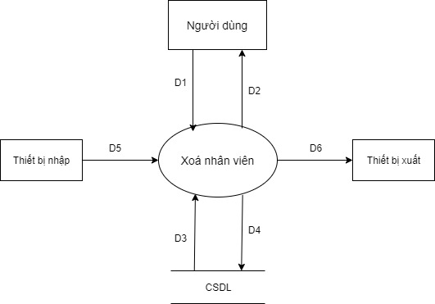

Ý nghĩa từng dòng dữ liệu:

D1: chọn xoá nhân viên

D2: thông báo xoá nhân viên

TH1: xoá thành công

TH2: xoá không thành công. Lý do:…

D3: danh sách nhân viên

D4: nhân viên cần xoá

D5: không có

D6: không có

Thuật toán xử lý:

B1: Kết nối CSDL

B2: Tìm nhân viên cần xoá

B3: Xoá nhân viên

B4: Thông báo như D2

B5: Lưu vào CSDL

B6: Đóng CSDL

B2: In DSNV

B3: Thông báo như D2

B4: Đóng CSDL

### **2.5.19 DFD tổng quát chức năng tìm kiếm nhân viên trong quản lý nhân viên**

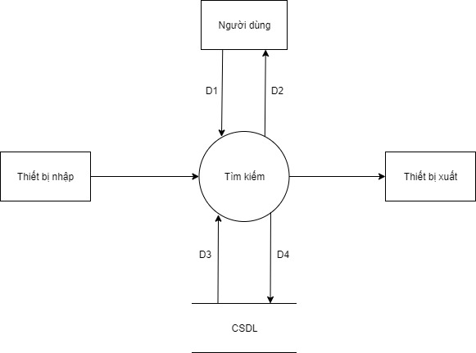

Ý nghĩa từng dòng dữ liệu:

D1: chọn tìm nhân viên

D2: TH1: hiển thị nhân viên cần tìm

TH2: thông báo không tìm thấy nhân viên cần tìm

D3: danh sách nhân viên

D4: thông tin nhân viên cần tìm

D5: không có

D6: không có

Thuật toán xử lý:

B1: Kết nối CSDL

B2: nhập thông tin nhân viên cần tìm

B3: thực thi lệnh tìm kiếm

B4: Thông báo như D2

B5: Đóng CSDL

### **2.5.20 DFD tổng quát chức năng thêm khách hàng trong quản lý khách hàng**

Ý nghĩa từng dòng dữ liệu:

D1: dữ liệu khách hàng thêm mới

D2:dữ liệu khách hàng thêm mới

D3:Thông tin khách hàng thêm mới

D4:các thông tin khách hàng thêm mới trong danh sách khách hàng  
Thuật toán xử lý

Bước 1:Kiểm tra dữ liệu nhập D1

Bước 2:Ghi dữ liệu nhập của B1 xuống CSDL (D2)

Bước 3:Đọc dữ liệu B3 (D3)

Bước 4: Xuất các KQ của B3 ra màn hình trong danh sách khách hàng (D4)

Bước 5 :kết thúc

### **2.5.21 DFD tổng quát chức năng sửa thông tin khách hàng trong quản lý khách hàng**

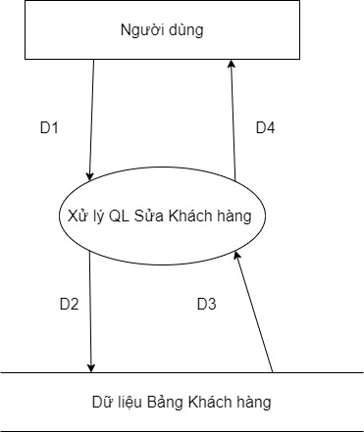

Ý nghĩa từng dòng dữ liệu:

D1:dữ liệu khách hàng cần sửa

D2:dữ liệu khách hàng cần sửa

D3:Thông tin khách hàng

D4:Hiện thị các thông tin khách hàng đã sửa trong danh sách khách hàng

Thuật toán xử lý

Bước 1:Đọc dữ liệu D3

Bước 2: Hiện thị thông tin KH cần sửa (form)

Bước 2:Nhập các thông tin mà người dùng muốn sửa D1

Bước 3:Kiểm tra dữ liệu nhập

Bước 4: Ghi dữ liệu nhập của B2 xuống CSDL

Bước 5 : Xuất các KQ của B4 ra màn hình trong danh sách khách hàng

Bước 6 :kết thúc

### **2.5.22 DFD tổng quát tìm kiếm khách hàng trong quản lý khách hàng**

Ý nghĩa từng dòng dữ liệu:

D1:dữ liệu khách hàng cần tìm kiếm

D2:Không có

DFD tổng quát chức năng tìm kiếm khách hàng

D3:Thông tin khách hàng tìm kiếm theo tiêu chí D1

D4:các thông tin khách hàng đã được tìm thấy trong danh sách khách hàng

Thuật toán xử lý

-Bước 1:Kiểm tra dữ liệu tìm kiếm D1

-Bước 2: Đọc dữ liệu B2 (D3)

-Bước 3 : Xuất các KQ của B2 ra màn hình trong danh sách khách hàng (D4)

-bước 4 :kết thúc

### **2.5.23 DFD tổng quát chức năng thêm nhà cung cấp trong quản lý nhà cung cấp**

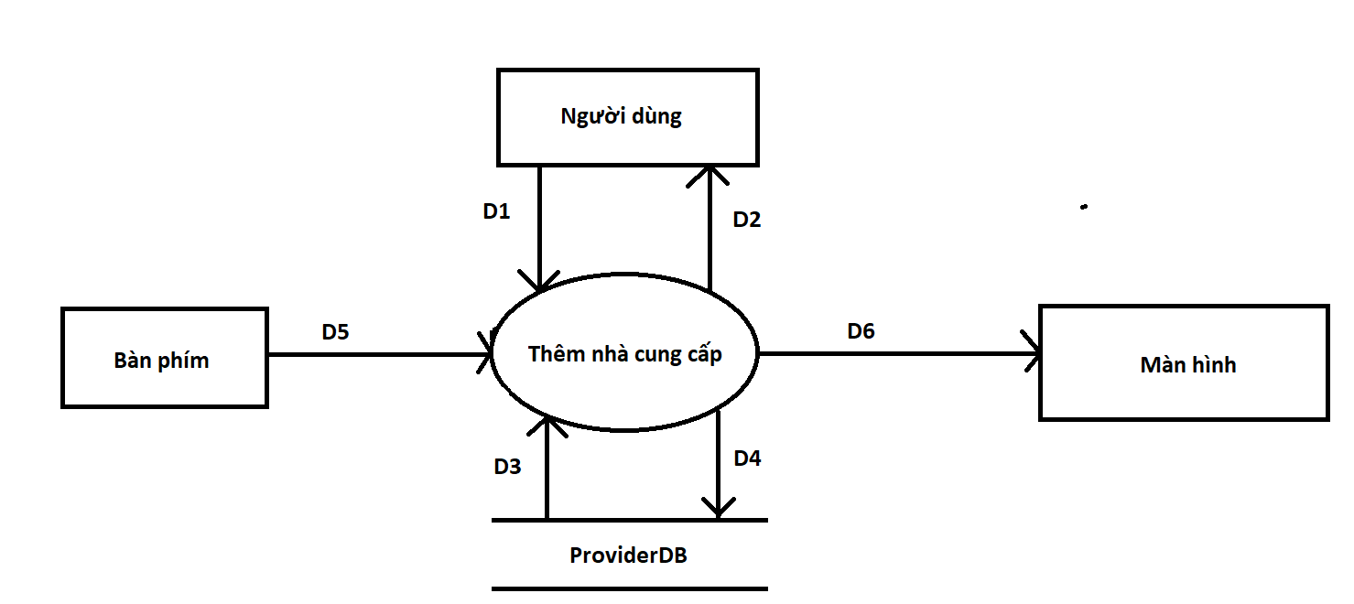

Ý nghĩa dữ liệu:

D1: Các thông tin của nhà cung cấp

D2: Xác nhận cho người dùng thêm thành công hoặc thất bại

D3: Không có

D4: Ghi dữ liệu vào ProviderDB

D5: Nhập các thông tin của nhà cung cấp

D6: D2

Thuật toán xử lý:

B1: Kết nối cơ sở dữ liệu ProviderDB

B2: Nhập thông tin được cung cấp

B2: Kiểm tra thông tin:

* + TH1: Thông tin không hợp lệ => Xuất thông báo và yêu cầu cung cấp thông tin chính xác
  + TH2: Thông tin hợp lệ => Xuất thông báo và thực hiện ghi dữ liệu vào ProviderDB

B3: óng kết nối cơ sở dữ liệu

B3: Kết thúc

### **2.5.24 DFD tổng quát chức năng sửa thông tin nhà cung cấp trong quản lý nhà cung cấp**

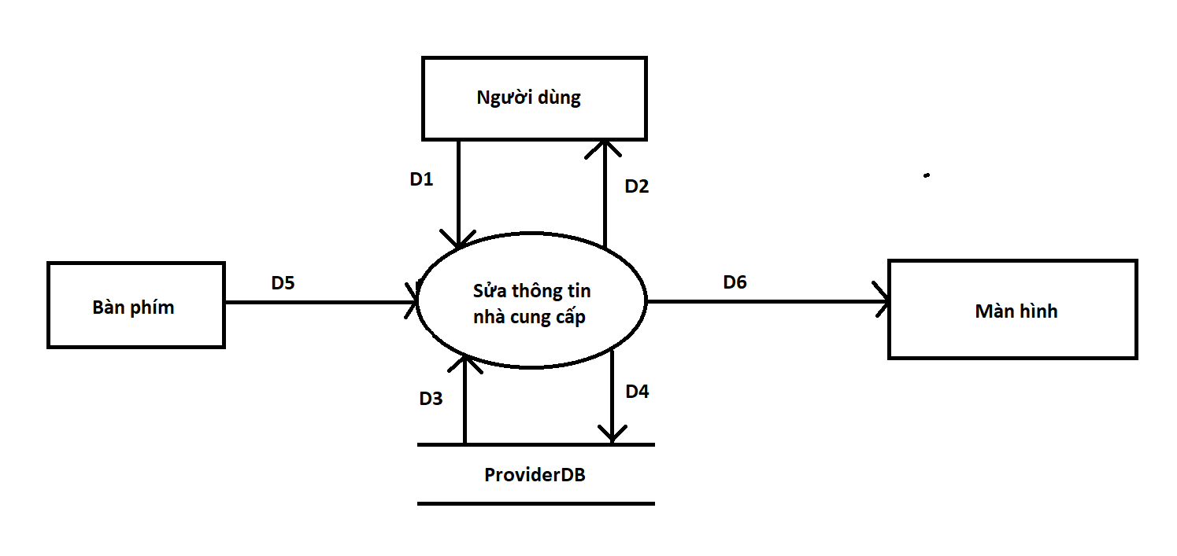

Ý nghĩa dữ liệu:

D1: Thông tin cần sửa

D2: Xác nhận thông tin đã sửa

D3: Đọc dữ liệu từ ProviderDB

D4: Ghi dữ liệu vào ProviderDB

D5: Nhập thông tin cần sửa

D6: D2

Thuật toán xử lý:

B1: Kết nối cơ sở dữ liệu ProviderDB

B2: Đọc D3

B3: Nhận D1 từ người dùng

B4: Kiểm tra thông tin có hợp lệ không. Nếu không thì tới bước 7

B5: Lưu D4 vào ProviderDB

B6: Xuất thông tin đã sửa ra màn hình

B7: Đóng kết nối cơ sở dữ liệu

B8: Kết thúc

### **2.5.25 DFD tổng quát chức năng cập nhật trạng thái nhà cung cấp trong quản lý nhà cung cấp**

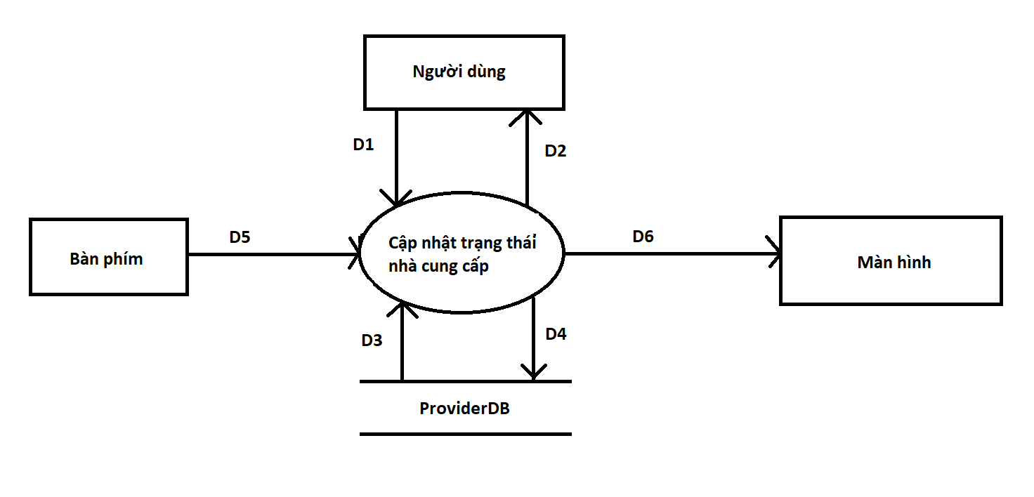

Ý nghĩa dữ liệu:

D1: Cập nhật trạng thái

D2: Xác nhận cho người dùng

D3: Đọc dữ liệu từ ProviderDB

D4: Ghi dữ liệu vào ProviderDB

D5: D1

D6: D2

Thuật toán xử lý:

B1: Kết nối cơ sở dữ liệu ProviderDB

B2: Đọc D3

B3: Cập nhật trạng thái nhà cung cấp( 2 dạng)

1.Đang cung cấp

2.Tạm dừng cung cấp

B4: Lưu D4 vào ProviderDB

B5: Xuất thông báo cho người dùng

B6: Đóng kết nối cơ sở dữ liệu

B7: Kết thúc

### **2.5.26 DFD tổng quát tìm kiếm hóa đơn trong quản lý bán hàng**

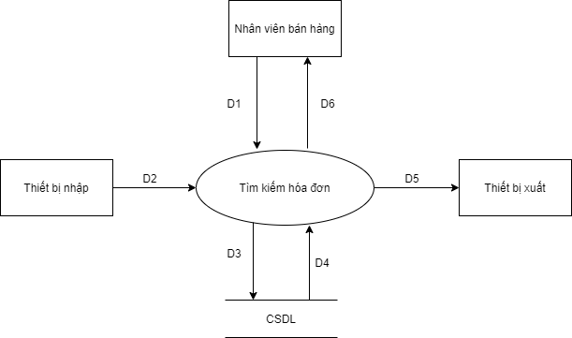

Ý nghĩa của từng dòng dữ liệu:

D1: Thông tin cần tìm kiếm

D2: Không có

D3: Không có

D4: Danh sách hóa đơn

D5: Không có

D6: Kết quả tìm kiếm

Thuật toán xử lý:

B1: Kết nối cơ sở dữ liệu

B2: Nhập thông tin hóa đơn cần tìm kiếm

B3: Hệ thống sẽ tải danh sách hóa đơn từ CSDL.

B4: Hệ thống sẽ tìm kiếm trong danh sách hóa đơn.

⦁Th1: Tìm thấy => xuất kết quả phù hợp

⦁Th2: Không tìm thấy => thông báo không tìm thấy

B5: Xuất kết quả ra màn hình

B6: Đóng kết nối cơ sở dữ liệu

### **2.5.27 DFD tổng quát hủy hóa đơn trong quản lý bán hàng**

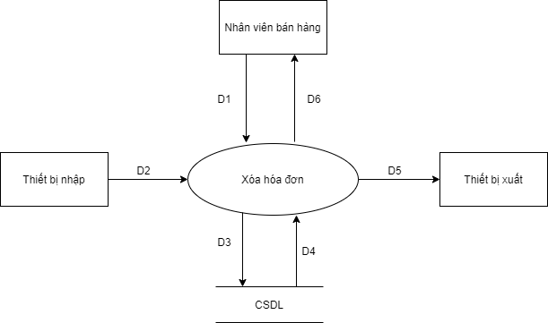

Ý nghĩa từng dòng dữ liệu:

D1: Hóa đơn cần hủy

D2: Không có

D3: Trạng thái của hóa đơn

D4: Không có

D5: Không có

D6: Thông báo

Thuật toán xử lý:

B1: Kết nối cơ sở dữ liệu

B2: Người dùng chọn hóa đơn cần hủy

B3: Thay đổi trạng thái của hóa đơn và cập nhật trong CSDL:

B4: Hiện thông báo

B5: Đóng kết nối cơ sở dữ liệu

### **2.5.28 DFD tổng quát lập hóa đơn trong quản lý bán hàng**

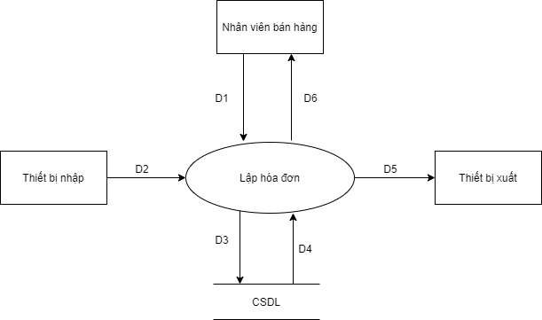

Ý nghĩa từng dòng dữ liệu:

D1: Thông tin hóa đơn

D2: Không có

D3: Hóa đơn

D4: Không có

D5: Không có

D6: Thông báo

Thuật toán xử lý**:**

B1: Khi thanh toán

B2: Hệ thống sẽ tự lấy thông từ những sản phẩm đã chọn.

B3: Lập hóa đơn và lưu vào csdl

B4: Hiện thông báo và in hóa đơn thanh toán nếu khách cần

### **2.5.29 DFD tổng quát in hóa đơn trong quản lý bán hàng**

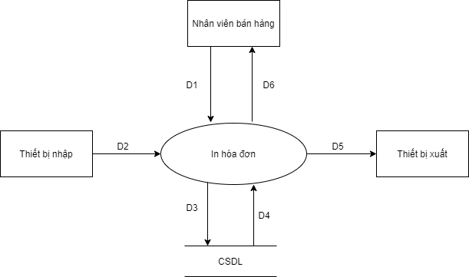

Ý nghĩa từng dòng dữ liệu:

D1: Hóa đơn cần in

D2: Không có

D3: Không có

D4: Không có

D5: Hóa đơn được in

D6: Thông báo in thành công

Thuật toán xử lý:

B1: Người dùng chọn hóa đơn cần in

B2: In phiếu nhập

B3: Xuất D6

### **2.5.30 DFD tổng quát thống kê**

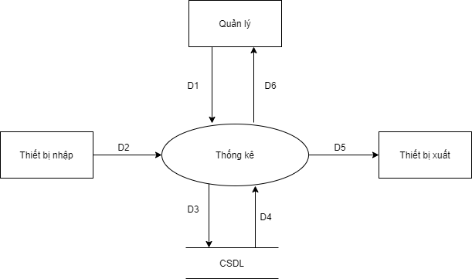

Ý nghĩa từng dòng dữ liệu:

D1: Thông tin về thống kê

D2: Không có

D3: Không có

D4: Dữ liệu cần thiết cho thống kê

D5: Không có

D6: Kết quả tìm kiếm

Thuật toán xử lý:

B1: Kết nối cơ sở dữ liệu

B2: Hiển thị thống kê tổng quát

B3: Quản lý nhập thời gian cần thống thống kê về doanh thu

B4: Hệ thống sẽ kiểm tra thông tin cần thống kê

B5: Hiển thị barchart về doanh thu theo thời gian đã yêu cầu

B6: Đóng kết nối cơ sở dữ liệu

## **2.6 Sơ đồ Sequence**

### **2.1.2 Phân công công việc cho sơ đồ sequence**

- Lê Phạm Phương Nam: sequence lập hóa đơn, hủy hóa đơn, nhập sản phẩm mới

- Nguyễn Ngọc Gia Bảo: sequence bán hàng, hủy hóa đơn, thống kê

- Hoàng Minh Huy: sequence thêm, xóa chương trình giảm giá

- Nguyễn Thanh Sơn: sequence thêm, sửa, xóa nhân viên

- Lê Minh Dũng: sequence thêm, sửa nhà cung cấp

- Huỳnh Minh Quang: sequence sửa, xóa, tra cứu sản phẩm

- Nguyễn Thanh Chiến: sequence đăng nhập, thêm, tìm kiếm, sửa user

- Lộc Gia Phúc: sequence quản lý khách hàng

### **2.6.1 Sequence đăng nhập**

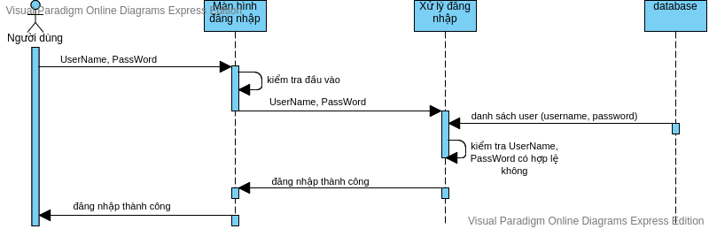

### **2.6.2 Sequence thêm user**

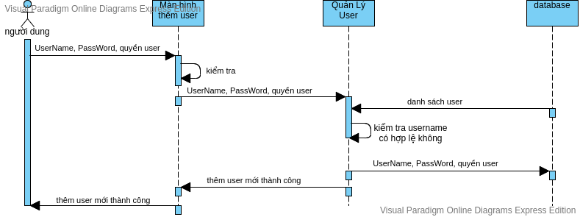

### **2.6.3 Sequence sửa user**

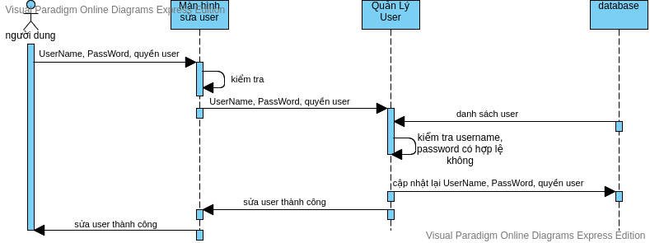

### **2.6.4 Sequence tìm kiếm user**

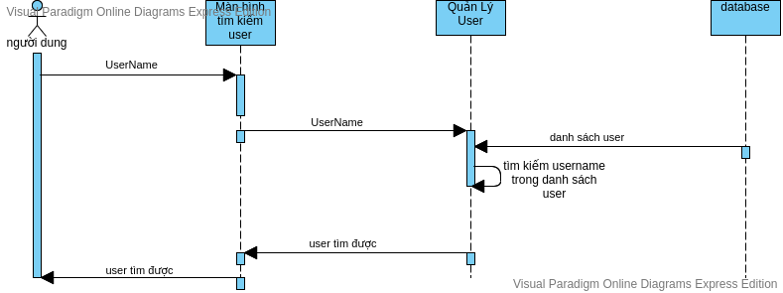

### **2.6.5 Sequence lập phiếu nhập**

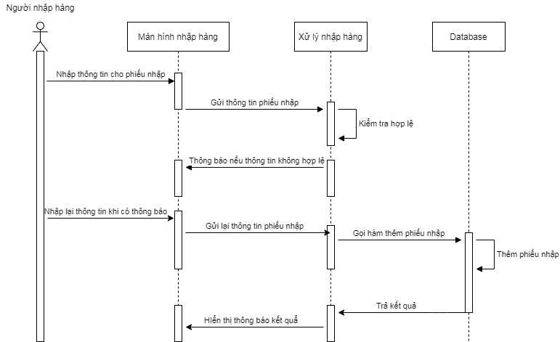

### **2.6.6 Sequence nhập sản phẩm mới**

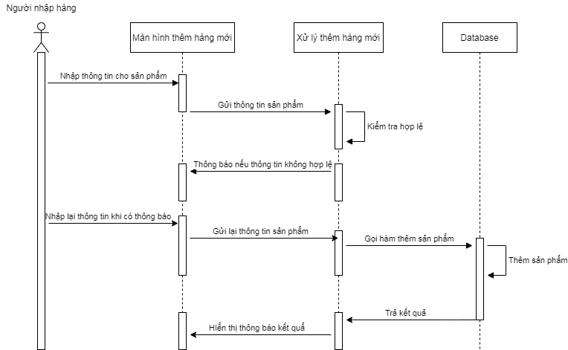

### **2.6.7 Sequence hủy phiếu nhập**

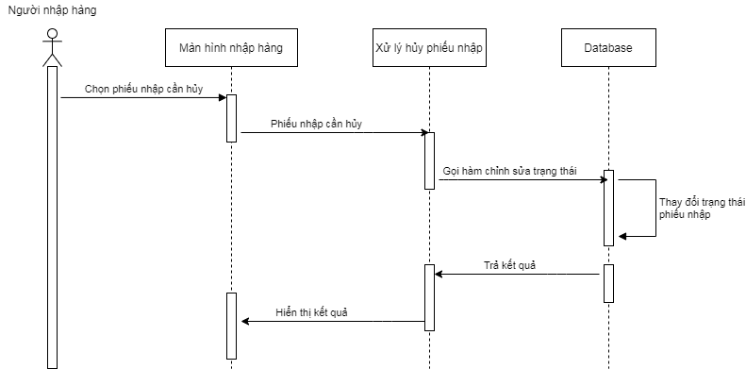

### **2.6.8 Sequence sửa sản phẩm**

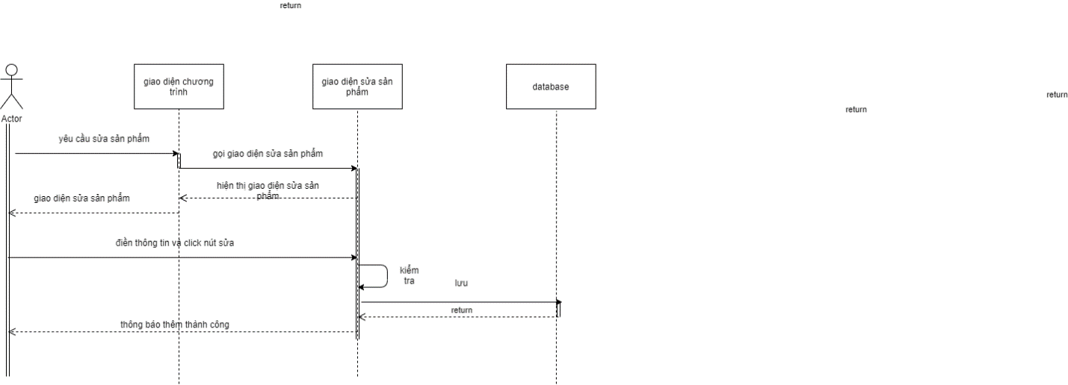

### **2.6.9 Sequence xóa sản phẩm**

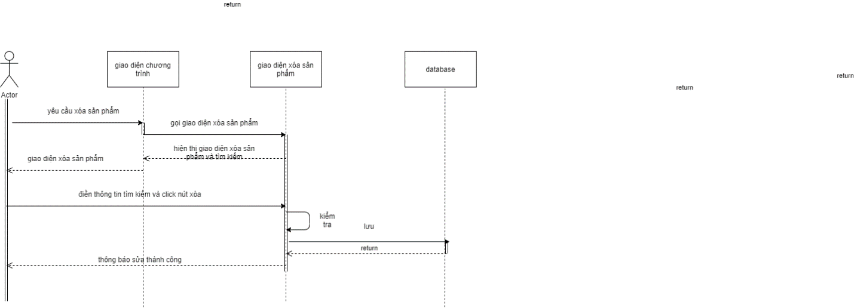

### **2.6.10 Sequence tra cứu sản phẩm**

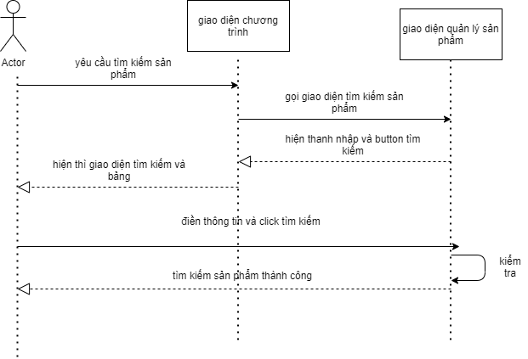

### **2.6.11 Sequence thêm chương trình giảm giá**

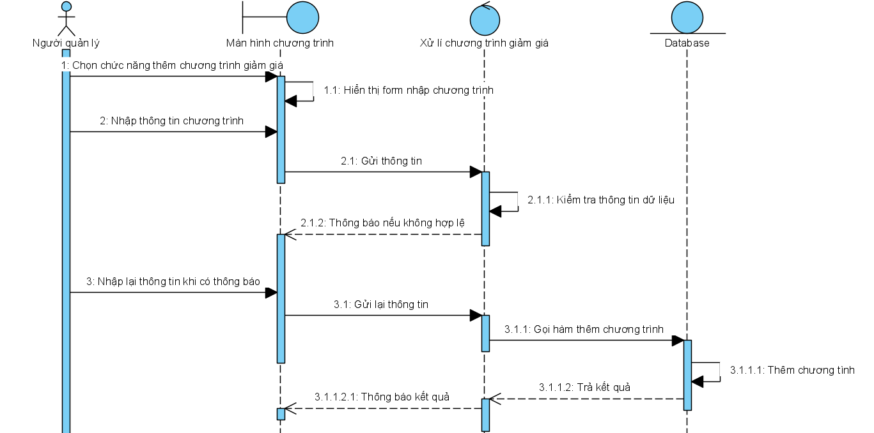

### **2.6.12 Sequence xoá chương trình giảm giá**

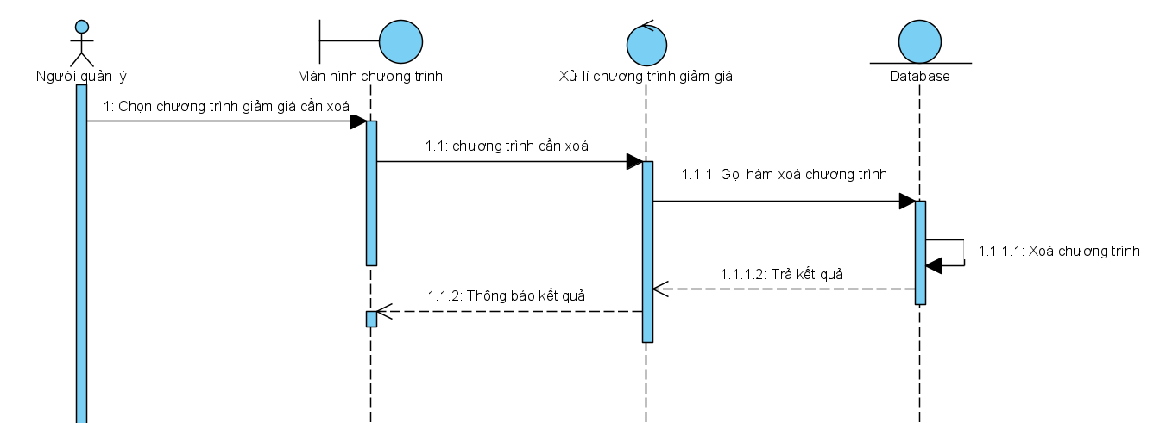

### **2.6.13** **Sequence chức năng sửa nhân viên**

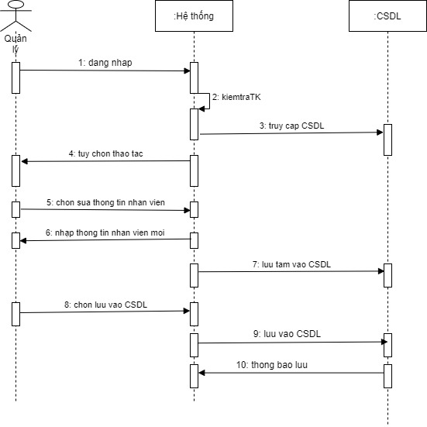

### **2.6.14 Sequence chức năng thêm nhân viên**



### **2.6.15 Sequence chức năng xoá nhân viên**

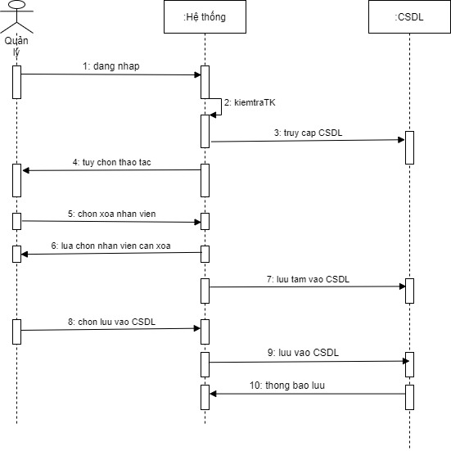

### **2.6.16 Sequence quản lý khách hàng**

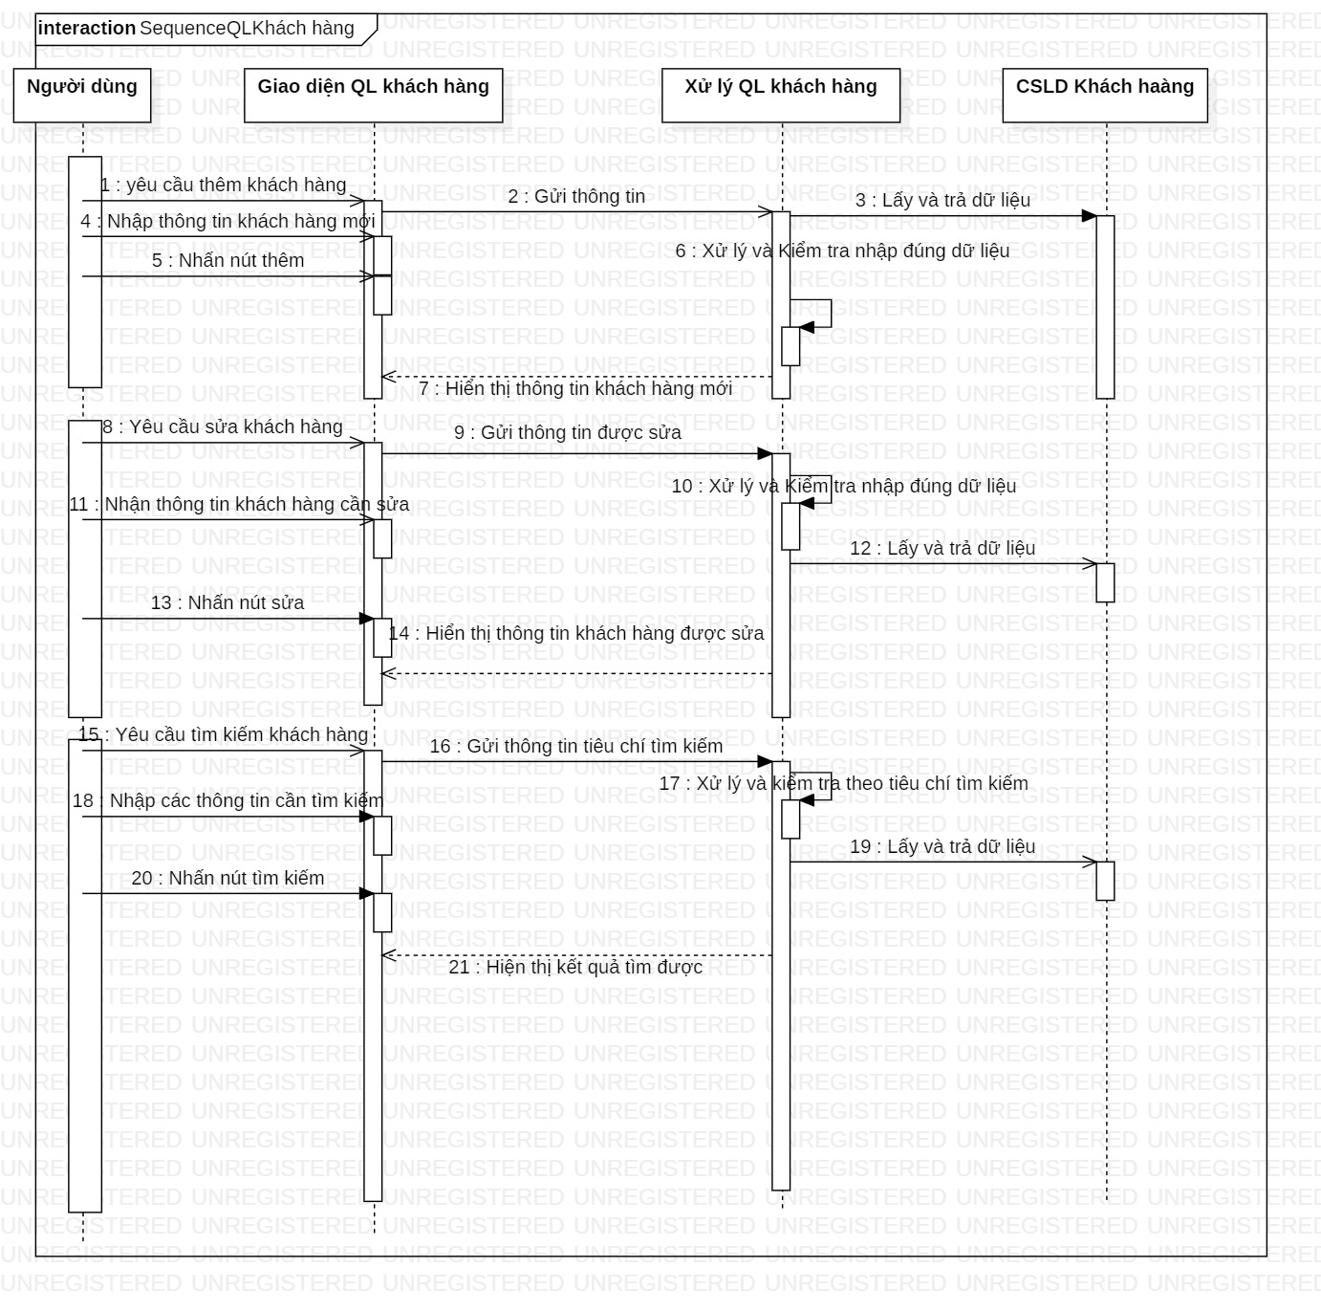

### **2.6.17 Sequence thêm nhà cung cấp**

### **2.6.18 Chỉnh sửa thông tin/ thay đổi trạng thái nhà cung cấp**

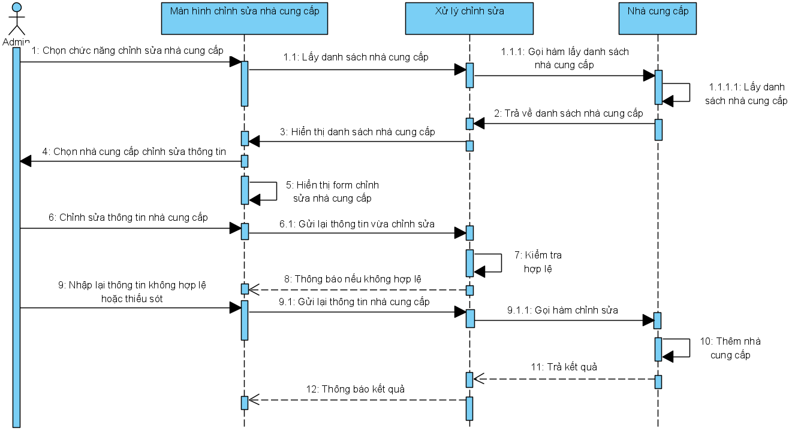

### **2.6.19 Sequence bán hàng**

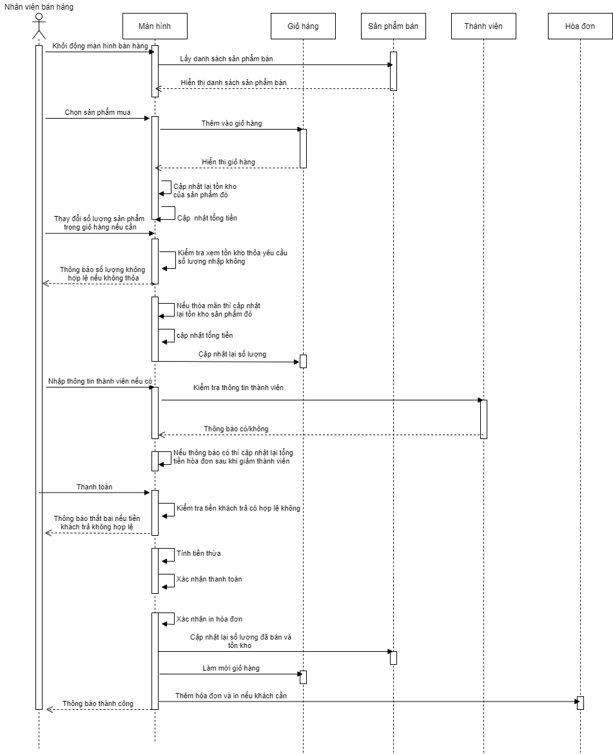

### **2.6.20 Sequence hủy hóa đơn**

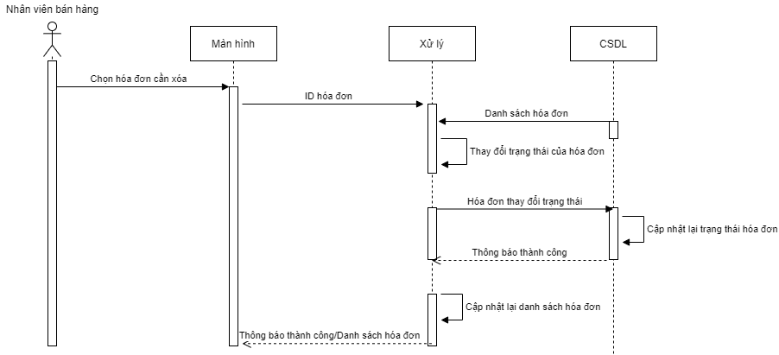

### **2.6.21 Sequence thống kê**

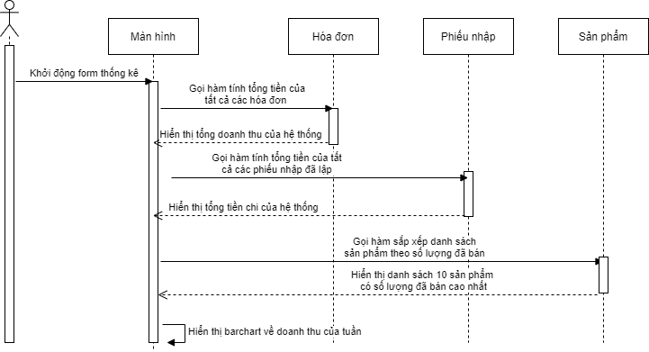

## **2.7 Sơ đồ ERD**

### **2.1.3 Phân công công việc erd:** Hoàng Minh Huy

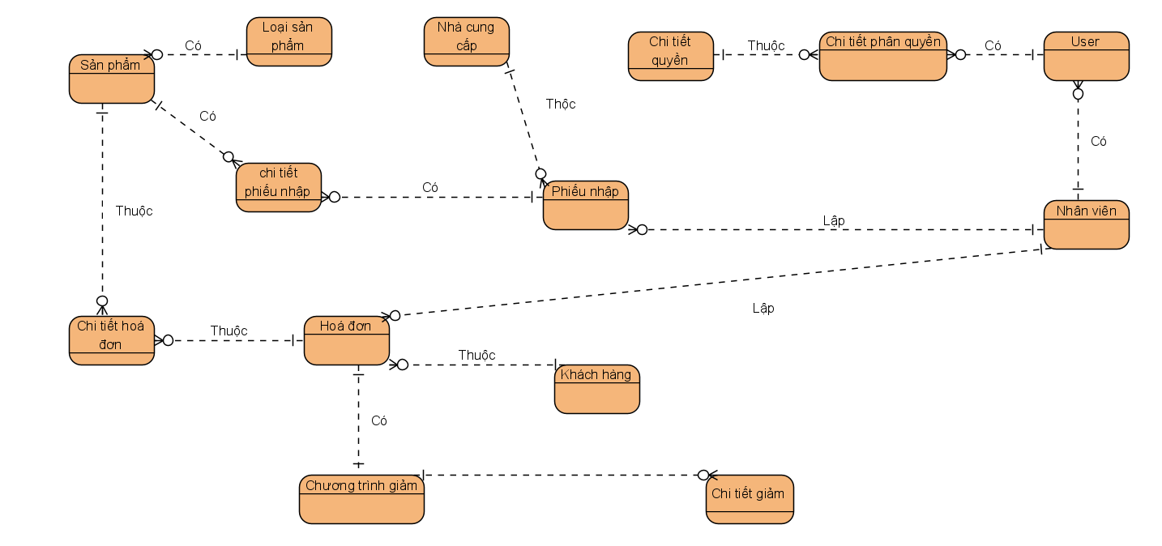

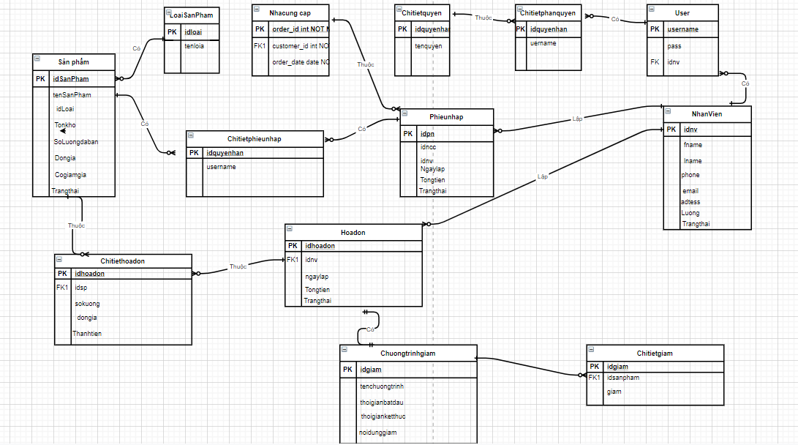

## **2.8 Sơ đồ Usecase và bảng đặc tả Usecase**

### **2.1.4 Phân công công việc cho sơ đồ usecase và bảng đặc tả use case**

- Lê Phạm Phương Nam: sơ đồ usecase tổng quát, sơ đồ usecase và bảng đặc tả usecase quản lý nhập hàng

- Nguyễn Ngọc Gia Bảo: sơ đồ usecase và bảng đặc tả usecase quản lý bán hàng và thống kê

- Hoàng Minh Huy: sơ đồ usecase và bảng đặc tả usecase quản lý chương trình giảm

- Nguyễn Thanh Sơn: sơ đồ usecase và bảng đặc tả usecase quản lý nhân viên

- Lê Minh Dũng: sơ đồ usecase và bảng đặc tả usecase quản lý nhà cung cấp

- Huỳnh Minh Quang: sơ đồ usecase và bảng đặc tả usecase quản lý sản phẩm

- Nguyễn Thanh Chiến: sơ đồ usecase và bảng đặc tả usecase quản lý user và đăng nhập

- Lộc Gia Phúc: sơ đồ usecase và bảng đặc tả usecase quản lý khách hàng

### **2.8.1 Usecase tổng quát**

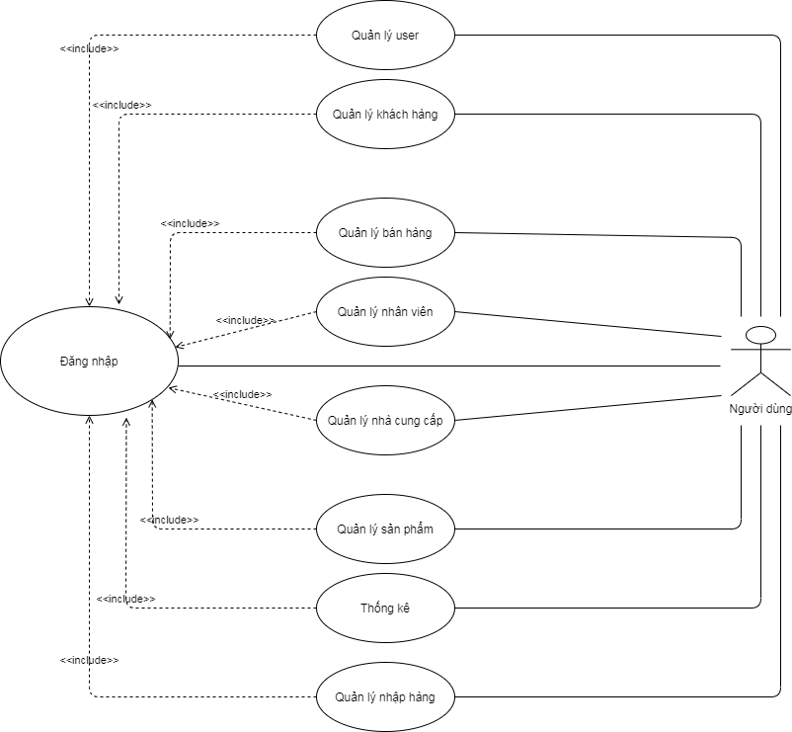

### **2.8.2 Usecase đăng nhập và bảng đặc tả**

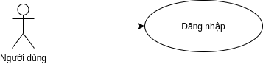

|  |
| --- |
| Tên usecase: Đăng nhập. |
| Tóm tắt: để sử dụng được phần mềm thì người dùng phải đăng nhập vào hệ thống. |
| Tiền điều kiện:  người dùng đã được cấp theo user tương ứng theo chức vụ |
| Dòng sự kiện chính:   1. Hiển thị màn hình đăng nhập. 2. Người dùng nhập thông tin đăng nhập vào gồm username và password và nhấn vào nút “Đăng nhập”. 3. Hệ thống kiểm tra thông tin đăng nhập hợp lệ hay không. 4. Cho phép vào sử dụng phần mềm (các chức năng sẽ hiển thị phù hợp với loại user mà người dùng sử dụng để đăng nhập). |
| Dòng sự kiện phụ:   1. Nếu người dùng bỏ trống 1 trong 2 ô hoặc cả 2 ô username, password hiển thị thông báo người cho dùng nhập lại. 2. Nếu hệ thống kiểm tra tên người dùng không tồn tại thì hiển thị thông báo nhập lại. 3. Nếu password sai thì hiển thị thông báo đã sai password và nhập lại. |
| Hậu điều kiện:   1. Hệ thống ở trạng thái sẵn sàng tiếp nhận yêu cầu mới |

### **2.8.3 Usecase quản lý user và bảng đặc tả**

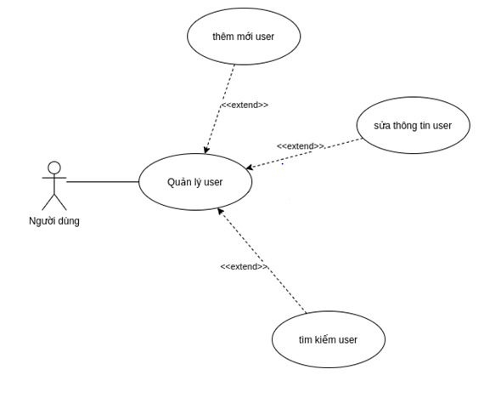

|  |
| --- |
| Tên usecase: Quản lý user. |
| Tóm tắt: usecase dùng cho người quản lý quản lý các user của nhân viên bao gồm việc xem dah sách user, thêm mới, sửa, xóa , tìm kiếm user. |
| Tiền điều kiện:  người dùng phải đăng nhập bằng user quyền quản lý. |
| Dòng sự kiện chính:   1. Hệ thống hiển thị dánh sách user và chức năng cho người dùng lựa chọn: 2. Thêm mới user. 3. Sửa user.   c.Tìm kiếm user.   1. Bước 1a:thêm mới user:   -Người dùng nhập thông tin vào gồm username, password và chọn quyền user (quyền admin, quyền nhân viên bán hàng, quyền nhân viên nhập hàng, quyền nhân viên quản lý) rồi nhấn vào nút “thêm”.  -Hệ thống kiểm tra thông tin hợp lệ hay không.  -Thông báo thêm user mới thành công và lưu vào cơ sở dữ liệu.   1. Bước 1b: Sửa user:   -Chọn user cần sửa.  -Hệ thống hiển thị thông tin của user đã chọn.  -Người dùng sửa lại những thông tin muốn sửa rồi nhấn nút “sửa".  -Hệ thống kiểm tra rồi thông báo sửa thành công và cập nhật lại thông tin user vừa sửa vào cơ sở dữ liệu.   1. Bước 1d: Tìm kiếm user:   -Người dùng nhập vào username.  -Hệ thống tìm kiếm user vừa nhập vào trong danh sách user.  -Hiển thị user vừa tìm kiếm. |
| Dòng sự kiện phụ:  -Thêm mới user: Nếu nhập vào user đã tồn tại thì hiển thị thông báo user đã tồn tại.  -Tìm kiếm user: Nếu user nhập vào không tồn tại thì hiển thị không tìm thấy user |
| Hậu điều kiện:   1. Hệ thống ở trạng thái sẵn sàng tiếp nhận yêu cầu mới |

### **2.8.4 Usecase quản lý nhập hàng và bảng đặc tả**

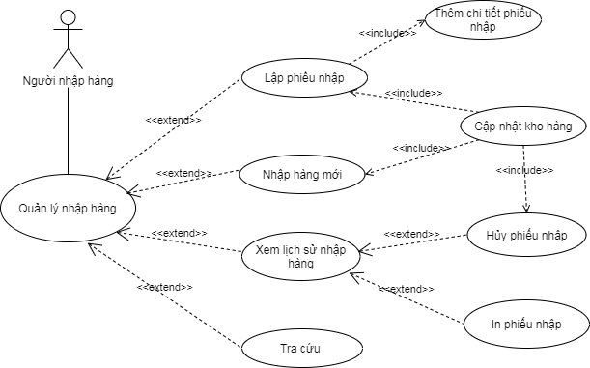

|  |  |
| --- | --- |
| Tên Usecase | Quản lý nhập hàng |
| Tác nhân | Người nhập hàng |
| Tóm tắt | Khi có nhu cầu nhập thêm hàng, quản lý sẽ liên hệ nhà cung cấp phù hợp để lấy hàng, người nhập hàng lập phiếu nhập và nhập hàng vào kho |
| Tiền điều kiện | Đã đăng nhập vào hệ thống |
| Dòng sự kiện chính | 1. Người dùng nhập thông tin của phiếu nhập 2. Người dùng chọn id nhà cung cấp cần nhập hàng 3. Hệ thống sẽ hiển thị thông tin sản phẩm trong kho theo id nhà cung cấp 4. Người dùng tra cứu các sản phẩm cần nhập, nhập số lượng, giá nhập cho sản phẩm 5. Nếu là sản phẩm mới, người dùng nhập các thông tin sản phẩm mới, hệ thống lưu thông tin mới vào cơ sở dữ liệu và quay về bước 4 6. Sau khi hoàn tất các thông tin cần thiết, hệ thống lưu thông tin phiếu nhập vào cơ sở dữ liệu và cập nhật kho hàng 7. Người dùng chọn xem lịch sử phiếu nhập    1. Người dùng chọn in phiếu nhập, hệ thống tiến hành in phiếu nhập được chọn    2. Người dùng chọn hủy phiếu nhập, hệ thống sẽ cập nhật lại cơ sở dữ liệu và kho hàng |
| Dòng sự kiện phụ | 1. Nếu thông tin phiếu nhập không hợp lệ hiện thông báo lỗi và quay về bước 1 trong dòng sự kiện chính |
| Hậu điều kiện | 1. Hệ thống ở trạng thái sẵn sàng tiếp nhận yêu cầu mới |

### **2.8.5 Usecase quản lý sản phẩm và bảng đặc tả**

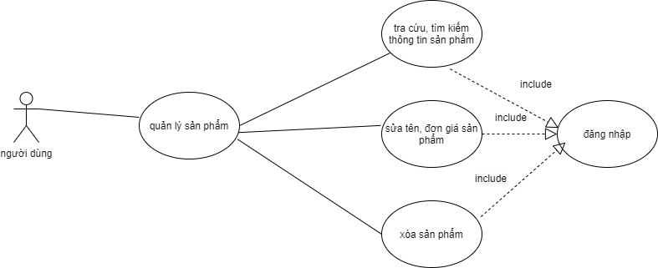

|  |  |
| --- | --- |
| Tóm tắt | Use case này cho phép người quản trị quản lý thông tin sản phẩm trong hệ thống, bao gồm: thêm sửa xóa sản phẩm |
| Tiên điều kiện | * Người dùng phải đăng nhập user bằng quyền admin |
| Dòng sự kiện chính | - Use case được thực hiện khi admin muốn tìm kiếm sửa xóa sản phẩm.  - Admin chọn chức năng quản lý sản phẩm   * Hệ thống hiện thị giao diện quản lý sản phẩm * Admin chọn chức năng cần thi hành * Nếu admin chọn chức năng “tìm sản phẩm”, luồng sự kiện “tìm kiếm sản phẩm sẽ được thực thi” * Nếu admin chọn chức năng “sửa sản phẩm”, luồng sự kiện “sửa sản phẩm sẽ được thực thi”   Nếu admin chọn chức năng “xóa sản phẩm”, luồng sự kiện “xóa sản phẩm sẽ được thực thi” |
| Dòng sự kiện phụ | * Khi xóa sản phẩm: kiểm tra tồn kho < 20%(theo quy định thực tế) + nhà cung cấp sản phẩm này không còn hợp tác-> cho phép xóa(thay đổi trạng thái ->true: còn bán, false: ngừng bán) |
| Hậu điều kiện | Hệ thống sẵn sàng ở trạng thái tiếp nhận yêu cầu mới |

### **2.8.6 Usecase quản lý chương trình giảm giá và bảng đặc tả**

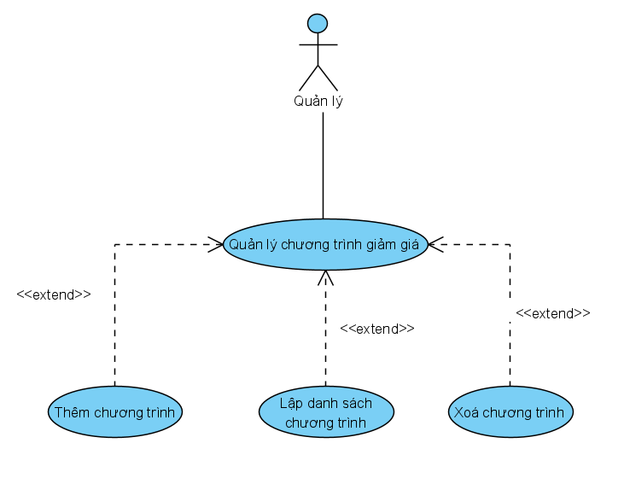

|  |  |
| --- | --- |
| Tên use case | Quản lí chương trình giảm giá |
| Tác nhân | Người quản lý |
| Tóm tắt | Mô tả quá trình Thêm sửa xoá chương trình giảm giá |
| Điều kiện tiên quyết | Truy cập vào trang với user người quản lý. |
| Kịch bản chính | 1. Hệ thống hiển thị giao diện chương trình giảm giá.  2. Người quản lý thực hiện:  +Thêm chương trình giảm giá vào hệ thống  +Sửa thông tin  +Xoá chương trình giảm giá khỏi hệ thống  3.Hệ thống kiểm tra thông tin chương trình giảm giá, mỗi sản phẩm chỉ add được 1 mã giảm giá.  4. Người quản lý bấm nút lưu.  5. Hệ thống lưu vào csdl. |
| Kịch bản phụ | • Ở bước 2, khi thực hiện thêm chương trình giảm giá, mỗi sản phẩm chỉ được add duy nhất 1 loại mã giảm giá.  Khi thực hiện xoá chương trình giảm giá, hệ thống sẽ thực hiện xoá toàn bộ dữ liệu của chương trình giảm giá đó.  • Ở bước 4, nếu người quản lý nhập sai thông tin như: thời gian đã qua,... sẽ hiển thị thông báo và quay về bước 2. |
| Kết quả | • Nếu người quản lý thực hiện thành công quá trình chương trình giảm giá thì sẽ có thông báo quá trình thành công, thông tin sẽ được lưu xuống cơ sở dữ liệu.  • Ngược lại thông báo lỗi |

### **2.8.7 Usecase quản lý nhân viên và bảng đặc tả**

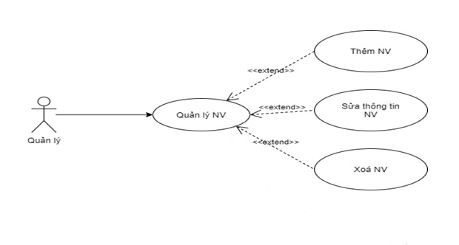

|  |
| --- |
| Tóm tắt: Use case bắt đầu khi quản lý truy cập vào mục QL Nhân viên. Hệ thống sẽ cho phép quản lý thực hiện các thao tác đối với danh sách nhân viên |
| Dòng sự kiện chính:   1. Hiển thị danh sách nhân viên hiện có và các tuỳ chọn đối với danh sách nhân viên 2. Quản lý chọn tuỳ chọn thực hiện 3. Thi hành tuỳ chọn tương ứng (Thêm, Sửa, Xoá thông tin nhân viên) 4. Quản lý khi thực hiện các tuỳ chọn sẽ thực hiện Lưu thông tin đã chỉnh sửa 5. Hệ thống trở về trạng thái sẵn sàng |
| Dòng sự kiện phụ:   1. Quản lý khi trở về mục QL nhân viên mà không lưu sẽ thông báo |
| Tiền điều kiện:   1. Quản lý phải đăng nhập với vai trò quản lý Nhân viên 2. Giấy in phải có sẵn 3. Xác nhận thiết bị in kết nối với hệ thống |
| Hậu điều kiện:   1. Mục QL nhân viên phải sẵn sàng cho lần thực hiện tuỳ chọn tiếp theo |

### **2.8.8 Usecase quản lý khách hàng và bảng đặc tả**

|  |  |
| --- | --- |
| **Tên use case:** | Quản lý khách hàng |
| **Tác nhân:** | Nhân viên |
| **Tóm tắt:** | User-case dùng cho khách hàng quản trị dữ liệu khách hàng bao gồm việc thêm , sửa ,tra cứu ,tìm kiếm |
| **Điều kiện**  **tiên quyết:** | Người dùng phải đăng nhập |
| **Dòng sự kiện chính** | 1. Hệ thống hiển thị danh sách khách hàng và chức năng cho người dùng lựa chọn: 2. Thêm khách hàng 3. Tìm kiếm khách hàng 4. Sửa khách hàng 5. Bước 1a: thêm khách hàng   - Hệ thống hiển thị form thông tin khách hàng  - Người dùng nhập đầy đủ thông tin khách hàng và chọn xác nhận  - Hệ thống lưu khách hàng vào cơ sở dữ liệu   1. Bước 1b: tìm kiếm khách hàng   - Người dùng nhập tên hoặc mã khách hàng cần tìm  - Hệ thống hiển thị thông tin khách hàng   1. Bước 1c: sửa khách hàng   - Người dùng chọn khách hàng cần sửa  - Hệ thống hiển thị thông tin khách hàng đã chọn  - Người dùng sửa các thông tin cần sửa của khách hàng và chọn xác nhận  - Hệ thống lưu vào cơ sở dữ liệu và hiện lên màn hình |
| **Dòng sự kiện khác** | Nếu người dùng không chọn xác nhận thì sẽ ko có chuyện gì xảy ra |
| **Trạng thái hệ thống khi bắt đầu usecase** | Người dùng đã đăng nhập thì mới có thể thực hiện chúc năng quản lý khách hàng |

### **2.8.9 Usecase quản lý nhà cung cấp và bảng đặc tả**

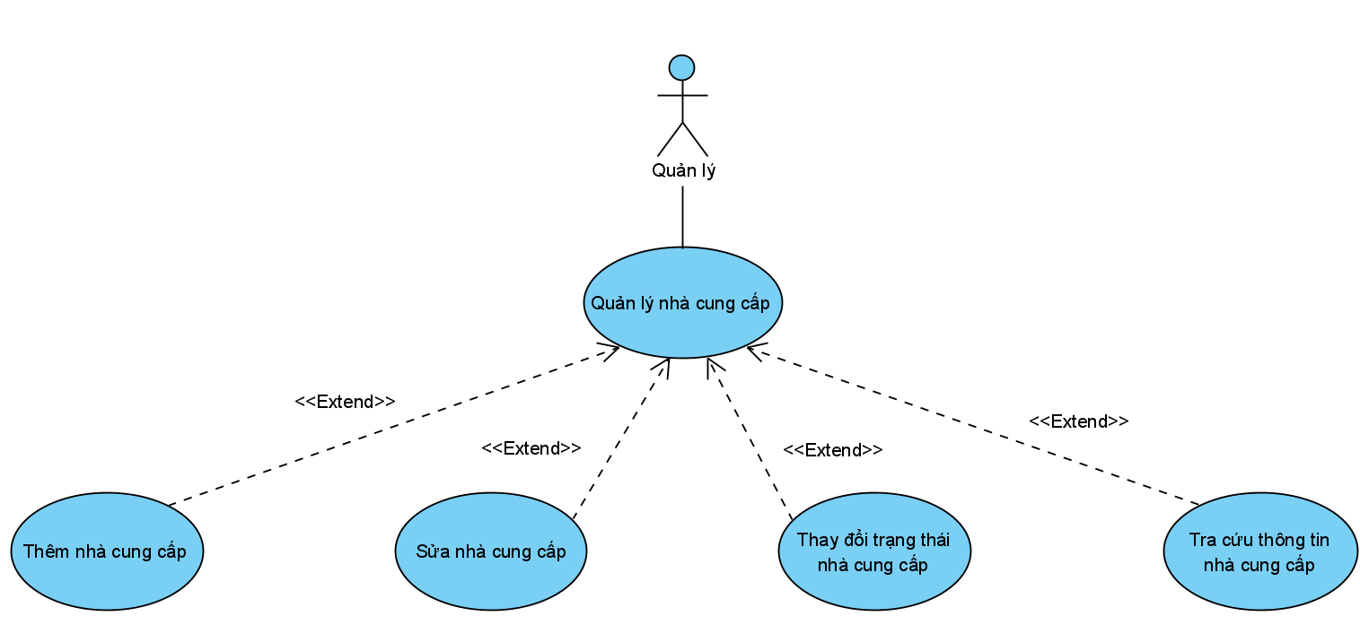

|  |  |
| --- | --- |
| Tên use-case | Quản lý nhà cung cấp |
| Tác nhân | Quản lý |
| Tóm tắt | Usecase dành cho người quản trị quản lý các nhà cung cấp. Các chức năng bao gồm: Thêm mới, Sửa thông tin, thay đổi trạng thái nhà cung cấp. |
| Dòng sự kiện chính | 1. Bắt đầu usecase, hiện thông tin các nhà cung cấp lên màn hình. Người quản lý có thể chọn chức năng thêm mới, sửa hoặc thay đổi trạng thái nhà cung cấp  1.1 Nếu người quản lý muốn thêm: luồng phụ thêm được thực hiện.  1.2 Nếu người quản lý muốn sửa: luồng phụ sửa được thực hiện.  1.3 Nếu người quản lý muốn thay đổi trạng thái: luồng phụ thay đổi trạng thái được thực hiện.  Luồng phụ thêm: Hệ thống yêu cầu nhập đầy đủ các thông tin của nhà cung cấp cần thêm, sau đó chọn chức năng thêm.   * Nếu thành công : thông tin sẽ được nhập vào hệ thống và thông báo ra màn hình. * Nếu thất bại : thông báo ra màn hình và trở lại màn hình.   Luồng phụ sửa: Chọn nhà cung cấp cần sửa và hệ thống hiển thị đầy đủ các thông tin cần thiết để tiến hành việc sửa, sau khi lựa chọn một số thay đổi thì sẽ chọn chức năng sửa để tiến hành thực hiện.   * Nếu thành công : hệ thống sẽ lưu và thông báo ra màn hình. * Nếu thất bại : thông báo ra màn hình và trở lại màn hình.   Luồng phụ thay đổi trạng thái: Chọn nhà cung cấp cần thay đổi, người dùng chọn “ xác nhận” để hoàn tất chỉnh sửa hoặc “ hủy” để trở lại màn hình. |
| Dòng sự kiện phụ | Không có |
| Tiền điều kiện | Đăng nhập với quyền nhà quản lý |
| Hậu điều kiện | 1. Nếu thành công : Thì dữ liệu được cập nhật vào cơ sở dữ liệu  2. Nếu thất bại : Thì trở lại màn hình quản lý nhà cung cấp. |

### **2.8.10 Usecase quản lý bán hàng và bảng đặc tả**

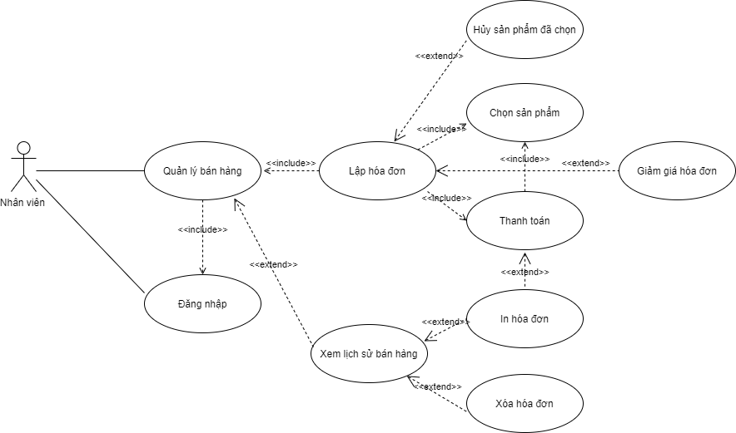

|  |
| --- |
| Tóm tắt: Khi quản lý muốn xem lại thống kê về doanh thu,tiền chi và sản phẩm của hệ thống hoạt động. |
| Tiền điều kiện:   * -Đã đăng nhập |
| Dòng sự kiện chính:   * 1.Tìm kiếm sản phẩm khách mua. * 2.Chọn sản phẩm mua .Hệ thống sẽ thêm vào giỏ hàng. * 2.Hệ thống sẽ cập nhật tổng thành tiền dựa trên giỏ hàng. * 3.Nhập tiền khách trả khi thanh toán. * 4.Hệ thống sẽ kiểm tra tiền nhập có hợp lệ hay không. * 5.Hệ thống sẽ tính tiền thối và hiển thị. * 6.Hệ thống sẽ lập hóa đơn dựa trên giỏ hàng và lưu vào CSDL. * 7.Hệ thống sẽ cập nhật lại số lượng đã bán và tồn kho của sản phẩm trong giỏ hàng và làm mới giỏ hàng. |
| Dòng sự kiện phụ:   * 1.Ở bước 2:Có thể thay đổi số lượng. Nếu tồn kho sản phẩm không thỏa số lượng cần mua thì thông báo không hợp lệ.Nếu hợp lệ thì hệ thống sẽ cập nhật tổng thành tiền . * 2.Ở bước 2: Có thể xóa sản phẩm đó ra khỏi giỏ hàng.Hệ thống sẽ cập nhật tổng thành tiền . * 3.Ở bước 4:Nếu thất bại quay về bước 3. * 4.Ở bước 6:In hóa đơn nếu khách cần. * 5.Xem lịch sử bán hàng:Có thể xem lại các hóa đơn đã lập,in hoặc xóa hóa đơn đó. |
| Hậu điều kiện:   * -Hệ thống ở trạng thái sẵn sàng tiếp nhận yêu cầu mới |

### **2.8.11 Usecase thống kê và bảng đặc tả**

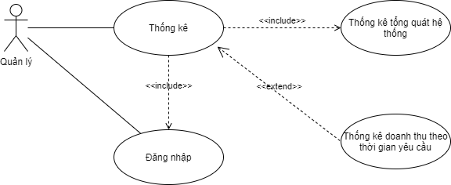

|  |
| --- |
| Tóm tắt: Khi quản lý muốn xem lại thống kê về doanh thu,tiền chi và sản phẩm của hệ thống hoạt động. |
| Tiền điều kiện:   * -Đã đăng nhập dưới quền quản lý. |
| Dòng sự kiện chính:   * 1.Hệ thống sẽ kết nối tới CSDL. * 2.Tải Danh sách hóa đơn, Danh sách phiếu nhập,Danh sách sản phẩm. * 2.Lấy thông tin về tổng doanh thu từ Danh sách hóa đơn đã lập. * 3.Lấy thông tin về tổng chi từ Danh sách phiếu nhập. * 4.Sắp xếp Danh sách sản phẩm theo số lượng đã bán và lấy 10 sản phẩm có số lượng cao nhất. * 5.Hiển thị các thông số đã lấy. * 6.Hệ thống sẽ hiển thị barchart về doanh thu từ Danh sách hóa đơn của tuần theo ngày hiện tại của hệ thống. |
| Dòng sự kiện phụ:   * 1.Ở bước 6: Có thể hiển thị doanh thu theo thời gian yêu cầu. |
| Hậu điều kiện:   * -Hệ thống ở trạng thái sẵn sàng tiếp nhận yêu cầu mới |

# **CHƯƠNG 3: THIẾT KẾ PHẦN MỀM**

## **3.1 Phân công công việc**

- Lê Phạm Phương Nam: thiết kế phần mềm form quản lý nhập hàng

- Nguyễn Ngọc Gia Bảo: thiết kế phần mềm form quản lý bán hàng và thống kê

- Hoàng Minh Huy: thiết kế phần mềm form quản lý giảm giá

- Nguyễn Thanh Sơn thiết kế phần mềm form quản lý nhân viên

- Lê Minh Dũng: thiết kế phần mềm form quản lý nhà cung cấp

- Huỳnh Minh Quang: thiết kế phần mềm form quản lý sản phẩm

- Nguyễn Thanh Chiến: thiết kế phần mềm form quản lý user và đăng nhập

- Lộc Gia Phúc: thiết kế phần mềm form quản lý khách hàng

## **3.2 Thiết kế phần mềm form đăng nhập**

### **3.2.1 Thiết kế giao diện**

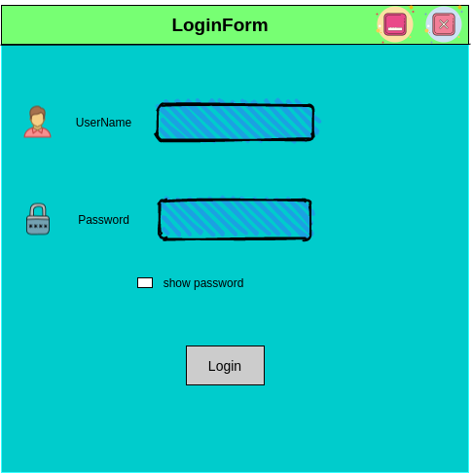

Bảng danh sách các biến cố của giao diện đăng nhập

|  |  |  |  |
| --- | --- | --- | --- |
| STT | Điều kiện kích hoạt | Xử lý | Ghi chú |
| 1 | Khởi động màn hình | hiển thị form đăng nhập | ô username , password do dười dùng nhập vào. |
| 2 | chọn “login” | hệ thống dựa trên username, password do người dùng nhập vào rồi tìm trong danh sách user (được đọc từ cơ sở dữ liệu), nếu khớp thì cho phép đăng nhập | ô username , password không được để trống |
| 3 | chọn vào ô show password | hiển thị password do người dùng nhập vào trong ô password. | ô password không được để trống |

Mô tả danh sách các thành phần của giao diện đăng nhập

|  |  |  |  |  |  |  |
| --- | --- | --- | --- | --- | --- | --- |
| STT | Tên | Kiểu | Ý nghĩa | Miền giá trị | Giá trị mặc định | Ghi chú |
| 1 | input username | Textfield | nhập username |  |  |  |
| 2 | input password | Textfield | nhập password |  |  |  |
| 3 | checkbox hiển thị password | Checkbox | hiển thị password | unchecked và checked | unchecked |  |
| 4 | button login | Button | đăng nhập vào hệ thống |  |  |  |

### **3.2.2 Thiết kế xử lý form đăng nhập**

|  |  |  |  |  |  |  |
| --- | --- | --- | --- | --- | --- | --- |
| STT | Hàm | Tham số | Kết quả trả về | Thuật giải | Ý nghĩa | Ghi chú |
| 1 | hiển thị password |  | ô password được hiển thị là các ký tự mà người dùng nhập vào, không còn dạng dấu “*” như ban đầu. | chuyển dữ liệu ô password từ dạng password sang dạng text. | giúp người dùng kiểm tra password nhập vào có đúng không |  |
| 2 | login |  | cho phép mở form khác của phần mềm | lấy username, password từ ô nhập rồi kiểm tra có khớp với username, password trong danh sách user ( dọc từ cơ sở dữ liệu) không, nếu có cho phép đăng nhập | giúp người dùng đăng nhập vào để sử dụng phần mềm | căn cứ theo user đăng nhập, hệ thống sẽ cho phép người dùng sử dụng các chức năng khác nhau. |

* 1. **Thiết kế phần mềm form quản lý user**

**3.3.1 Thiết kế giao diện**

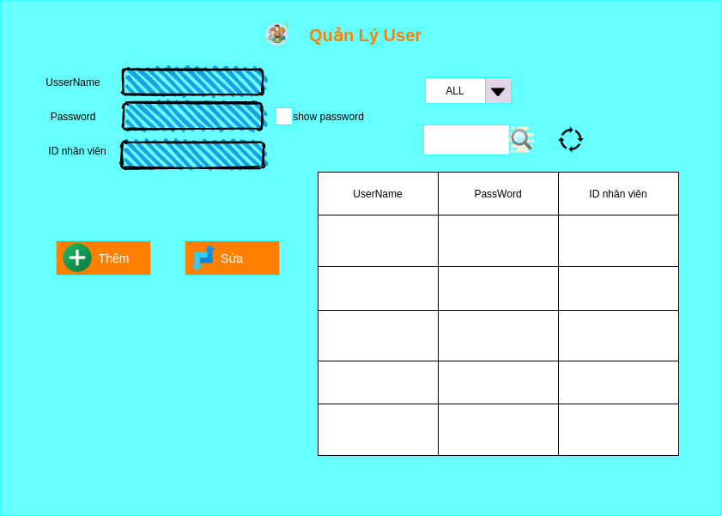

Bảng danh sách các biến cố của giao diện quản lý user

|  |  |  |  |
| --- | --- | --- | --- |
| STT | Điều kiện kích hoạt | Xử lý | Ghi chú |
| 1 | Khởi động màn hình | -hiển thị form quản lý user  -tự động đọc danh sách user từ cơ sở dữ liệu rồi hiển thị lên table theo các cột tương ứng |  |
| 2 | chọn vào icon icons8-search-50-2 | hiển thị các user lên table theo điều kiện tìm kiếm mà người dùng nhập vào ô tìm kiếm | nếu không có user nào không thỏa điều kiện tìm kiếm thì table sẽ để trống |
| 3 | chọn “thêm” | thêm mới một user lên cơ sở dữ liệu dựa theo thông tin người dùng nhập từ các ô username, password, ID nhân viên | các ô username, password, ID nhân viên không được để trống |
| 4 | chọn “sửa” | sửa lại thông tin user rồi cập nhật lên cơ sở dữ liệu dựa theo thông tin người dùng nhập từ các ô username, password, ID nhân viên | các ô username, password, ID nhân viên không được để trống |
| 5 | chọn một user trong table | hiển thị thông tin user đã chọn lên các ô userame, password, ID nhan viên |  |
| 6 | chọn icon icons8-process-35 (1) | làm trống các ô nhập |  |
| 7 | chọn combo box | hiển thị các user lên table theo điều kiện mà người dùng chọn từ ô combo box |  |

Mô tả danh sách các thành phần của giao diện quản lý user

|  |  |  |  |  |  |  |
| --- | --- | --- | --- | --- | --- | --- |
| STT | Tên | Kiểu | Ý nghĩa | Miền giá trị | Giá trị mặc định | Ghi chú |
| 1 | thêm | Button | thêm mới một user |  |  | khi thêm user, username không được trùng với các username khác trong table |
| 2 | sửa | Button | sửa thông tin user |  |  |  |
| 3 | tìm kiếm | Button | tìm kiếm user |  |  |  |
| 4 | combo box hiển thị user | combo box | hiển thị user theo điều kiện chọn |  | all |  |
| 5 | làm trống | Button | làm trống các ô Textfied |  |  |  |
| 6 | bảng user | Table | hiển thị các user |  |  |  |
| 7 | input username | Textfield | nhập username |  |  |  |
| 8 | input password | Textfield | nhập password |  |  |  |
| 9 | input ID nhân viên | Textfield | nhập id nhân viên |  |  |  |
| 10 | input tìm kiếm | Textfield | nhập điều kiện tìm kiếm |  |  |  |
| 11 | hiển thị password | checkbox | hiển thị password | unchecked và checked | unchecked |  |

### **3.3.2 Thiết kế xử lý quản lý user**

|  |  |  |  |  |  |  |
| --- | --- | --- | --- | --- | --- | --- |
| STT | Hàm | Tham số | Kết quả trả về | Thuật giải | Ý nghĩa | Ghi chú |
| 1 | thêm user | username, password, id nhân viên | thêm mới một user vào cơ sở dữ liệu | hệ thống thêm mới một user lên cơ sở dữ liệu từ các thông tin username, password, id nhân viên do ngươi dùng nhập vào nhập vào | thêm mới một user | tên username là duy nhất, password không được rỗng. |
| 2 | sửa user | username, password, id nhân viên | cập nhật lại thông tin user vào cơ sở dữ liệu | hệ thống cập nhật lại thông tin user lên cơ sở dữ liệu từ các thông tin username, password, id nhân viên do ngươi dùng nhập vào nhập vào | sửa thông tin user |  |
| 3 | chọn user |  | hiển thị thông tin user được chọn lên lên các tương ứng | lấy thông tin user được chọn rồi gán cho các ô username, password, id nhân viên |  |  |
| 4 | combobox hiển thị user |  | hiển thị user lên table theo điều kiện chọn trong ô combo box | hệ thống lấy kết quả ô combo box rồi hiển thị các user lên table theo điều kiện của ô combo box |  |  |
| 5 | tìm kiếm |  | hiển thị các user thỏa điều kiện tìm kiếm | lấy giá trị của ô tìm kiếm, dựa theo điều kiện tìm kiếm, hệ thống hiển thị lên table những user thỏa điều kiện tìm kiếm |  |  |
| 6 | làm trống |  | làm trống các ô nhập | gán giá trị rỗng cho các ô textfield |  |  |

* 1. **Thiết kế phần mềm form quản lý nhập hàng**

**3.4.1 Thiết kế giao diện**

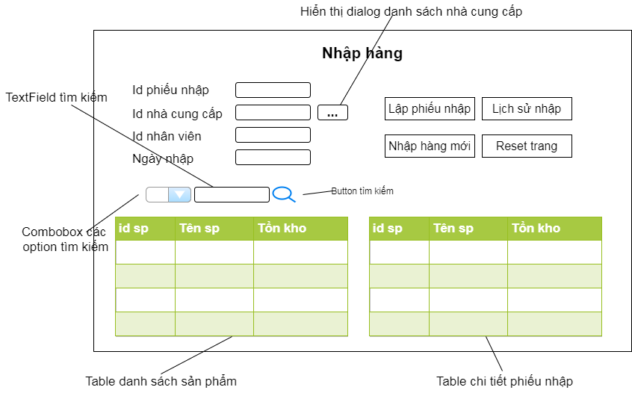

Bảng danh sách các biến cố của giao diện nhập hàng

|  |  |  |  |
| --- | --- | --- | --- |
| STT | Điều kiện kích hoạt | Xử lý | Ghi chú |
|  | Khởi động màn hình | - Tự động gán id phiếu nhập vào textfield id phiếu nhập  - Tự động gán ngày hiện tại vào textfield ngày nhập  - Tự động gán id nhân viên vào textfield id nhân viên theo nhân viên đang đăng nhập | Id phiếu nhập được gán có dạng PN+số thứ tự kế tiếp của phiếu nhập trước đó  Vd: PN1 => PN2 |
|  | Chọn xem danh sách nhà cung cấp | Hiển thị dialog chứa danh sách các nhà cung cấp hiện tại |  |
|  | Chọn vào 1 nhà cung cấp trong dialog nhà cung cấp | Table danh sách sản phẩm sẽ hiển thị các sản phẩm của nhà cung cấp đã chọn |  |
|  | Chọn vào bất kì sản phẩm nào trong bản danh sách sản phẩm | Cho người dùng nhập số lượng và giá nhập, sau đó thêm vào table chi tiết phiếu nhập |  |
|  | Chọn lập phiếu nhập | Lưu thông tin phiếu nhập và chi tiết từ textfied và table chi tiết phiếu nhập vào csdl |  |
|  | Chọn nhập hàng mới | Hiển thị dialog cho người dùng nhập thông tin sản phẩm mới và lưu vào csdl |  |
|  | Chọn reset trang | Reset và gán lại toàn bộ textfield |  |
|  | Chọn tìm kiếm | Hiển thị ở table phù hợp theo kết quả tìm kiếm từ textfield tìm kiếm và combobox |  |
|  | Chọn xem lịch sử nhập | Hiển thị form lịch sử nhập hàng |  |

Mô tả danh sách các thành phần của giao diện nhập hàng

|  |  |  |  |  |  |  |
| --- | --- | --- | --- | --- | --- | --- |
| STT | Tên | Kiểu | Ý nghĩa | Miền giá trị | Giá trị mặc định | Ghi chú |
|  | Input id phiếu nhập | Textfied | Hiển thị id phiếu nhập |  |  | Tự động gán id, không cho nhập |
|  | Input id nhà cung cấp | Textfied | Hiển thị id nhà cung cấp |  |  | Tự động gán, không cho nhập |
|  | Input id nhân viên | Textfied | Hiển thị id nhân viên |  |  | Tự động gán, không cho nhập |
|  | Input ngày nhập | Textfied | Hiển thị ngày nhập |  |  | Tự động lấy ngày hiện tại |
|  | Xem ds nhà cung cấp | Button | Hiển thị dialog ds nhà cung cấp |  |  |  |
|  | Reset | Button | Reset trang về hiện trạng ban đầu |  |  |  |
|  | Input tìm kiếm | Textfied | Hiển thị input cần tìm |  |  |  |
|  | Tìm kiếm | Button | Hiển thị kết quả tìm ở table |  |  |  |
|  | Lập phiếu nhập | Button | Thêm phiếu nhập và chi tiết |  |  |  |
|  | Danh sách sản phẩm theo nhà cung cấp | Table | Hiển thị ds sản phẩm theo nhà cung cấp |  |  |  |
|  | Danh sách chi tiết phiếu nhập | Table | Hiển thị ds chi tiết phiếu nhập |  |  |  |
|  | idphieunhap | label | Xác định textfield id phiếu nhập |  |  |  |
|  | Idnhacungcap | label | Xác định textfield id nhà cung cấp |  |  |  |
|  | idnhanvien | label | Xác định textfield id nhân viên |  |  |  |
|  | ngaynhap | label | Xác định textfield ngày nhập |  |  |  |
|  | Nhập hàng | label | Tiêu đề |  |  |  |

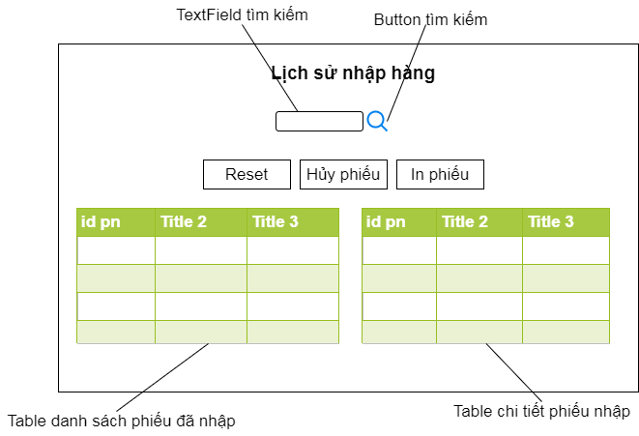

Bảng danh sách các biến cố của giao diện lịch sử nhập hàng

|  |  |  |  |
| --- | --- | --- | --- |
| STT | Điều kiện kích hoạt | Xử lý | Ghi chú |
|  | Khởi động màn hình | Đọc toàn bộ danh sách phiếu nhập mà nhân viên đang đăng nhập đã lập ra vào table danh sách phiếu nhập |  |
|  | Chọn bất kì phiếu nhập nào trong table danh sách phiếu nhập | Hiển thị chi tiết phiếu nhập tương ứng bên table chi tiết phiếu nhập |  |
|  | Chọn reset trang | Reset và gán lại toàn bộ textfield |  |
|  | Chọn tìm kiếm | Hiển thị ở table phù hợp theo kết quả tìm kiếm từ textfield tìm kiếm và combobox |  |
|  | Chọn hủy phiếu nhập | Hủy phiếu nhập | Cập nhật lại tồn kho và các thông tin phù hợp |
|  | Chọn in phiếu | In ra file PDF phiếu đã chọn |  |

Mô tả danh sách các thành phần của giao diện lịch sử nhập hàng

|  |  |  |  |  |  |  |
| --- | --- | --- | --- | --- | --- | --- |
| STT | Tên | Kiểu | Ý nghĩa | Miền giá trị | Giá trị mặc định | Ghi chú |
|  | Input tìm kiếm | Textfied | Hiển thị input cần tìm |  |  |  |
|  | Tìm kiếm | Button | Hiển thị kết quả tìm ở table |  |  |  |
|  | Reset | Button | Reset trang về hiện trạng ban đầu |  |  |  |
|  | Danh sách phiếu nhập | Table | Hiển thị danh sách phiếu nhập |  |  |  |
|  | Danh sách chi tiết phiếu nhập | Table | Hiển thị ds chi tiết phiếu nhập |  |  | Theo phiếu nhập được chọn |
|  | In phiếu | Button | In file PDF phiếu nhập |  |  |  |
|  | Hủy phiếu | Button | Hủy phiếu nhập đã chọn |  |  |  |
|  | Lịch sử nhập hàng | Label | Tiêu đề |  |  |  |

### **3.4.2 Thiết kế xử lý form nhập hàng**

Danh sách các biến

|  |  |  |  |  |
| --- | --- | --- | --- | --- |
| STT | Biến | Kiểu | Ý nghĩa | Ghi chú |
|  | idphieunhap | String | Lưu giá trị id của phiếu nhập |  |
|  | ngaynhap | String | Lưu giá trị ngày lập phiếu nhập |  |
|  | tongtien | double | Lưu tổng tiền của 1 phiếu nhập |  |
|  | soluong | int | Lưu số lượng của 1 sản phẩm nhập |  |
|  | gianhap | double | Lưu giá nhập của 1 sản phẩm nhập |  |
|  | thanhtien | double | Lưu thành tiền của 1 sản phẩm nhập | Thanhtien = soluong * gianhap |
|  | trangthai | boolean | Lưu trạng thái của 1 phiếu nhập | True: thành công  False: đã hủy |
|  | arrphieunhap | ArrayList | Mảng chứa các phiếu nhập từ csdl |  |
|  | arrchitietPn | ArrayList | Mảng chứa các chi tiết của 1 phiếu nhập |  |
|  | idsanpham | String | Lưu id của 1 sản phẩm |  |
|  | idnhanvien | String | Lưu id của nhân viên nhập |  |
|  | idnhacungcap | String | Lưu id của nhà cung cấp |  |

Danh sách các hàm xử lý

|  |  |  |  |  |  |  |
| --- | --- | --- | --- | --- | --- | --- |
| STT | Hàm | Tham số | Kết quả trả về | Thuật giải | Ý nghĩa | Ghi chú |
|  | Thêm phiếu nhập | Các input từ textfield và bảng chi tiết phiếu nhập | Thông báo | Lấy dữ liệu từ textfield và table chitietphieunhap lưu vào csdl | Lập phiếu nhập | Cập nhật kho hàng, sản phẩm |
|  | Hủy phiếu nhập |  | Thông báo | Thay đổi trạng thái của phiếu nhập cần hủy trong csdl | Hủy phiếu nhập | Cập nhật kho hàng, sản phẩm |
|  | Hiển thị ds nhà cung cấp |  | Dialog ds nhà cung cấp | Đọc ds nhà cung cấp từ csdl hiển thị vào table trong dialog | Hiển thị ds nhà cung cấp cho người dung chọn |  |
|  | Hiển thị ds sản phẩm |  | Danh sách sản phẩm theo nhà cung cấp | Đọc danh sách sản phẩm theo id nhà cung cấp đã chọn | Hiển thị ds sản phẩm cho người dung chọn |  |
|  | Tìm kiếm | Textfield tìm kiếm | Kết quả tìm kiếm | Duyệt qua csdl và hiển thị kết quả phù hợp |  |  |
|  | Xuất PDF |  | Thông báo và file PDF | Lấy thông tin của phiếu nhập và chi tiết phieu nhập xuat ra fiel pdf | Xuất ra fiel pdf phiếu nhập và chi tiết |  |
|  | Reset |  |  | Làm trống các textfield, table,… | Reset trang trở về trạng thái ban đầu |  |
|  | Nhập hàng mới | Các textfield thông tin hàng mới | Thông báo | Thêm sản phẩm mới vào cơ sở dữ liệu | Giúp người dùng thêm sản phẩm mới |  |
|  | Đọc danh sách phiếu nhập | Danh sách phiếu nhập từ cơ sở dữ liệu | Danh sách các phiếu nhập | Đọc danh sách các phiếu nhập theo id nhân viên từ cơ sở dữ liệu hiển thị vào table | Giúp người dùng xem được danh sách các phiếu đã nhập |  |
|  | Đọc chi tiết phiếu nhập | Chi tiết phiếu nhập theo phiếu nhập tương ứng | Chi tiết phiếu nhập của phiếu nhập đã chọn | Đọc chi tiết phiếu nhập theo id phiếu nhập đã chọn từ csdl hiển thị vào table | Giúp người dùng xem được chi tiết của phiếu đã nhập |  |
|  | Đọc các sản phẩm trong kho theo id nhà cung cấp | Các sản phẩm theo id nhà cung cấp | Danh sách các sản phẩm của nhà cung cấp tương ứng | Đọc các sản phẩm theo id nhà cung cấp đã chọn từ csdl hiển thị vào table | Giúp người dùng xem được thông tin các sản phẩm còn trong kho |  |

* 1. **Thiết kế phần mềm form quản lý nhân viên**

**3.5.1 Thiết kế giao diện**

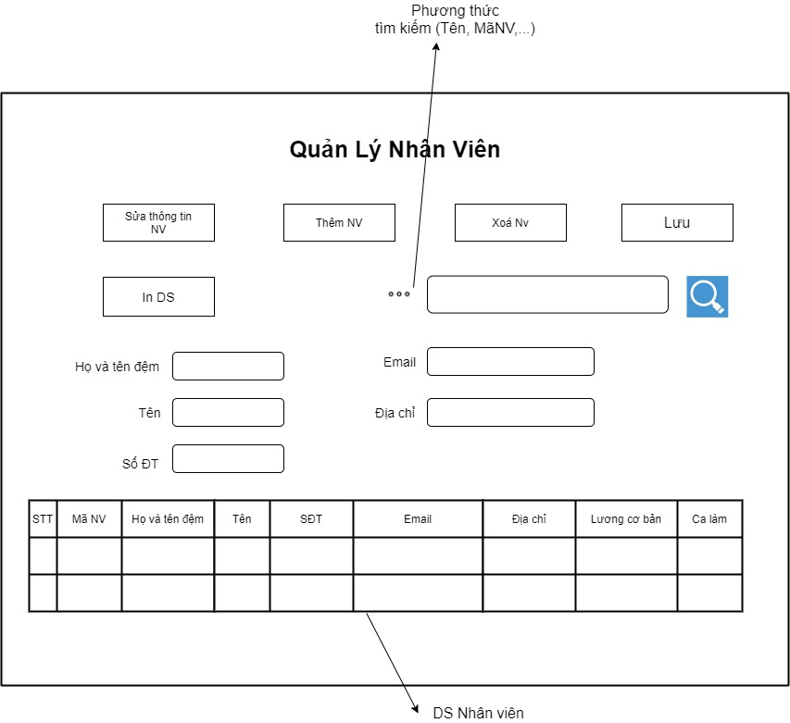

Bảng danh sách các biến cố của giao diện quản lý nhân viên

|  |  |  |  |
| --- | --- | --- | --- |
| STT | Điều kiện kích hoạt | Xử lý | Ghi chú |
| 1 | Khởi chạy chương trình | Đọc toàn bộ thông tin nhân viên từ CSDL vào table |  |
| 2 | Chọn ‘Quản lý Nhân viên’ từ màn hình chính | Hiển thị danh sách thông tin cơ bản của nhân viên |  |
| 3 | Chọn ‘In DS’ | In PDF bảng danh sách nhân viên |  |
| 4 | Chọn ‘Sửa thông tin NV’ | Sửa thông tin cơ bản của nhân viên |  |
| 5 | Chọn ‘Tìm kiếm’ | Xuất ra thông tin cơ bản của nhân viên đang tìm kiếm |  |
| 6 | Chọn ‘Thêm NV’ | Thêm thông tin cơ bản của nhân viên mới |  |
| 7 | Chọn ‘Xoá NV’ | Xoá toàn bộ thông tin của nhân viên đang chọn |  |
| 8 | Chọn ‘Lưu’ | Lưu thông tin sau khi ‘thêm, xoá, sửa’ |  |

Mô tả danh sách các thành phần của giao diện Quản lý Nhân viên

|  |  |  |  |  |  |  |
| --- | --- | --- | --- | --- | --- | --- |
| STT | Tên | Kiểu | Ý nghĩa | Miền giá trị | Giá trị mặc định | Ghi chú |
| 1 | Sửa thông tin NV | Button | Sửa thông tin ở table |  |  | Không thể sửa Mã NV |
| 2 | Thêm NV | Button | Thêm NV ở table |  |  | Mã NV tự động gán, không được nhập |
| 3 | Xoá NV | Button | Xoá NV ở table |  |  |  |
| 4 | Lưu | Button | Lưu thông tin ở table sau khi thêm,xoá,sửa |  |  |  |
| 5 | Input tìm kiếm | Textfield | Nhập thông tin nhân viên cần tìm |  |  |  |
| 6 | Tìm kiếm | Button | Hiển thị thông tin nhân viên đang tìm |  |  |  |
| 7 | In DS | Button | In danh sách NV |  |  |  |
| 8 | Danh sách nhân viên | Table | Hiển thị danh sách nhân viên |  |  |  |
| 9 | Input ‘Họ và tên đệm’ | Textfield | Nhập họ và tên đệm |  |  |  |
| 10 | Input ‘Tên’ | Textfield | Nhập tên |  |  |  |
| 11 | Input ‘Số ĐT’ | Textfield | Nhập số ĐT |  |  |  |
| 12 | Input ‘Email’ | Textfield | Nhập e-mail |  |  |  |
| 13 | Input ‘Địa chỉ’ | Textfield | Nhập địa chỉ |  |  |  |

**3.5.2 Thiết kế xử lý form quản lý nhân viên**

|  |  |  |  |  |  |  |
| --- | --- | --- | --- | --- | --- | --- |
| STT | Hàm | Tham số | Kết quả trả về | Thuật giải | Ý nghĩa | Ghi chú |
| 1 | Thêm NV | Các input từ textfield không phải textfield tìm kếm |  | Lấy dữ liệu từ textfield lưu vào bộ nhớ tạm | Thêm Nhân viên vào DS |  |
| 2 | Sửa thông tin NV |  | Thông tin sau khi sửa | Lấy dữ liệu từ textfield lưu vào bộ nhớ tạm | Chỉnh sửa thông tin NV |  |
| 3 | Xoá NV |  |  | Loại bỏ NV cần xoá khỏi Danh sách |  |  |
| 4 | Lưu |  | Thông báo lưu | Lấy dữ liệu từ bộ nhớ tạm lưu vào CSDL | Lưu trữ thông tin vào CSDL | Cập nhật DS nhân viên |
| 5 | Hiển thị phương thức tìm kiếm |  | Các tuỳ chọn tìm kiếm | Chọn các từ khoá về thông tin cơ bản | Hiển thị các tuỳ chọn cho người dùng chọn |  |
| 6 | Tìm kiếm | input từ textfield tìm kiếm | Thông tin cơ bản của nhân viên cần tìm | Đọc dữ liệu từ CSDL xuất ra table | Hiển thị kết quả tìm kiếm |  |
| 7 | In DS |  |  | Đọc dữ liệu từ table và in ra PDF |  |  |

## **3.6 Thiết kế phần mềm form quản lý khách hàng**

### **3.6.1 Thiết kế giao diện**

Giao diện quản lý khách hàng( ảnh minh họa )

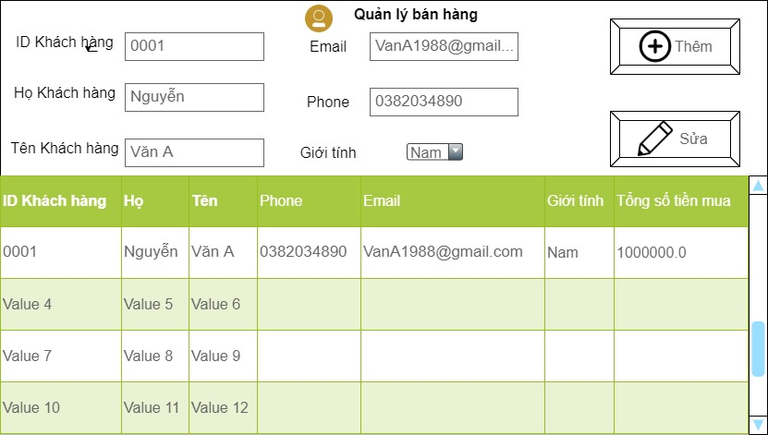

Bảng danh sách các biến cố của giao diện nhập hàng

|  |  |  |  |
| --- | --- | --- | --- |
| STT | Điều kiện kích hoạt | Xử lý | Ghi chú |
|  | Khởi động | Đọc toàn bộ khách hàng nhập từ csdl |  |
|  | Chọn ‘thêm’ | thêm sản khách hàng | Xem xét hợp lệ |
|  | Chọn ‘sửa’ | Sửa khách hàng | Xem xét hợp lệ và cập nhật |
|  | Chọn tìm kiếm | Tìm kiếm theo yêu cầu |  |

Mô tả danh sách các thành phần của giao diện quản lý khách hàng

|  |  |  |  |  |  |  |
| --- | --- | --- | --- | --- | --- | --- |
| STT | Tên | Kiểu | Ý nghĩa | Miền giá trị | Giá trị mặc định | Ghi chú |
|  | thêm | button | thêm thông tin khách hàng vào csdl |  |  |  |
|  | Sửa | button | Cập nhật thông tin khách hàng trong csdl |  |  |  |
|  | Tìm kiếm | Button | Tìm kiếm theo yêu cầu |  |  |  |
|  | Table hiện thị tìm kiếm | Table | Hiện thị chi tiết khách hàng theo điều kiện tìm kiếm |  |  |  |

### **3.6.2 Thiết kế xử lý.form quản lý khách hàng**

|  |  |  |  |  |  |  |
| --- | --- | --- | --- | --- | --- | --- |
| STT | Hàm | Tham số | Kết quả trả về | Thuật giải | Ý nghĩa | Ghi chú |
| 2 | Sửa thông tin KH |  | Thông tin sau khi sửa | Lấy dữ liệu từ textfield lưu vào bộ nhớ tạm | Chỉnh sửa thông tin KH |  |
| 3 | Thêm KH |  |  | Thêm KH vào Danh sách |  |  |
| 5 | Hiển thị phương thức tìm kiếm |  | Các tuỳ chọn tìm kiếm | Chọn các từ khoá về thông tin cơ bản | Hiển thị các tuỳ chọn cho người dùng chọn |  |
| 6 | Tìm kiếm | input từ textfield tìm kiếm | Thông tin cơ bản của khách hàng cần tìm | Đọc dữ liệu từ CSDL xuất ra table | Hiển thị kết quả tìm kiếm |  |

## **3.7 Thiết kế phần mềm form quản lý sản phẩm**

### **3.7.1 Thiết kế giao diện**

Giao diện quản lý sản phẩm( ảnh minh họa )

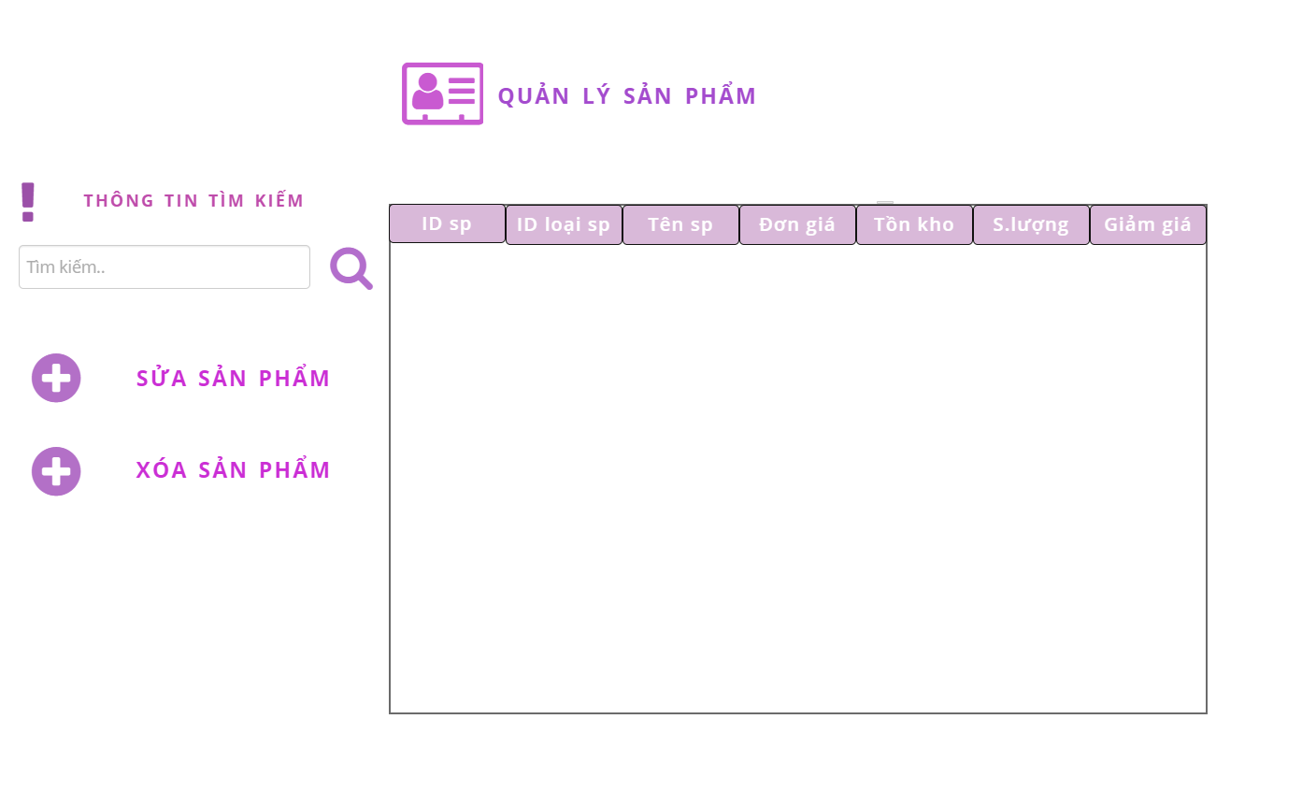

Bảng danh sách các biến cố của giao diện nhập hàng

|  |  |  |  |
| --- | --- | --- | --- |
| STT | Điều kiện kích hoạt | Xử lý | Ghi chú |
|  | Khởi động | Đọc toàn bộ sản phẩm nhập từ csdl |  |
|  | Chọn ‘quản lý sản phẩm’ | Hiển thị chi tiết bảng quản lý sản phẩm |  |
|  | Chọn ‘xóa sản phẩm’ | Xóa sản phẩm |  |
|  | Chọn ‘sửa’ | Sửa sản phẩm | Xem xét hợp lệ và cập nhật |
|  | Chọn tìm kiếm | Tìm kiếm theo yêu cầu |  |

Mô tả danh sách các thành phần của giao diện quản lý sản phẩm

|  |  |  |  |  |  |  |
| --- | --- | --- | --- | --- | --- | --- |
| STT | Tên | Kiểu | Ý nghĩa | Miền giá trị | Giá trị mặc định | Ghi chú |
|  | xóa | button | Xóa thông tin sản phẩm khỏi csdl |  |  |  |
|  | Sửa | button | Cập nhật thông tin sản phẩm trong csdl |  |  |  |
|  | Tìm kiếm | Button | Tìm kiếm theo yêu cầu |  |  |  |
|  | Table hiện thị tìm kiếm | Table | Hiện thị chi tiết sản phẩm theo điều kiện tìm kiếm |  |  |  |

### **3.7.2 Thiết kế xử lý**

|  |  |  |  |  |  |  |
| --- | --- | --- | --- | --- | --- | --- |
| STT | Hàm | Tham số | Kết quả trả về | Thuật giải | Ý nghĩa | Ghi chú |
| 2 | Sửa thông tin SP |  | Thông tin sau khi sửa | Lấy dữ liệu từ textfield lưu vào bộ nhớ tạm | Chỉnh sửa thông tin SP |  |
| 3 | Xoá SP |  |  | Loại bỏ sp cần xoá khỏi Danh sách |  |  |
| 5 | Hiển thị phương thức tìm kiếm |  | Các tuỳ chọn tìm kiếm | Chọn các từ khoá về thông tin cơ bản | Hiển thị các tuỳ chọn cho người dùng chọn |  |
| 6 | Tìm kiếm | input từ textfield tìm kiếm | Thông tin cơ bản của sản phẩm cần tìm | Đọc dữ liệu từ CSDL xuất ra table | Hiển thị kết quả tìm kiếm |  |

## **3.8 Thiết kế phần mềm form quản lý nhà cung cấp**

### **3.8.1 Thiết kế giao diện**

**QL NHÀ CUNG CẤP**

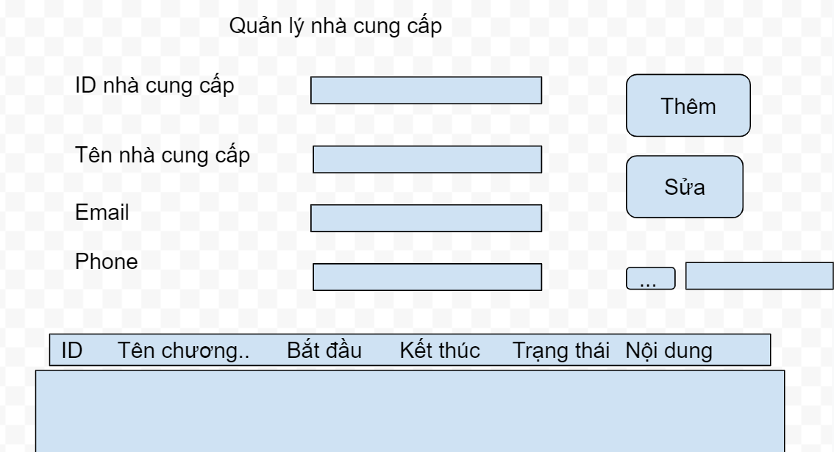

Bảng danh sách các biến cố của giao diện quản lý nhà cung cấp

|  |  |  |  |
| --- | --- | --- | --- |
| STT | Điều kiện kích hoạt | Xử lý | Ghi chú |
| 1 | Khởi chạy chương trình | Đọc toàn bộ thông tin nhà cung cấp từ CSDL vào table |  |
| 2 | Chọn ‘Quản lý nhà cung cấp’ từ màn hình chính | Hiển thị danh sách thông tin cơ bản của nhà cung cấp |  |
| 3 | Chọn ‘Sửa ’ | Sửa thông tin cơ bản của nhà cung cấp |  |
| 4 | Chọn ‘Tìm kiếm’ | Xuất ra thông tin cơ bản của nhà cung cấp đang tìm kiếm |  |
| 5 | Chọn ‘Thêm’ | Thêm thông tin cơ bản của Nhà cung cấp mới |  |

Mô tả danh sách các thành phần của giao diện Quản lý Nhà cung cấp

|  |  |  |  |  |  |  |
| --- | --- | --- | --- | --- | --- | --- |
| STT | Tên | Kiểu | Ý nghĩa | Miền giá trị | Giá trị mặc định | Ghi chú |
| 1 | Sửa | Button | Sửa thông tin ở table |  |  | Không thể sửa ID |
| 2 | Thêm | Button | Thêm Nhà cung cấp ở table |  |  | ID tự động gán, không được nhập |
| 3 | Input tìm kiếm | Textfield | Nhập thông tin nhà cung cấp cần tìm |  |  |  |
| 4 | Tìm kiếm | Button | Hiển thị thông tin nhà cung cấp đang tìm |  |  |  |
| 5 | Danh sách Nhà cung cấp | Table | Hiển thị danh sách nhà cung cấp |  |  |  |
| 6 | Input ‘Tên nhà cung cấp’ | Textfield | Nhập tên |  |  |  |
| 7 | Input ‘Phone’ | Textfield | Nhập số ĐT |  |  |  |
| 8 | Input ‘Email’ | Textfield | Nhập e-mail |  |  |  |

### **3.8.2 Thiết kế xử lý form quản lý nhà cung cấp**

|  |  |  |  |  |  |  |
| --- | --- | --- | --- | --- | --- | --- |
| STT | Hàm | Tham số | Kết quả trả về | Thuật giải | Ý nghĩa | Ghi chú |
| 1 | Thêm | Các input từ textfield không phải textfield tìm kếm |  | Lấy dữ liệu từ textfield lưu vào bộ nhớ tạm | Thêm nhà cung cấp vào DS |  |
| 2 | Sửa |  | Thông tin sau khi sửa | Lấy dữ liệu từ textfield lưu vào bộ nhớ tạm | Chỉnh sửa thông tin nhà cung cấp |  |
| 3 | Hiển thị phương thức tìm kiếm |  | Các tuỳ chọn tìm kiếm | Chọn các từ khoá về thông tin cơ bản | Hiển thị các tuỳ chọn cho người dùng chọn |  |
| 4 | Tìm kiếm | input từ textfield tìm kiếm | Thông tin cơ bản của nhà cung cấp cần tìm | Đọc dữ liệu từ CSDL xuất ra table | Hiển thị kết quả tìm kiếm |  |

## **3.9 Thiết kế phần mềm form quản lý bán hàng**

### **3.9.1 Thiết kế giao diện**

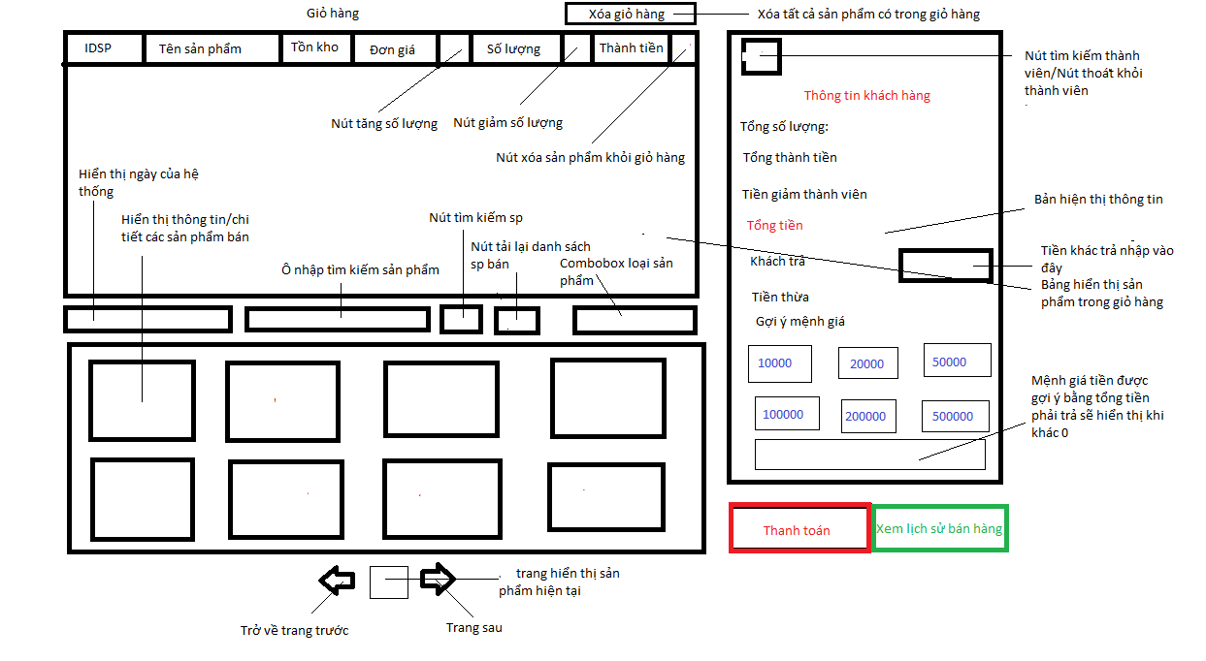

Bảng danh sách các biến cố của giao diện bán hàng

|  |  |  |  |
| --- | --- | --- | --- |
| STT | Điều kiện kích hoạt | Xử lý | Ghi chú |
|  | Khởi động màn hình | - Tự động gán ngày hiện tại vào textfield ngày nhập  - Tự động lấy danh sách sản phẩm bán tải từ cơ sở dữ liệu  -Các nhãn hiển thị thông tin hóa đơn sẽ hiển thị giá trị mặc định  -Trang hiển thị sản phẩm hiện tại là 1 và nút “Trở về trang trước không hiển thị” |  |
|  | Chọn thêm sản phẩm vào giỏ hàng | Hiển thị sản phẩm đó trên bảng “Giỏ hàng” |  |
|  | Xóa sản phẩm trong giỏ hàng | Bảng giỏ hàng sẽ xóa dòng sản phẩm đó | -Chỉ xảy ra khi sản phẩm ở trong giỏ hàng |
|  | Thay đổi số lượng sản phẩm trong giỏ hàng | Cho người dùng nhập số lượng muốn thay đổi | -Chỉ xảy ra khi sản phẩm ở trong giỏ hàng và thỏa yêu cầu tồn kho sản phẩm đó |
|  | Chọn loại sản phẩm muốn hiển thị | Hiển thị các sản phẩm thuộc loại đã chọn |  |
|  | Chọn các mệnh giá tiền gợi ý | Tự động điền vào input “Tiền trả” theo mệnh giá hiển thị | -Có 7 button như vậy.Tuy nhiên button thứ 7 chỉ hiển thị khi tổng tiền khác 0. |
|  | Chọn reset trang | Reset và gán lại toàn bộ textfield |  |
|  | Chọn tìm kiếm sản phẩm | Hiển thị các sản phẩm tìm kiếm phù hợp với input ở phần hiển thị sản phẩm bán | -Nếu không tìm thấy kết quả phù hợp hệ thống sẽ xuất thông báo. |
|  | Chọn xem lịch sử | Hiển thị form danh sách hóa đơn đã lập |  |
| 10 | Chọn tìm kiếm thành viên | -Hiển thị input cho người dùng nhập thông tin của thành viên(ID hoặc sđt)  -Nếu là thành viên sẽ hiển thị “họ tên- sđt” ở khung thông tin.Nếu không thì mặc định hiển thị “Khách lẻ”. |  |
| 11 | Chọn nút tăng số lượng sản phẩm | Tăng số lượng sản phẩm lên 1 đơn vị | -Chỉ xảy ra khi sản phẩm ở trong giỏ hàng và thỏa yêu cầu tồn kho sản phẩm đó |
| 12 | Chọn nút giảm số lượng sản phẩm | Chọn nút tăng số lượng sản phẩm | -Chỉ xảy ra khi sản phẩm ở trong giỏ hàng và thỏa yêu cầu tồn kho sản phẩm đó |
| 13 | Hủy chọn thành viên | Hủy chọn thông tin thành viên.Trở về giá trị ban đầu là “Khách lẻ” |  |

Mô tả danh sách các thành phần của giao diện bán hàng

|  |  |  |  |  |  |  |
| --- | --- | --- | --- | --- | --- | --- |
| STT | Tên | Kiểu | Ý nghĩa | Miền giá trị | Giá trị mặc định | Ghi chú |
|  | Label giỏ hàng | Label | Hiển thị “Giỏ hàng” |  |  |  |
|  | Nút xóa giỏ hàng | Button | Xóa tất cả sản phẩm trong giỏ hàng |  |  |  |
|  | Nút tăng số lượng sản phẩm | Button | Hiển thị id nhân viên |  |  | Chỉ tăng số lượng 1 đơn vị |
|  | Nút giảm số lượng sản phẩm | Button | Hiển thị ngày nhập |  |  | Chỉ giảm số lượng 1 đơn vị |
|  | Nút xóa sản phẩm | Button | Xóa sản phẩm trong giỏ hàng |  |  |  |
|  | Label ngày bán | Label | Hiển thị ngày hiện tại của hệ thống |  |  |  |
|  | Input tìm kiếm | Textfied | Hiển thị input cần tìm |  |  |  |
|  | Nút tìm kiếm | Button | Thực hiện việc tìm kiếm |  |  |  |
|  | Nút tải lại trang sản phẩm | Button | Tải lại danh sách sp từ CSDL |  |  |  |
|  | Danh sách loại sản phẩm đang bán | Combo Box | Hiển thị ds loại sản phẩm |  |  |  |
|  | Giỏ hàng | Table | Hiển thị ds sản phẩm mua |  |  |  |
|  | Danh sách sản phẩm bán | Table | Hiển thị ds sản phẩm đang bán |  |  |  |
|  | Nút nhập thông tin thành viên | Button | Thực hiện việc lấy thông tin nếu là thành viên |  |  | Để giảm giá hóa đơn |
|  | Nút thoát khỏi thành viên | Button | Thoát khỏi thông tin thành viên đã chọn trước đó |  |  |  |
|  | Label thông tin khách hàng | Label | Hiển thị thông tin khách hàng |  | “Khách lẻ” |  |
|  | Label tổng số lượng | Label | Hiển thị tổng số lượng trong giỏ hàng |  | “0” |  |
| 17 | Label tổng thành tiền | Label | Hiển thị tổng tiền giỏ hàng |  | “0” |  |
| 18 | Label tiền khách đưa | Label | Hiển thị tiền khách hàng trả |  | “0” |  |
| 19 | Label tiền thừa | Label | Hiển tiền thừa |  | “0” |  |
| 20 | Label tiền giảm(thành viên) | Label | Hiển thị tiền giảm hóa đơn |  | “0” | Giảm hóa đơn theo tổng tiền thành viên đã mua |
| 21 | Label tổng tiền | Label | Hiển thị tổng tiền khách hàng phải trả sau khi trừ tiền giảm |  | “0” |  |
| 22 | Button các mệnh giá tiền gợi ý | Button | Gợi ý các mệnh giá tiền khách trả có sẵn để nhập vào input tiền trả |  | 10.000,20.000,50.000,100.000,200.000,500.000,giá tiền khách phải trả | Có 7 button như vậy  (Button thứ 7 chỉ hiển thị khi tiền khách trả khác 0) |
| 23 | Thanh toán | Button | Thực hiện việc thanh toán và lập hóa đơn |  |  |  |
| 24 | Xem lịch bán hàng | Button | Thực hiện việc xem lịch sử bán hàng |  |  | Mở form lịch sử bán hàng |

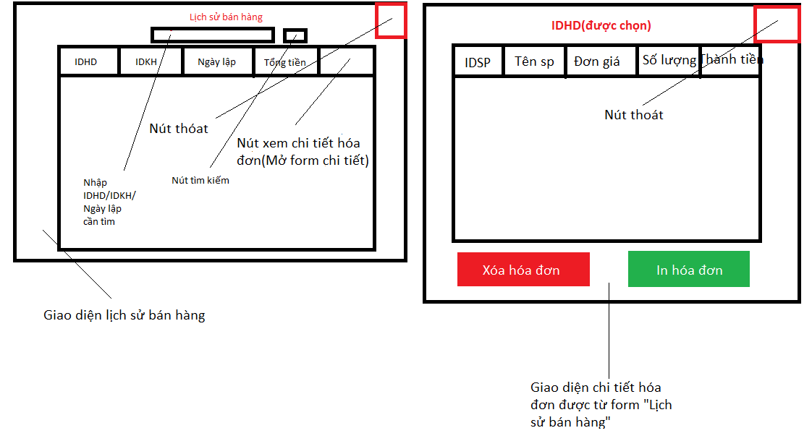

Bảng danh sách các biến cố của giao diện lịch sử bán hàng và chi tiết hóa đơn

|  |  |  |  |
| --- | --- | --- | --- |
| STT | Điều kiện kích hoạt | Xử lý | Ghi chú |
|  | Khởi động màn hình | Đọc toàn bộ danh sách hóa đơn đã lập |  |
|  | Chọn nút xem chi tiết | Hiển thị chi tiết hóa đơn tương ứng bên table chi tiết hóa đơn |  |
|  | Chọn xóa hóa đơn | Reset và gán lại toàn bộ textfield |  |
| 4 | Chọn nút tìm kiếm | Tìm kiếm hóa đơn |  |
| 5 | Chọn in hóa đơn | In hóa đơn đã chọn(PDF) |  |

Mô tả danh sách các thành phần của giao diện lịch sử bán hàng và chi tiết hóa đơn

|  |  |  |  |  |  |  |
| --- | --- | --- | --- | --- | --- | --- |
| STT | Tên | Kiểu | Ý nghĩa | Miền giá trị | Giá trị mặc định | Ghi chú |
|  | Label lịch sử bán hàng | Label | Hiển thị “lịch sử bán hàng  ” |  |  |  |
|  | Tìm kiếm | Button | Thực hiện việc tìm kiếm hóa đơn |  |  |  |
|  | Input tìm kiếm | Textfield | Nhập thông tin hóa đơn cần tìm |  |  |  |
|  | Danh sách hóa đơn | Table | Hiển thị danh sách hóa đơn |  |  |  |
|  | Danh sách chi tiết hóa đơn | Table | Hiển thị ds chi tiết hóa đơn |  |  | Theo hóa đơn được chọn |
|  | Xem chi tiết hóa đơn | Button | In file PDF phiếu nhập |  |  |  |
|  | Xóa hóa đơn | Button | Hủy hóa đơn đã chọn |  |  |  |
| 8 | In hóa đơn | Button | In file PDF hóa đơn |  |  |  |
| 9 | IDHD chi tiết | Label | Hiển thị “IDHD ” |  |  | Theo hóa đơn được chọn |

### **3.9.2 Thiết kế xử lý form quản lý bán hàng**

Danh sách các biến

|  |  |  |  |  |
| --- | --- | --- | --- | --- |
| STT | Biến | Kiểu | Ý nghĩa | Ghi chú |
|  | idhd | String | Lưu giá trị id của hóa đơn |  |
|  | ngaynhap | String | Lưu giá trị ngày lập hóa đơn |  |
|  | tongtien | double | Lưu tổng tiền của 1 hóa đơn |  |
|  | soluong | int | Lưu số lượng của 1 sản phẩm |  |
|  | dongia | double | Lưu giá của 1 sản phẩm |  |
|  | thanhtien | double | Lưu thành tiền của 1 sản phẩm | Thanhtien = soluong * gianhap |
|  | trangthai | boolean | Lưu trạng thái của 1 hóa đơn | True: thành công  False: đã hủy |
|  | manghoadon | ArrayList | Mảng chứa các hóa đơn |  |
|  | giohang | ArrayList | Mảng chứa thông tin sản phẩm mua |  |
|  | idsanpham | String | Lưu id của 1 sản phẩm |  |
|  | idnhanvien | String | Lưu id của nhân viên nhập |  |
|  | idkh | String | Lưu id của khách hàng |  |
| 13 | tonkho | int | Lưu số lượng sản phẩm còn trong kho |  |

Danh sách các hàm xử lý

|  |  |  |  |  |  |  |
| --- | --- | --- | --- | --- | --- | --- |
| STT | Hàm | Tham số | Kết quả trả về | Thuật giải | Ý nghĩa | Ghi chú |
|  | Thêm vào giỏ hàng | idsp,tensp,tonkho,dongia |  | Lấy dữ liệu từ danh sách sản phẩm bán để thêm vào giỏ hàng.Cập nhật lại tổng tiền và tổng số lượng | Thêm sản phẩm mua vào giỏ hàng | Cập nhật số lượng đã bán và tồn kho sản phẩm trong danh sách sp bán |
|  | Xóa khỏi giỏ hàng | idsp |  | Xóa sản phẩm khỏi giỏ hàng.Cập nhật lại tổng tiền và tổng số lượng | Xóa sản phẩm khỏi giỏ | Cập nhật số lượng đã bán và tồn kho sản phẩm trong danh sách sp bán |
|  | Hiển thị ds sản phẩm bán |  | mảng sản phẩm | Đọc ds sản phẩm từ csdl hiển thị vào table | Hiển thị ds sản phẩm bán cho người dung chọn |  |
|  | Hiển thị ds sản phẩm theo loại |  | Danh sách sản phẩm theo loại | Đọc danh sách sản phẩm thuộc loại cần tìm | Hiển thị thông tin ds sản phẩm |  |
|  | Tìm kiếm | chuỗi tìm kiếm | Kết quả tìm kiếm | Duyệt qua danh sách sản phẩm bán đã lấy từ csdl trước đó và hiển thị kết quả phù hợp | Hiển thị các sản phẩm cụ thể |  |
|  | In hóa đơn |  |  | Lấy thông tin của hóa đơn và in ra file pdf | Xuất file pdf chứa thông tin hóa đơn |  |
|  | Reset |  |  | -Tải lại danh sách sản phẩm bán từ CSDL.  -Làm mới table hiển thị sản phẩm và hiển thị tất cả sản phẩm bán từ danh sách đã tải lại. | -Cập nhật lại thông tin danh sách sản phẩm.  -Bảng table hiển thị trở về ban đầu |  |
|  | Nhập thông tin thành viên | IDKH hoặc sđt | họ + tên + sđt | -Kiểm tra danh sách thành viên  xem có phù hợp không. |  |  |
| 9 | Thanh toán | giỏ hàng |  | -Lập hóa đơn với sản phẩm trong giỏ hàng.  -Lưu hóa đơn vào CSDL.  -Làm mới giỏ hàng.Cập nhật lại tổng tiền và tổng số lượng về 0 | Lập hóa đơn |  |
| 10 | Tăng số lượng 1 đơn vi | idsp |  | -Tăng số lượng sản phẩm đó lên 1 đơn vị |  |  |
| 11 | Giảm số lượng 1 đơn vi | idsp |  | -Giảm số lượng sản phẩm đó xuống 1 đơn vị |  |  |
| 12 | Xóa sản phẩm khỏi giỏ hàng |  |  | -Xóa sản phẩm đó khỏi giỏ hàng |  |  |
| 13 | Xóa giỏ hàng |  |  | -Xóa tất cả sản phẩm trong giỏ hàng |  |  |

## **3.10 Thiết kế phần mềm form quản lý nhân viên**

### **3.10.1 Thiết kế giao diện**

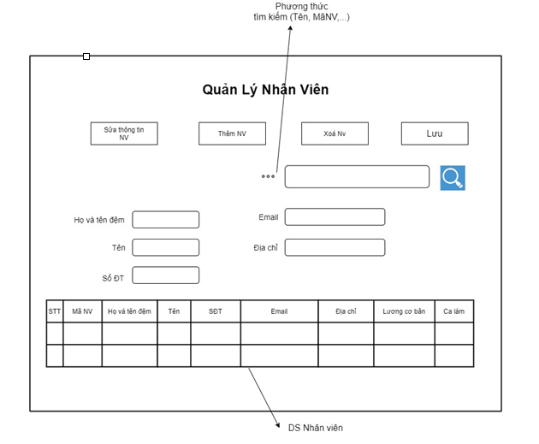

Bảng danh sách các biến cố của giao diện quản lý nhân viên

|  |  |  |  |
| --- | --- | --- | --- |
| STT | Điều kiện kích hoạt | Xử lý | Ghi chú |
| 1 | Khởi chạy chương trình | Đọc toàn bộ thông tin nhân viên từ CSDL vào table |  |
| 2 | Chọn ‘Quản lý Nhân viên’ từ màn hình chính | Hiển thị danh sách thông tin cơ bản của nhân viên |  |
| 3 | Chọn ‘In DS’ | In PDF bảng danh sách nhân viên |  |
| 4 | Chọn ‘Sửa thông tin NV’ | Sửa thông tin cơ bản của nhân viên |  |
| 5 | Chọn ‘Tìm kiếm’ | Xuất ra thông tin cơ bản của nhân viên đang tìm kiếm |  |
| 6 | Chọn ‘Thêm NV’ | Thêm thông tin cơ bản của nhân viên mới |  |
| 7 | Chọn ‘Xoá NV’ | Xoá toàn bộ thông tin của nhân viên đang chọn |  |
| 8 | Chọn ‘Lưu’ | Lưu thông tin sau khi ‘thêm, xoá, sửa’ |  |

Mô tả danh sách các thành phần của giao diện Quản lý Nhân viên

|  |  |  |  |  |  |  |
| --- | --- | --- | --- | --- | --- | --- |
| STT | Tên | Kiểu | Ý nghĩa | Miền giá trị | Giá trị mặc định | Ghi chú |
| 1 | Sửa thông tin NV | Button | Sửa thông tin ở table |  |  | Không thể sửa Mã NV |
| 2 | Thêm NV | Button | Thêm NV ở table |  |  | Mã NV tự động gán, không được nhập |
| 3 | Xoá NV | Button | Xoá NV ở table |  |  |  |
| 4 | Lưu | Button | Lưu thông tin ở table sau khi thêm,xoá,sửa |  |  |  |
| 5 | Input tìm kiếm | Textfield | Nhập thông tin nhân viên cần tìm |  |  |  |
| 6 | Tìm kiếm | Button | Hiển thị thông tin nhân viên đang tìm |  |  |  |
| 7 | In DS | Button | In danh sách NV |  |  |  |
| 8 | Danh sách nhân viên | Table | Hiển thị danh sách nhân viên |  |  |  |
| 9 | Input ‘Họ và tên đệm’ | Textfield | Nhập họ và tên đệm |  |  |  |
| 10 | Input ‘Tên’ | Textfield | Nhập tên |  |  |  |
| 11 | Input ‘Số ĐT’ | Textfield | Nhập số ĐT |  |  |  |
| 12 | Input ‘Email’ | Textfield | Nhập e-mail |  |  |  |
| 13 | Input ‘Địa chỉ’ | Textfield | Nhập địa chỉ |  |  |  |

### **3.10.2 Thiết kế xử lý**

|  |  |  |  |  |  |  |
| --- | --- | --- | --- | --- | --- | --- |
| STT | Hàm | Tham số | Kết quả trả về | Thuật giải | Ý nghĩa | Ghi chú |
| 1 | Thêm NV | Các input từ textfield không phải textfield tìm kếm |  | Lấy dữ liệu từ textfield lưu vào bộ nhớ tạm | Thêm Nhân viên vào DS |  |
| 2 | Sửa thông tin NV |  | Thông tin sau khi sửa | Lấy dữ liệu từ textfield lưu vào bộ nhớ tạm | Chỉnh sửa thông tin NV |  |
| 3 | Xoá NV |  |  | Loại bỏ NV cần xoá khỏi Danh sách |  |  |
| 4 | Lưu |  | Thông báo lưu | Lấy dữ liệu từ bộ nhớ tạm lưu vào CSDL | Lưu trữ thông tin vào CSDL | Cập nhật DS nhân viên |
| 5 | Hiển thị phương thức tìm kiếm |  | Các tuỳ chọn tìm kiếm | Chọn các từ khoá về thông tin cơ bản | Hiển thị các tuỳ chọn cho người dùng chọn |  |
| 6 | Tìm kiếm | input từ textfield tìm kiếm | Thông tin cơ bản của nhân viên cần tìm | Đọc dữ liệu từ CSDL xuất ra table | Hiển thị kết quả tìm kiếm |  |

## **3.11 Thiết kế phần mềm form thống kê**

## **3.12 Thiết kế phần mềm form chương trình giảm giá**

### **3.12.1Thiết kế giao diện**

Giao diện quản lý chương trình giảm giá( ảnh minh họa )

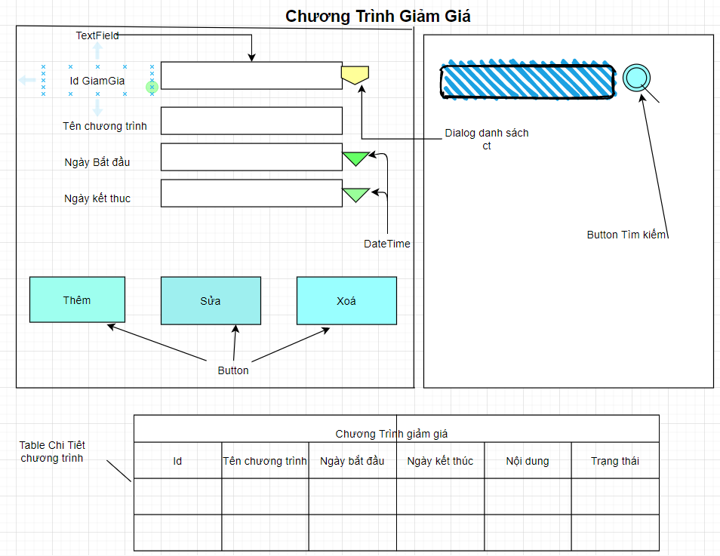

Bảng danh sách các biến cố của giao diện chương trình giảm giá

|  |  |  |  |
| --- | --- | --- | --- |
| STT | Điều kiện kích hoạt | Xử lý | Ghi chú |
|  | Khởi động | Đọc toàn bộ chương trình giảm giá từ csdl |  |
|  | Chọn ‘quản lý chương trình giảm giá’ | Hiển thị chi tiết bảng quản lý chương trình giảm giá |  |
|  | Chọn ‘xóa ’ | Xóa chương trình |  |
|  | Chọn ‘sửa’ | Sửa chương trình | Xem xét hợp lệ và cập nhật |
|  | Chọn tìm kiếm | Tìm kiếm theo yêu cầu |  |

Mô tả danh sách các thành phần của giao diện quản lý chương trình giảm giá

|  |  |  |  |  |  |  |
| --- | --- | --- | --- | --- | --- | --- |
| STT | Tên | Kiểu | Ý nghĩa | Miền giá trị | Giá trị mặc định | Ghi chú |
|  | xóa | button | Xóa thông tin chương trình khỏi csdl |  |  |  |
|  | Sửa | button | Cập nhật thông tin chương trình trong csdl |  |  |  |
|  | Tìm kiếm | Button | Tìm kiếm theo yêu cầu |  |  |  |
|  | Table hiện thị tìm kiếm | Table | Hiện thị chi tiết chương trình theo điều kiện tìm kiếm |  |  |  |

### **3.12.2Thiết kế xử lý.**

|  |  |  |  |  |  |  |
| --- | --- | --- | --- | --- | --- | --- |
| STT | Hàm | Tham số | Kết quả trả về | Thuật giải | Ý nghĩa | Ghi chú |
| 2 | Sửa thông tin chương trình |  | Thông tin sau khi sửa | Lấy dữ liệu từ textfield lưu vào bộ nhớ tạm | Chỉnh sửa thông tin chương trình |  |
| 3 | Xoá chương trình |  |  | Loại bỏ chương trình cần xoá khỏi Danh sách |  |  |
| 5 | Hiển thị phương thức tìm kiếm |  | Các tuỳ chọn tìm kiếm | Chọn các từ khoá về thông tin cơ bản | Hiển thị các tuỳ chọn cho người dùng chọn |  |
| 6 | Tìm kiếm | input từ textfield tìm kiếm | Thông tin cơ bản của sản phẩm cần tìm | Đọc dữ liệu từ CSDL xuất ra table | Hiển thị kết quả tìm kiếm |  |

## **3.13 Thiết kế dữ liệu**

Danh sách thuộc tính của bảng nhân viên

|  |  |  |  |  |  |
| --- | --- | --- | --- | --- | --- |
| STT | Thuộc tính | Kiểu | Ràng buộc | Giá trị khởi động | Ghi chú |
| 1 | idnv | varchar | Khoá chính |  | Mã NV tự động tăng |
| 2 | fname | varchar |  |  | Tên |
| 3 | lname | varchar |  |  | Họ và tên đệm |
| 4 | phone | varchar |  |  | Số ĐT |
| 5 | address | text |  |  |  |
| 6 | luong | varchar |  |  |  |
|  | ngaysinh | date |  |  |  |
| 7 | trangthai | tinyint |  |  |  |

Danh sách các thuộc tính của bảng hóa đơn

|  |  |  |  |  |  |
| --- | --- | --- | --- | --- | --- |
| STT | Thuộc tính | Kiểu | Ràng buộc | Giá trị khởi động | Ghi chú |
|  | idhd | Varchar | Khóa chính |  | HĐ + số tự tăng |
|  | idkh | Varchar | Khóa ngoại |  | Id nhà cung cấp |
|  | idnv | Varchar | Khóa ngoại |  | Id nhân viên |
|  | ngaylap | Date |  |  |  |
|  | tongtien | double |  |  |  |
|  | trangthai | boolean |  |  | 1: Thành công  0: Đã hủy |

Danh sách các thuộc tính của bảng chi tiết hóa đơn

|  |  |  |  |  |  |
| --- | --- | --- | --- | --- | --- |
| STT | Thuộc tính | Kiểu | Ràng buộc | Giá trị khởi động | Ghi chú |
|  | idhd | Varchar | Khóa ngoại |  |  |
|  | idsanpham | Varchar | Khóa ngoại |  |  |
|  | Soluong | int |  |  |  |
|  | dongia | double |  |  |  |
|  | thanhtien | double |  |  |  |

Danh sách thuộc tính của bảng giảm giá

|  |  |  |  |  |  |
| --- | --- | --- | --- | --- | --- |
| STT | Thuộc tính | Kiểu | Ràng buộc | Giá trị khởi động | Ghi chú |
| 1 | ID | varchar | Khoá chính |  | Mã Nhà cung cấp tự động tăng |
| 2 | name | varchar |  |  | Tên chương trình khuyến mãi |
| 3 | batdau | varchar |  |  | Ngày bắt đầu |
| 4 | ketthuc | varchar |  |  | Ngày kết thúc |
| 6 | tt | varchar |  |  | Kiểu trạng thái |
| 7 | nd | varchar |  |  | Chi tiết khuyến mãi |

Danh sách thuộc tính của bảng user

|  |  |  |  |  |  |
| --- | --- | --- | --- | --- | --- |
| STT | Thuộc tính | Kiểu | Ràng buộc | Giá trị khởi động | Ghi chú |
| 1 | username | varchar | Khoá chính |  | username của user, user phải là duy nhất |
| 2 | password | varchar |  |  | password của user |
| 3 | idNV | varchar | khóa ngoại |  | id của nhân viên (trong bảng nhân viên ) |

Danh sách các thuộc tính của bảng phiếu nhập

|  |  |  |  |  |  |
| --- | --- | --- | --- | --- | --- |
| STT | Thuộc tính | Kiểu | Ràng buộc | Giá trị khởi động | Ghi chú |
|  | idphieunhap | Varchar | Khóa chính |  | PN + số tự tăng |
|  | idncc | Varchar | Khóa ngoại |  | Id nhà cung cấp |
|  | idnv | Varchar | Khóa ngoại |  | Id nhân viên |
|  | ngaynhap | Date |  |  |  |
|  | tongtien | double |  |  |  |
|  | trangthai | boolean |  |  | 1: Thành công  0: Đã hủy |

Danh sách các thuộc tính của bảng chi tiết phiếu nhập

|  |  |  |  |  |  |
| --- | --- | --- | --- | --- | --- |
| STT | Thuộc tính | Kiểu | Ràng buộc | Giá trị khởi động | Ghi chú |
|  | idpn | Varchar | Khóa ngoại |  |  |
|  | idsanpham | Varchar | Khóa ngoại |  |  |
|  | Soluong | int |  |  |  |
|  | gianhap | double |  |  |  |
|  | thanhtien | double |  |  |  |

Danh sách thuộc tính của bảng nhà cung cấp

|  |  |  |  |  |  |
| --- | --- | --- | --- | --- | --- |
| STT | Thuộc tính | Kiểu | Ràng buộc | Giá trị khởi động | Ghi chú |
| 1 | idncc | varchar | Khoá chính |  | Mã NV tự động tăng |
| 2 | tên | varchar |  |  | Tên |
| 4 | phone | varchar |  |  | Số ĐT |
| 5 | address | text |  |  |  |
| 7 | trangthai | tinyint |  |  |  |

Danh sách thuộc tính của bảng khách hàng

|  |  |  |  |  |  |
| --- | --- | --- | --- | --- | --- |
| STT | Thuộc tính | Kiểu | Ràng buộc | Giá trị khởi động | Ghi chú |
| 1 | idkh | varchar | Khoá chính |  | Id KH không trùng nhau |
| 2 | ho | varchar |  |  | Họ khách hàng |
| 3 | ten | Varchar |  |  | Tên khách hàng |
| 4 | email | Varchar |  |  | Email của khách hàng |
| 5 | sodienthoai | Varchar |  |  | Số điện thoại của khách hàng |
| 6 | gioitinh | Varchar |  |  | Giới tính của khách hàng |
| 7 | tongtiendamua | double |  |  | Tổng số tiền đã mua của khách hàng |

Danh sách thuộc tính của bảng sản phẩm

|  |  |  |  |  |  |
| --- | --- | --- | --- | --- | --- |
| STT | Thuộc tính | Kiểu | Ràng buộc | Giá trị khởi động | Ghi chú |
| 1 | idsp | varchar | Khoá chính |  | Id sp không trùng nhau |
| 2 | idloaisp | varchar |  |  | Id loại sản phẩm |
| 3 | tensp | Varchar |  |  | Tên sản phẩm |
| 4 | dongia | float |  |  | Giá sản phẩm |
| 5 | tonkho | double |  |  | Sl sản phẩm tồn kho |
| 6 | soluong | double |  |  | Sl sản phẩm |
| 7 | giamgia | double |  |  | Giảm giá sp |
| 8 | trangthai | boolean |  |  |  |

# **CHƯƠNG 4: CODE PHẦN MỀM**

* 1. **Phân công công việc**
  2. **Thiết kế cơ sở dữ liệu**
  3. **Các giao diện của phần mềm**